מבקר המדינה

דוח שנתי 70ב

היבטים ביישום התוכנית הלאומית למניעת התאבדויות – פעולות משרדי הממשלה

ירושלים, אייר התש"ף, מאי 2020

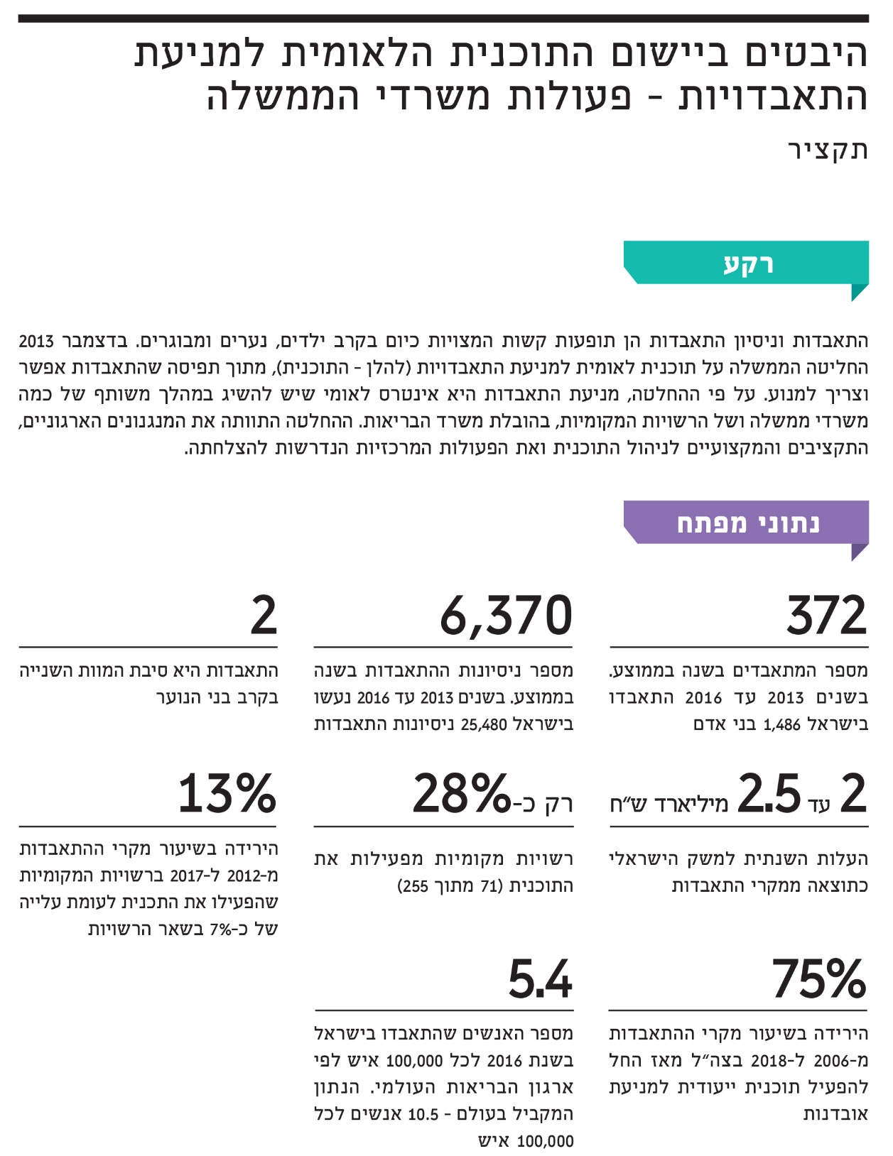
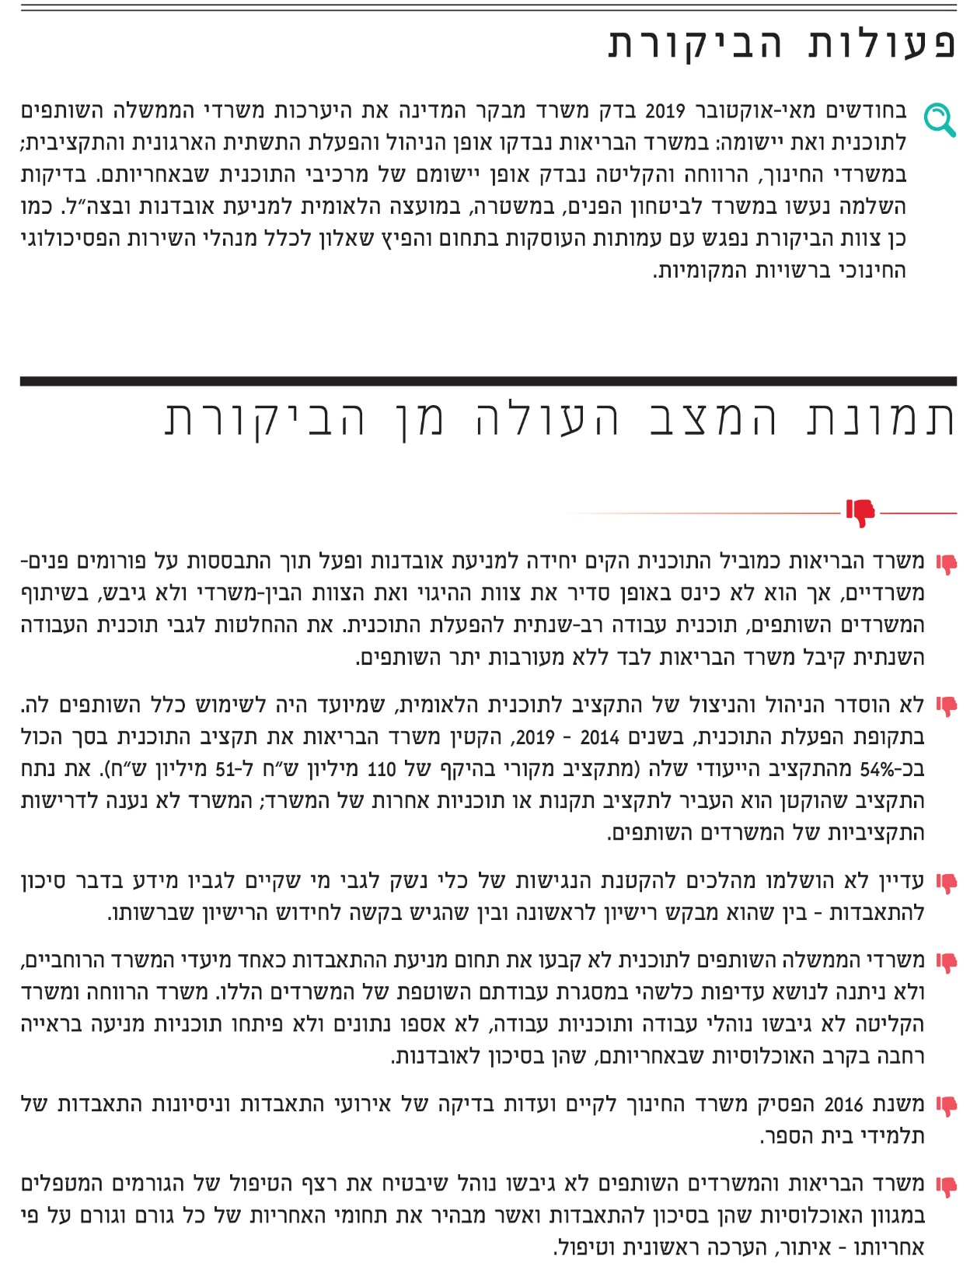
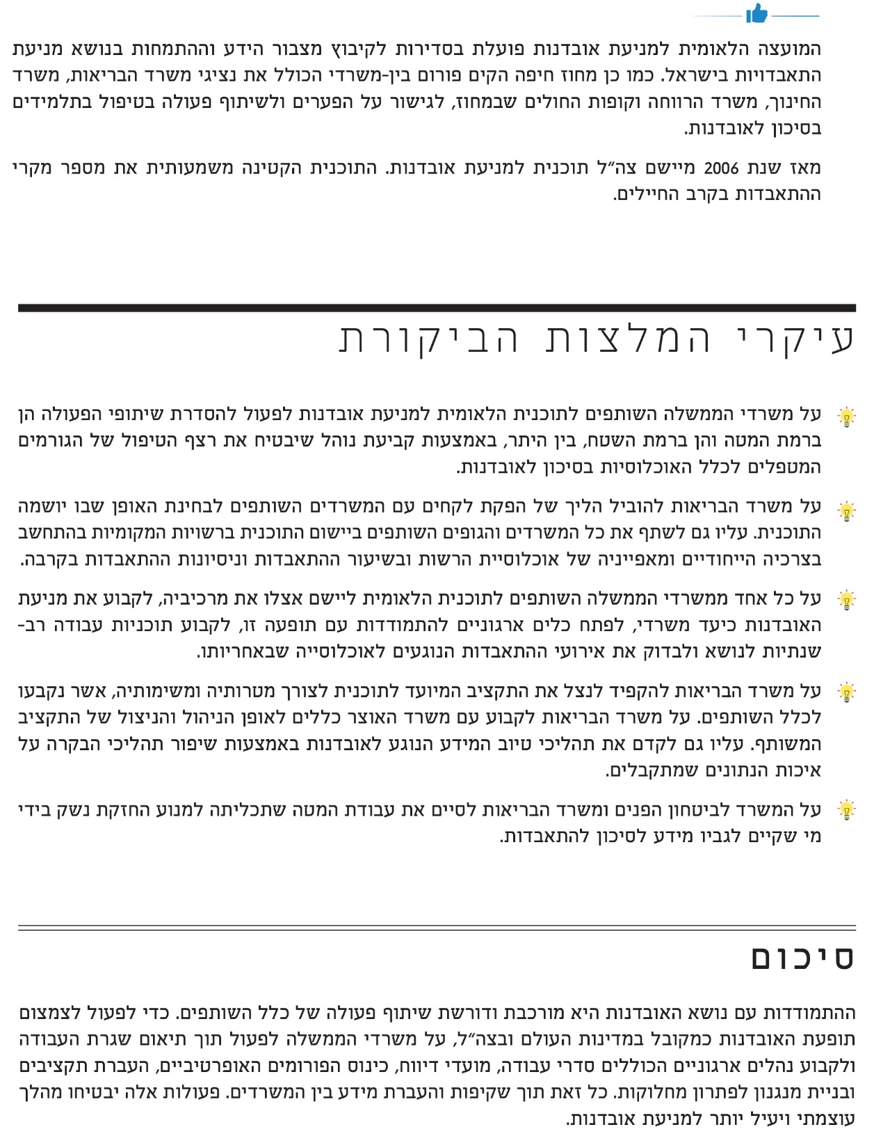
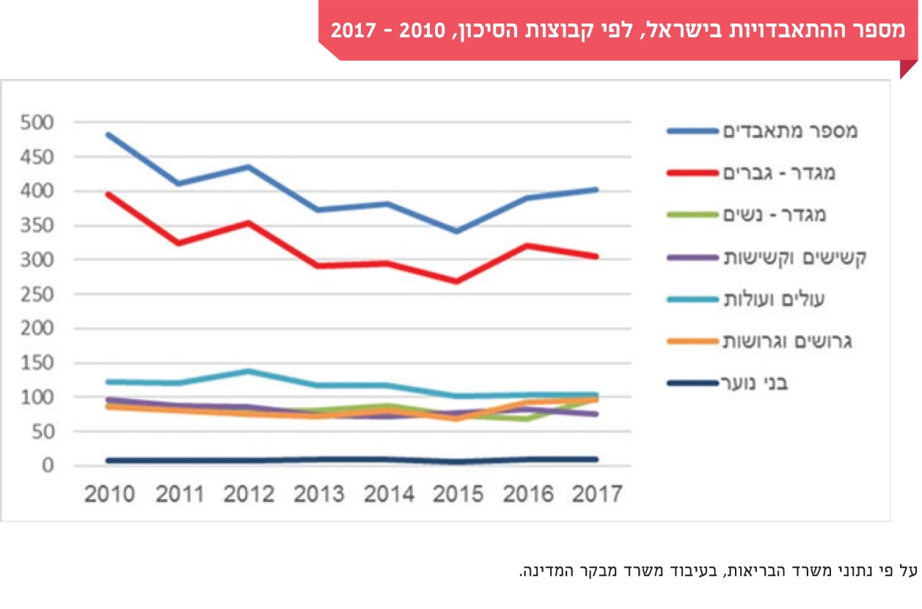

היבטים ביישום התוכנית הלאומית למניעת התאבדויות – פעולות משרדי הממשלה

מבוא
התאבדות היא גרימת מוות עצמית עם עדות (ישירה או מוסקת) של כוונה למות, ואילו ניסיון התאבדות הוא התנהגות של פגיעה עצמית לא פטאלית המלווה בעדות של כוונה, אף חלקית, למות. התאבדות כוללת טווח רחב של התנהגויות עם מניעים שונים ותוצאות שונות: החל במחשבות אובדניות, תכנון ההתאבדות והכנות לביצוע וכלה בהתנהגות שמביאה להרס עצמי שתוצאותיה ניסיון התאבדות או התאבדות שתוצאתה מוות. כל מקרה אובדנות מותיר אחריו "אדמה חרוכה" בסביבתו הקרובה של המתאבד - חייהם ורווחתם של אלפי אנשים מושפעים ממקרים אלה לאורך שנים.
הגורמים להתאבדות הם רבים ומורכבים, ולעיתים תסמיניה באים לידי ביטוי לאורך זמן. האובדנות היא תוצאה של מגוון רחב של גורמי סיכון, ובהם: שינויים חברתיים, נפשיים, אישיותיים וביולוגיים המשפיעים זה על זה באופן מורכב, זאת לצד סיבות שחלקן קשורות זו לזו, כגון: נגישות האמצעים להתאבדות, הפרעות פסיכיאטריות, הפרעות אכילה ובעיקר אנורקסיה, מחלות גופניות, שימוש באלכוהול ובסמים, דינמיקה משפחתית לא בריאה, התרחבות השימוש באינטרנט, משבר בזהות המינית, התעללות מינית ובידוד חברתי.
התפיסה השלטת בעולם ובארץ מתחילת המאה ה-21 היא שבאמצעות פעולה יזומה אפשר להביא לצמצום מספר ההתאבדויות ולהתמודד עם הסימנים המקדימים להן בעוד מועד. בהתבסס על תפיסה זאת, בדצמבר 2013 החליטה הממשלה על "תוכנית לאומית למניעת התאבדויות" (להלן - החלטת הממשלה). בהחלטה הוכרז כי מניעת התאבדות היא אינטרס לאומי שיש להתמודד עימו במהלך משותף של כמה משרדי ממשלה ושל הרשויות המקומיות, בהובלת משרד הבריאות. לצורך יישום ההחלטה נקבע כי תופעל תוכנית לאומית למניעת התאבדויות שיעדיה הם צמצום מספר מקרי ההתאבדות וניסיונות ההתאבדות בישראל וכן סיוע למשפחות שיקיריהן התאבדו. עוד נקבע כי לשלוש השנים הראשונות, 2014 - 2016, השנים שיועדו להטמעת התוכנית, יעמוד תקציב התוכנית על 55 מיליון ש"ח בסה"כ, ולאחר מכן יעודכן התקציב בהתאם להטמעת התוכנית בפריסה ארצית. החלטת הממשלה התבססה על מסקנות של עבודת מטה בין-משרדית ושל שני פיילוטים למניעת התאבדויות שנעשו בשנים 2008 - 2011 אשר הוגשו למשרד הבריאות בשנת 2013 (להלן - התוכנית הלאומית למניעת התאבדויות או התוכנית הלאומית).
לפי נתוני משרד הבריאות, בין השנים 2013 ל-2016 התאבדו בישראל 1,486 בני אדם (372 בממוצע בכל שנה; לשם השוואה - בשנת 2016 נהרגו בתאונות דרכים 377 בני אדם) ונעשו 25,480 ניסיונות התאבדות (6,370 ניסיונות התאבדות בממוצע בכל שנה). לפי הערכת משרד הבריאות העלויות למשק כתוצאה מאובדנות נעות בין 2 ל-2.5 מיליארד ש"ח בשנה. יצוין כי מדובר בנתונים שנרשמו כמקרי התאבדות אצל משרד הבריאות, אולם בפועל, כפי שעלה בביקורת, ייתכן שהם חלקיים, שכן לא כל מקרי ההתאבדות וניסיונות ההתאבדות נרשמים ככאלו. הערכת משרד הבריאות היא כי האומדן לחסר הוא בשיעור של כ-30%.
במסגרת התוכנית הלאומית הוחלט להתמקד באוכלוסיות ששיעורי ההתאבדות בהן גבוהים מהממוצע הארצי, ובהן: עולים חדשים, בני משפחה של מתאבדים, קשישים, גברים פרודים וגרושים, בעלי הפרעות פסיכיאטריות, אלכוהוליסטים וצרכני סמים ומי שביצע ניסיון התאבדות. נוסף על כך הוחלט להתמקד באוכלוסיית התלמידים במערכת החינוך ובבני הנוער, זאת מפני שאובדנות היא סיבת המוות השנייה בשלב גיל זה. אוכלוסיית בני הנוער היא גם האוכלוסייה המצויה במוקד הטיפול בכל תוכניות המניעה המתבצעות בעולם.
שיעור ההתאבדויות בישראל (5.4 התאבדויות לכל 100,000 איש) נמוך בהשוואה למרבית מדינות אירופה ואף פחות ממחצית מספר ההתאבדויות במדינות ה-OECD (11.6 התאבדויות לכל 100,000 איש). על פי מאפייני ההתאבדויות בישראל שיעור ההתאבדויות של גברים גרושים ורווקים גבוה משל נשואים, כאשר שליש מכלל הגברים הגרושים שהתאבדו היו אבות לילדים עד גיל 18. בעוד שיעור ההתאבדויות בקרב עולים חדשים הינו גבוה בהשוואה לקבוצות אוכלוסייה אחרות וקיים שוני בין אוכלוסיית העולים מברית המועצות לשעבר לבין אוכלוסיית עולי אתיופיה וממדינות אחרות כמפורט להלן בתרשים 2. מאפיינים מרכזיים של היקף ההתאבדויות וניסיונות ההתאבדות מפורטים בתרשימים 1 - 5 להלן:

תרשים 1: מספר ההתאבדויות בישראל, לפי קבוצות סיכון, 2010 - 2017
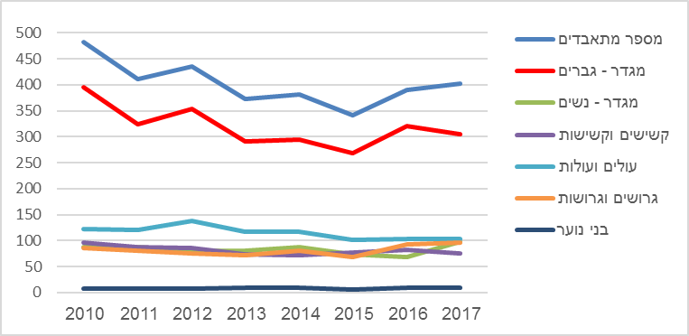
על פי נתוני משרד הבריאות, בעיבוד משרד מבקר המדינה.

תרשים 2: שיעור ההתאבדויות בקרב עולים בשנים 2014 - 2016
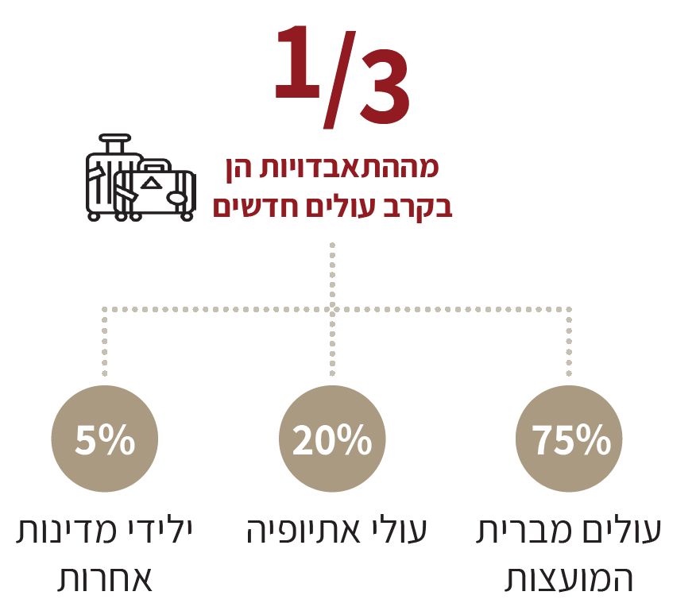

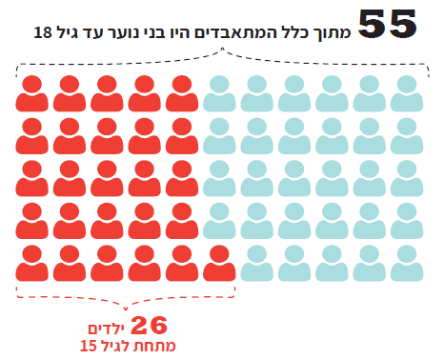
תרשים 3: מספר המתאבדים בקרב ילדים ובני נוער עד גיל 18 בשנים 2013 - 2019

תרשים 4: מספר ההתאבדויות בישראל, לפי מחוזות, 2015 - 2017
(לכל 100,000 איש, מעוגל לעשיריות)
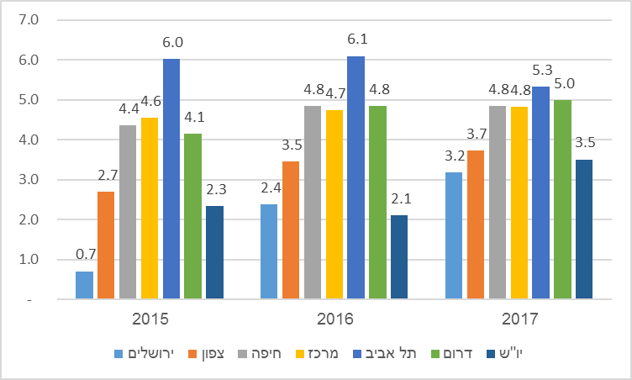
על פי נתוני משרד הבריאות, בעיבוד משרד מבקר המדינה.
אשר לניסיונות ההתאבדות - בשנת 2016 נרשמו 6,526 ניסיונות התאבדות, מהם 745 (כ-11% מכלל ניסיונות ההתאבדות) בקרב בני נוער בקבוצת גיל 17-10. תרשים 5 מתאר את מספר ניסיונות ההתאבדות לפי קבוצות סיכון באוכלוסייה - מגדר, קשישים ובני נוער.
תרשים 5: מספר ניסיונות ההתאבדות, לפי קבוצות סיכון, 2016
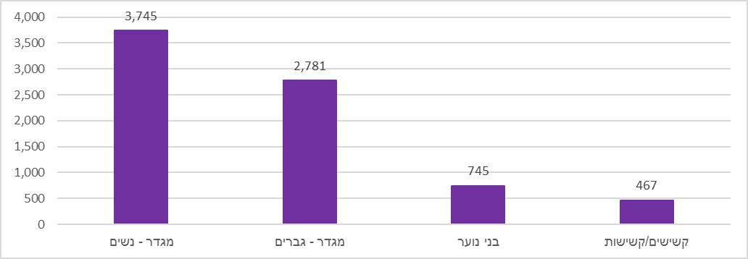
על פי נתוני משרד הבריאות, בעיבוד משרד מבקר המדינה.

משרד הבריאות נקבע כגורם המוביל את התוכנית: לפי החלטת הממשלה ומסמכי המטה הנלווים לה, על משרד הבריאות להוביל את התוכנית ברמה הרעיונית, המקצועית, התקציבית והמיניסטריאלית במהלך משותף עם משרדי הממשלה הרלוונטיים, ובהם משרד החינוך, משרד העבודה, הרווחה והשירותים החברתיים (להלן - משרד הרווחה), המשרד לקליטת עלייה (להלן - משרד הקליטה) (להלן - המשרדים השותפים); על נציגיהם של משרדים אלה לקחת חלק בפורומים שונים, בין משרדיים, בראשות משרד הבריאות שתכליתם להתוות את מדיניות התוכנית, לקבוע את תהליכי העבודה שלה ולנהלה בשיתוף פעולה. לצד זאת ובהיגזר ממשימות כלליות וייעודיות של המשרדים השותפים בהתאם לתחומי אחריות, גובש בתוכנית הלאומית מתווה משותף לכל המשרדים. במשרד הבריאות תוקם "יחידה למניעת התאבדויות" שתפקידה להפעיל ולהוביל את יישום התוכנית למניעת התאבדויות ולתכלל את העבודה מול המשרדים השותפים וכל גורם אחר (להלן - היחידה למניעת התאבדויות או היחידה).

פעולות הביקורת
בחודשים מאי-אוקטובר 2019 בדק משרד מבקר המדינה את היערכותם של משרדי הממשלה השותפים המרכזיים לתוכנית הלאומית למניעת התאבדויות ואת יישום התוכנית בשני נדבכים מרכזיים: האחד - אופן ההקמה, הניהול והפעלה של התשתית הארגונית ליישום התוכנית הלאומית, הניהול התקציבי של התוכנית, הקמה ועדכון מאגר מידע בתחום והטמעת התוכנית ברשויות המקומיות; השני - טיב ההיערכות של משרדי הממשלה השותפים לתוכנית - משרד החינוך, משרד הקליטה ומשרד הרווחה - ופעילותם ליישום התוכנית לפי מרכיבי המתווה המשותף לכלל המשרדים ולפי המתווה הייחודי לכל משרד.
הביקורת נעשתה ביחידות ובאגפים הללו: במשרד הבריאות - בלשכת המשנה למנכ"ל ראש חטיבת הבריאות וביחידה למניעת התאבדויות וכן באגף התקציבים ובחשבות; במשרד החינוך - באגף השירות הפסיכולוגי הייעוצי (להלן - אגף שפ"י) וביחידה להתמודדות במצבי לחץ, משבר וחירום שבאגף שפ"י (להלן - היחידה למשבר וחירום); במשרד הרווחה - בשירות לרווחת הפרט והמשפחה באגף בכיר משפחה וילד בקהילה ואצל מנהל תחום אובדן ושכול בשירות; במשרד הקליטה - בתחום הקהילה של היחידה לשירות הרווחה בחטיבת רשויות, ארגונים וקהילה; בדיקות השלמה נעשו במוקד 105 במשרד לביטחון הפנים (להלן - משרד לבט"פ), ביחידות משא ומתן (להלן - יחידת מו"מ), במועצה הלאומית למניעת אובדנות (להלן גם - המועצה המייעצת) ובמחלקת בריאות הנפש בצה"ל (להלן - ברה"ן צה"ל). כמו כן צוות הביקורת נפגש עם יו"ר עמותת שביל החיים ועם יו"ר עמותת עזרה רפואית נפשית (להלן - ער"ן).
במסגרת הבדיקה התבקשו מנהלי השירות הפסיכולוגי-חינוכי ברשויות המקומיות (להלן - שפ"ח) לענות על שאלון למניעת התאבדויות של תלמידים (להלן - שאלון השפ"ח). השאלון הופנה לכלל מנהלי השפ"ח (262 מנהלים) והשיבו עליו 80.

התפיסה המנחה - העקרונות להתמודדות עם התאבדויות בעולם ובארץ
על פי נתוני ארגון הבריאות העולמי, מדי שנה מתאבדים בעולם כ-800 אלף איש, שהם 10.5 מתאבדים לכל 100,000 נפש, וכ-16 מיליון מנסים להתאבד. בשנת 2005 חתם מנכ"ל משרד הבריאות דאז בשם שר הבריאות, בשיתוף עם שרי הבריאות של מדינות נוספות באזור אירופה החברות בארגון הבריאות העולמי (World Health Organization), על הצהרה בעניין בריאות הנפש: "facing the challenges, building solution : Mental Health Declaration For Europe". ההצהרה התייחסה, בין השאר, לנקיטת אמצעים למניעת התאבדות ולצורך לעגנם בתוכנית לאומית בכל מדינה. בין המטרות של התוכנית: לפתח אמצעים להפחתת הגורמים להתאבדויות וליישמם; לפעול לביטול הסטיגמה הנוגעת לעיסוק בנושא האובדני על ידי הגברת המודעות הציבורית; לפתח מיומנויות להתמודדות של משפחות ומטפלים ולהביא למעורבותם הפעילה בתוכניות טיפול; להפעיל קווי עזרה וייעוץ מקוון לאנשים הנמצאים במצבי משבר, ובשל כך הם בסיכון להתאבדות.
על פי הניסיון בעולם ובארץ, כאשר גורם ממשלתי או גורם מקצועי מטעמו קיבל אחריות להתמודדות עם התופעה ופעל בצורה יזומה, מערכתית, שיטתית ולאורך זמן ירד שיעור המתאבדים. להלן דוגמאות:

בעולם
במדינות רבות בעולם מופעלות תוכניות לאומיות המביאות לירידה ניכרת בשיעור המתאבדים. כך לדוגמה בפינלנד, בבריטניה, בגרמניה, ביפן ובסין חלה ירידה בשיעור ההתאבדויות (מספר התאבדויות לכל 100,000 איש) בעקבות יישום תוכניות לאומיות למניעת התאבדות, כמפורט בתרשים 6 שלהלן:
תרשים 6: שיעור ההתאבדויות, לפי מדינות, 2000 - 2016 (לכל 100,000 איש)
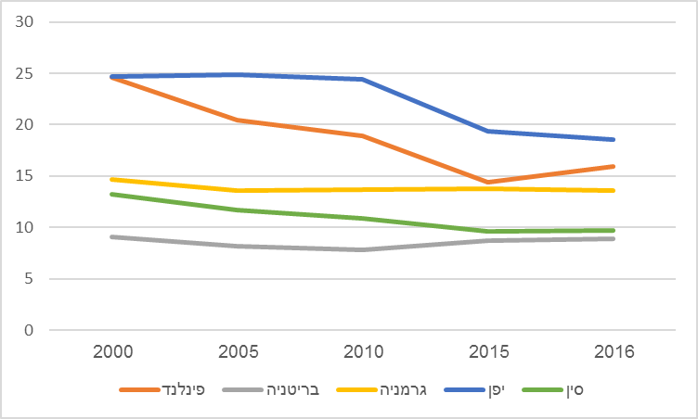
על פי נתונים מאתר האינטרנט של ארגון הבריאות העולמי, בעיבוד משרד מבקר המדינה.

מהתרשים עולה כי בשנים 2000 עד 2016 חלה ירידה במספר המתאבדים בפינלנד בשיעור של כ-35%; בבריטניה ירידה בשיעור של כ-2%; בגרמניה ירידה בשיעור של כ-7%; ביפן ובסין ירידה בשיעור של כ-25%. בלוח 1 שלהלן מתוארות הפעולות שיושמו בחלק מהמדינות, אשר הביאו לירידה הניכרת בשיעור המתאבדים ובהן מרכיבים שאימצה ממשלת ישראל בתוכנית הלאומית למניעת התאבדויות:

לוח 1: פעולות שיישמו מדינות שונות בעולם למניעת אובדנות
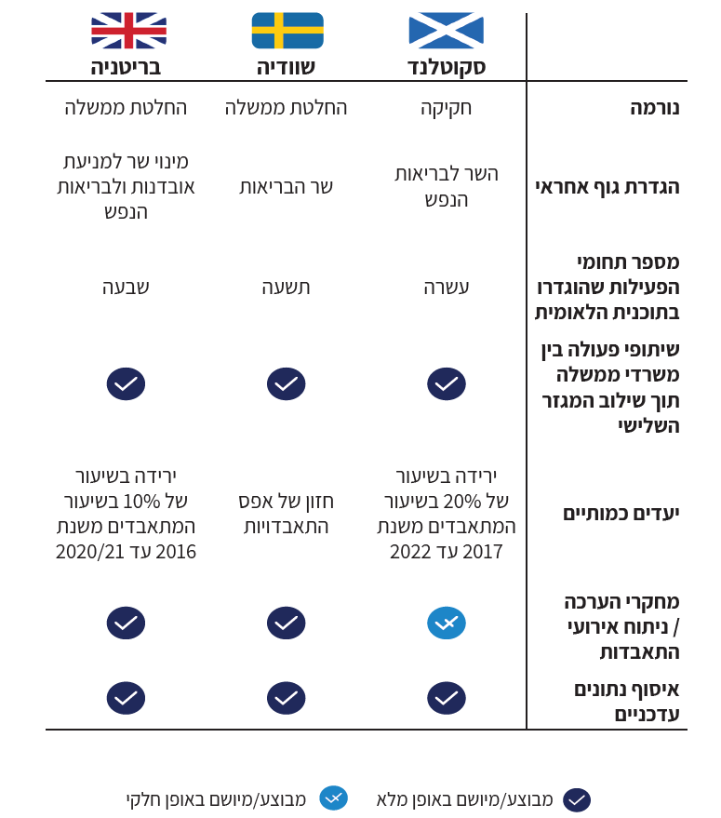

מניעת התאבדות ביפן: לנוכח שיעור ההתאבדויות הגבוה במדינה, בשנת 2006 נחקק ביפן החוק למניעת התאבדות, שבעקבותיו החלו להתייחס להתאבדות כאל בעיה חברתית שעל רשויות השלטון להתמודד עמה. בין שנת 2005 לשנת 2016 הייתה ירידה של כ-26% במספר המתאבדים, מ-24.9 מתאבדים לכל 100,000 נפש ל-18.5 מתאבדים לכל 100,000 נפש. מטרת התוכנית להגיע עד שנת 2026 להפחתה של 30% לפחות במספר המתאבדים ביחס למספרם בשנת 2015. בין היעדים שנקבעו: פעילויות של הסברה לציבור וחינוך למניעת התאבדות בבתי הספר היסודיים והתיכוניים; שיפור במערכות הטיפול הקהילתי ושיפור של מיומנויות רופאי המשפחה והגורמים המעניקים את הטיפול הראשוני; שיפור קשרי הגומלין בין כל הגורמים המטפלים; הורדת הסיכון להתאבדות בחברה על ידי שיפור מערכות הייעוץ השונות, למשל סיוע בנושא החזרי חובות ועוד.

בארץ
צה"ל: בשנים האחרונות חלה ירידה של כ-75% במספר ההתאבדויות של חיילי החובה. הירידה מוצגת בתרשים 7, המפרט את מספר המתאבדים בצה"ל בכל שנה, החל משנת 2005 ועד לשנת 2018.
תרשים 7: מספר המתאבדים בצה"ל, לפי שנים, מהשנה שלפני הפעלת התוכנית למניעת התאבדויות ועד 2018
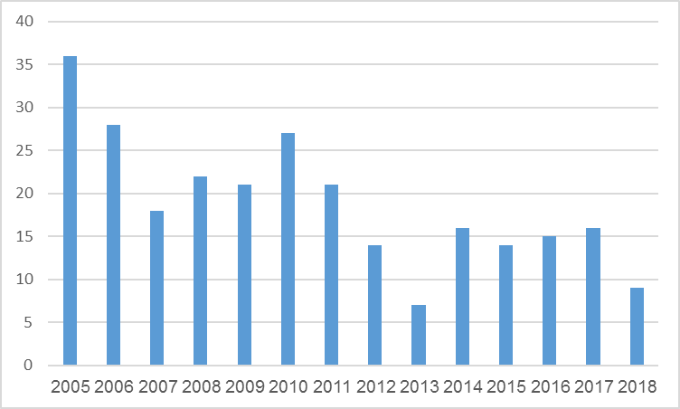
על פי נתוני צה"ל, בעיבוד משרד מבקר המדינה.

את הירידה במספר המתאבדים בצה"ל לאורך השנים יש לזקוף לזכות התוכנית הייעודית למניעת התאבדויות שהפעיל צה"ל החל משנת 2006 ואשר אותה הוא מעדכן מפעם לפעם. התוכנית הצה"לית כוללת כמה מרכיבים, ובהם: קביעת ברה"ן (בריאות הנפש) של צה"ל כגורם האחראי שיוביל את הנושא ברמת המטה וברמת השטח (היחידות עצמן); התוויית תהליכים ותוכניות פיקודיות למניעת אובדנות; הפחתת הסטיגמה בדבר העיסוק באובדנות והגברת הנגישות על ידי פריסת קציני בריאות נפש (להלן - קב"נים) בפיקודים ובזרועות; דגש על תחום ההסברה ושיתוף פעולה בין משרד הביטחון למשרד החינוך; אמירה ערכית ברורה של המפקדים שלפיה יש להילחם בתופעה - אמירה המקבלת גיבוי בפקודות הצבא; פיתוח כלים לסקירה ומניעה בשלבים הראשונים; הכשרת מפקדים כ"שומרי סף" - פיתוח יכולת לאיתור סימני מצוקה אצל פקודיהם וכן הכשרת חיילים עמיתים כמקור תמיכה ("ערבות הדדית"); הבטחת רציפות הטיפול (Chain of Care) והבטחת סגירת מעגל בכל מקרה של דיווח שבו קיים חשש למסוכנות בתחום האובדנות וכן הכשרת קב"נים ורופאים לטיפול בדיכאון; צמצום משמעותי של נגישות החיילים לכלי נשק (הסתבר כאמצעי היעיל ביותר) וביצוע קפדני של תהליכי חקירה והפקת לקחים לכל אירוע.

מוקדי סיוע התנדבותיים
בישראל פועלות במגזר השלישי כמה עמותות המפעילות בהתנדבות שירותי עזרה נפשית בטלפון ובאינטרנט, שהפנייה אליהן היא אנונימית. עמותת ער"ן למשל נותנת סיוע נפשי ראשוני בטלפון ובאינטרנט לכל פונה החווה קושי או מצוקה רגשיים, בין היתר בנושאי אובדנות. העמותה מקבלת מדי יום כ-550 פניות מצוקה בכל התחומים בהן פניות בעלות תוכן אובדני. על פי הצורך משולב בשיחה איש מקצוע ולפעמים ננקטות פעולות לאיתור הפונה ונשלחת אליו ניידת משטרה. תרשים 8 מציג את מספר הפניות לער"ן שכללו תוכן אובדני.
תרשים 8: מספר הפניות לער"ן שכללו תוכן אובדני 2019-2017
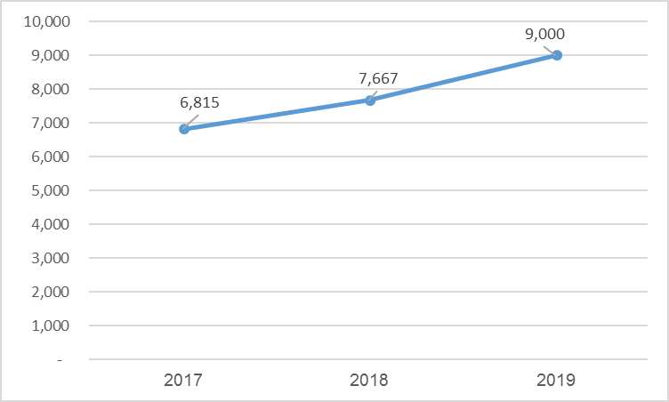
על פי נתוני עמותת ער"ן, בעיבוד משרד מבקר המדינה.

עמותה נוספת היא עמותת סיוע והקשבה ברשת (להלן - עמותת סה"ר) המסייעת באמצעים דיגיטליים לגולשים באינטרנט הנמצאים במצבי מצוקה נפשית ובהם אובדנות. העמותה יוזמת פעולות לאיתור הודעות מצוקה ברשת, בהן הודעות בעלות תוכן אובדני ומגישה עזרה לכותביהן. במקרה של מצוקה אובדנית שאין בה חשש לאובדנות קונקרטית ניתן מענה רגשי, וכאשר מדובר בכוונת אובדנות מיידית האירוע מדווח מיד למשטרה. תרשים 9 מציג את מספר מקרי האיתור של סה"ר ברשת האינטרנט.
תרשים 9: איתור יזום של עמותת סה"ר ברשת האינטרנט 2019-2017
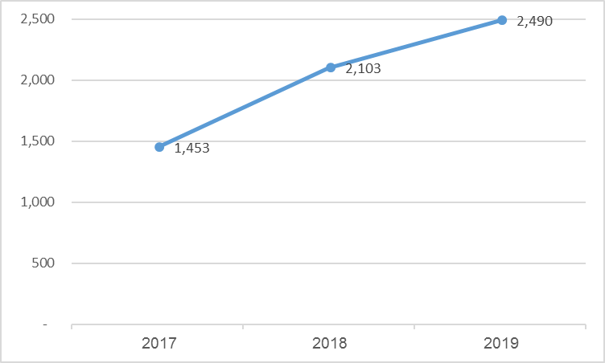
על פי נתוני עמותת סה"ר, בעיבוד משרד מבקר המדינה.

מגמות ההתחזקות של העמותות האמורות, המוצגות בתרשימים 8 ו-9, מצביעות על החשיבות בהגברת המודעות הציבורית למוקדים של עמותות במגזר השלישי ובהנגשתן לאנשים המצויים במצוקה קשה ברגעים קריטיים מצילי חיים.

גיבוש התוכנית הלאומית ואבני היסוד שלה
ביוזמת משרד הבריאות, בשיתוף משרדי ממשלה, ארגונים ציבוריים ואנשי מקצוע, משנת 2008 ועד 2011 נעשה תהליך למידה לצורך התמודדות לאומית עם התאבדויות. במסגרת התהליך נערכו מחקרים, פותחו תוכניות להתאמה לצרכים של אוכלוסיות שונות בסיכון בישראל ונעשו שני פיילוטים: האחד - הפעלת התוכנית בשלושה יישובים בתכלול הג'וינט, משרד הבריאות ומשרדי ממשלה נוספים; השני עסק בהפעלת מערך תמיכה בבני משפחה שיקיריהם התאבדו בהובלת משרד הרווחה ובשיתוף משרד הבריאות, המוסד לביטוח לאומי, הקואליציה הישראלית לטראומה ועמותת "בשביל לחיים" (להלן - עבודת המטה המקדימה). בהתבסס על תהליכים אלה גובש מסמך סיכום והמלצות לתוכנית הלאומית למניעת התאבדויות (להלן - מסמך הסיכום וההמלצות).
מסמך הסיכום וההמלצות התווה את אבני היסוד של ההתמודדות הלאומית עם תופעת האובדנות וכלל את הפרטים הללו: מרכיבי התוכנית הלאומית; האסטרטגיה הניהולית והארגונית של התוכנית, הנסמכת על מדיניות של שיתוף פעולה בין-משרדי וסיוע בפתרון מחלוקות; הקמת גוף האחראי ברמה הארצית לתכלול יישום התוכנית במשרד הבריאות; הגדרת תחומי האחריות והמשימות הכלליות והייעודיות של כל משרד ממשלתי השותף לתוכנית; הערכות תקציביות ליישום מרכיבי התוכנית ומדדים לבחינת התקדמות היישום של התוכנית והאפקטיביות שלה. לאבני יסוד אלה ביטוי תמציתי בהחלטת הממשלה מדצמבר 2013, שקבעה את צמצום ההתאבדויות כאינטרס לאומי.
על אף עבודת המטה המקדימה הבין-משרדית והמתווה שגובש בעקבותיה, וכן ההסכמה הראשונית בין משרדי הממשלה שבאה לידי ביטוי בהחלטת הממשלה, טרם הושגו יעדיו של המהלך הבין-משרדי שהחל ב-2014, שמטרתו הייתה להביא לשינוי עמוק בהתמודדות עם התאבדויות. להלן לוח 2 המרכז את סטטוס יישום המרכיבים של החלטת הממשלה:
לוח 2: סטטוס יישום החלטת ממשלה
המרכיב בהחלטת הממשלה | פירוט/תפקיד | סטטוס
הקמת "צוות היגוי מצומצם" בהשתתפות שרים ובהובלת משרד הבריאות | משרד הבריאות יקים ויפעיל צוות שתפקידו להתוות את מדיניות התוכנית בדגש על שיתופי הפעולה הנדרשים בה, יאשר את תוכנית העבודה ויקיים תהליכי בקרה תקופתיים.
מינוי "צוות בין-משרדי מורחב" בראשות נציג משרד הבריאות | משרד הבריאות יקים ויפעיל צוות שתפקידו לגבש תוכניות עבודה פרטניות של כל משרדי הממשלה ולתאם תהליכי עבודה משותפים ביניהם ובין כל גורם רלוונטי אחר.
הקמת מועצה לאומית למניעת התאבדויות בראשות פסיכיאטר מומחה בתחום האובדנות | משרד הבריאות יקים ויפעיל מועצה, הכפופה למנכ"ל משרד הבריאות, המורכבת ממשרדי ממשלה ובעלי עניין אחרים, שתפקידה לייעץ לגופים השונים השותפים בתוכנית.
הקמת "יחידה למניעת התאבדויות" במשרד הבריאות | משרד הבריאות יקים ויפעיל יחידה שתוביל את פיתוח התוכנית ויישומה ויתכלל את עבודת היחידה מול משרדי הממשלה.
תקצוב ממשלתי של התוכנית בשנים 2014- 2016 בסכום של 55 מיליון ש"ח; תקצוב התוכנית לשנים שלאחר מכן ייקבע בהתאם להטמעתה | מנכ"ל משרד הבריאות, הממונה על התקציבים במשרד האוצר והחשבת הכללית במשרד האוצר יקבעו כלים ונהלים תקציביים בין-משרדיים לחלוקת התקציב.
הגברת המודעות וההכרה הציבורית בתופעת האובדנות ומתן דרכים לצמצומה | משרד הבריאות בשיתוף המשרדים האחרים יקים וינהל מערך הסברה באמצעות קמפיינים במדיות השונות (טלוויזיה, אינטרנט, רדיו, שלטי חוצות, סרטונים קצרים בבתי הקולנוע, חלוקת עלונים וכו') בארבע שפות; תועלה הצגה בשפה האמהרית לאוכלוסייה האתיופית.
הקמת מאגר מידע אמין, לרבות תשתיות תומכות, מערכות מידע וניהול | משרד הבריאות והמשרדים השותפים יקפידו לטייב ולעדכן את נתוני האובדנות; יערכו תחקירי עומק למקרי התאבדות של אנשים שהיו בקבוצות סיכון; ינהלו מעקב אקדמי על תוכניות המופעלות בעולם; יפתחו תוכניות נוספות; ינתחו יחס עלות-תועלת של תוכניות שונות; ויאמצו טכנולוגיות רלוונטיות.
פעילות יזומה להעמקת היכולת לאיתור אנשים בסיכון להתאבדות | כל משרד שותף יאתר באופן יזום אנשים בסיכון להתאבדות באמצעות שומרי סף או הפצת שאלונים (בין היתר בקופות חולים, בביטוח לאומי ובקרב תלמידים בבתי הספר).
הכשרת שומרי סף וגורמים מקצועיים מאתרים (כגון מורים, עובדים סוציאליים או עובדי סיעוד) | כל משרד שותף יערוך מיפוי וינקוט פעולות להכשרתם ולהכוונתם של שומרי הסף והגורמים המאתרים בשיתוף עם משרד הבריאות.
פעולות להבטחת הפנייה לטיפול, רצף טיפולי ומעקב, לרבות הנגשה לשונית ותרבותית | משרד הבריאות יוביל בניית מערך של גורמים מקצועיים שונים בשיתוף משרדי הממשלה השונים לשמירה על רצף טיפולי בקרב האוכלוסיות שבסיכון.
סיוע למשפחות שיקיריהן התאבדו | משרד הרווחה יפעיל גוף לאיתור, אבחון וטיפול בבני משפחה שיקיריהם התאבדו. גוף זה יפנה את בני המשפחה לקבוצות תמיכה ויטפל בהם בהיבט המשפחתי, ובמידת הצורך על ידי בריאות הנפש.

המרכיב בהחלטת  הממשלה | פירוט/תפקיד | סטטוס
הקטנת נגישות לאמצעים קטלניים | תשומת לב מיוחדת תינתן במערכות ארגוניות שבהן קיימת זמינות גבוהה לנשק: ניטור מוקדים שבהם מספר מתאבדים או מספר ניסיונות התאבדות ('נקודות חמות') או הפחתת נגישות לאמצעים נוספים המשמשים להתאבדות.
ייזום מחקרים בנושא | משרד הבריאות והמשרדים האחרים יערכו תחקירי עומק למקרי התאבדות של אנשים שהיו בקבוצות סיכון וכן יערכו מעקב אקדמי על תוכניות המופעלות בעולם.
קביעת יעדים, אבני דרך ומדדים לצורך קידום הנושא; איסוף נתונים, הערכה וניתוח של הפעולות הננקטות במסגרת התוכנית הלאומית אל מול היעדים | משרד הבריאות יקבע מדדים לבחינת התקדמות התוכנית, כולל מספר הפניות לבריאות הנפש ושמירה על רצף טיפולי.

משרד הבריאות מסר בתשובתו למשרד מבקר המדינה מינואר 2020 (להלן - תשובת משרד הבריאות) כי פעילות היחידה למניעת אובדנות נסמכת בעיקרה על מסמך הסיכום וההמלצות. לדבריו, יישום התוכנית בפועל החל רק כשנתיים לאחר החלטת הממשלה, ולכן קצב התקדמותו היה שונה מהמתווה שהוצע במסמך הסיכום וההמלצות. לצד אלה השפיעו על התוכנית ועל ניהולה תהליכים שונים. דוגמת הרפורמה בבריאות הנפש. עוד ציין המשרד כי הוא פועל להסדרת העבודה של הצוותים הבין-משרדיים ולטיוב עבודתו אל מול המשרדים השותפים בהתאם לדוח ביקורת הפנים של משרד הבריאות בנושא "הטיפול בסוגיית האובדנות" (להלן - דוח ביקורת פנים), שהועבר לשר הבריאות, לסגנו ולמנכ"ל המשרד בינואר 2019.
לצד הפעולות אותן ציין משרד הבריאות בתגובתו, מומלץ כי המשרד ישלים את ניתוח מכלול החסמים הניצבים בפני יישום התוכנית, יגבש להם מענים בשיתוף המשרדים האחרים ויפעל להטמעתה המלאה של התוכנית בכל הרשויות המקומיות.

יצירת התשתית הארגונית של התוכנית הלאומית והפעלתה
מטרת התוכנית הלאומית היא לצמצם את מקרי ההתאבדות וניסיונות ההתאבדות ולסייע למשפחות אשר יקיריהן התאבדו. זאת באמצעות חיזוק הקשרים בין המשרדים השותפים להתמודדות עם התאבדויות, כלומר יצירת שיתופי פעולה: במישור הארצי באמצעות משרדי ממשלה ובמישור המוניציפלי באמצעות השירותים השונים שמספקים המשרדים ברשויות המקומיות. על פי החלטת הממשלה, ההיערכות לשיתוף פעולה בין-משרדי מחייבת, בין היתר, להקים ולהפעיל תשתית ארגונית אחת, לנהל ולתכנן את התוכנית לאורך זמן ולהסדיר נהלים משותפים, לרבות גיבוש כלים ונהלים תקציביים בין-משרדיים לייעול הפעלת התוכנית; אלה לצד מינוי גורם ממשלתי שעליו תוטל האחריות להוביל ולתכלל את ההתמודדות המערכתית לצמצום ההתאבדויות וניסיונות ההתאבדות. התשתית הארגונית כוללת הקמה והפעלה של פורומים משותפים בראשות נציגי משרד הבריאות ובהשתתפות המשרדים השותפים וגורמים נוספים. בתרשים 10 מתואר המבנה הארגוני לניהול התוכנית, כולל הגופים השונים, העומדים בראשם ומטרתם.
תרשים 10: המבנה הארגוני לניהול התוכנית לפי החלטת הממשלה
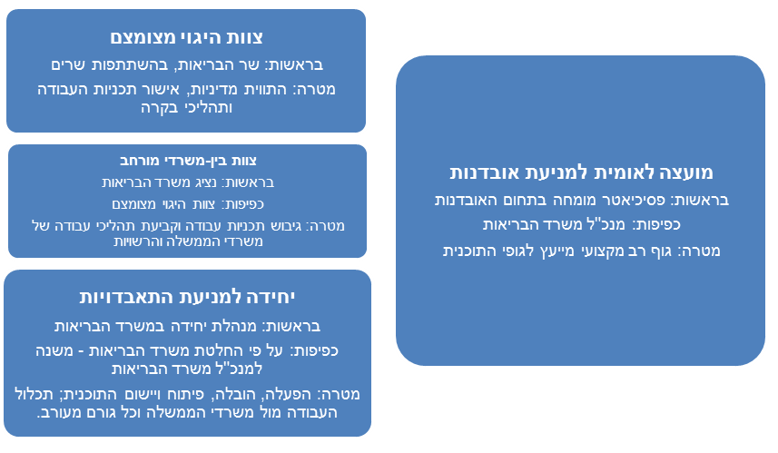

מאז יצאה התוכנית הלאומית לדרכה חלפו כשש שנים. במהלך השנים הללו הוקמו הפורומים השונים, אך משרד הבריאות אינו מפעילם באופן סדיר. הוא אינו מעדכן את המדיניות שבבסיסה, אינו משתף דיו את המשרדים האחרים בניהול התוכנית, ואף טרם גיבש תוכנית עבודה כלל משרדית; ככלל הוא אינו משתמש במידה מספקת בכלים ובמשאבים שהוקנו לו בהחלטת הממשלה ואינו עומד בקווים המנחים שהותוו בתוכנית הלאומית ליצירת מערך אופרטיבי לאומי להתמודדות עם תופעת האובדנות; מאז הפעלתה תוקצבה התוכנית ב-110 מיליון ש"ח, אך מראשיתה בשנת 2014, משרד הבריאות אינו מנצל את מלוא התקציב הייעודי של התוכנית לטובת פעולות למניעת התאבדויות. במקום זאת הוא משתמש בחלק ניכר מהתקציב לפעולות שוטפות של המשרד, בניגוד לייעודו של התקציב. להלן פירוט של עיקרי הממצאים:

שיתוף לקוי של משרדי הממשלה הנוספים בניהול התוכנית והיעדר מטה
ליקויים בהפעלת הפורומים האופרטיביים הבין-משרדיים: בראשות צוות ההיגוי המצומצם, שהוצב בראש המדרג הארגוני של התוכנית הלאומית, עומד שר הבריאות. שותפים בו גם שר החינוך, שר הרווחה, שר הקליטה, השר לשוויון חברתי, מנכ"ל משרד ראש הממשלה והיועץ המשפטי לממשלה (להלן - צוות ההיגוי). תפקיד הצוות להתוות את מדיניות התוכנית בדגש על שיתופי הפעולה הנדרשים בה, לאשר את תוכנית העבודה המשותפת למשרדים ולקיים תהליכי פיקוח ובקרה עיתיים. על צוות ההיגוי המצומצם הוטל למנות צוות בין-משרדי מורחב (להלן - הצוות הבין-משרדי) בראשות נציג משרד הבריאות, שתפקידו לגבש תוכנית עבודה פרטנית לכל משרדי הממשלה והרשויות השותפות לתוכנית ולתאם את תהליכי העבודה ביניהם. בתרשים 11 מוצגים תשעת משרדי הממשלה השותפים בצוות הבין-משרדי.

תרשים 11: משרדי הממשלה השותפים בצוות הבין-משרדי
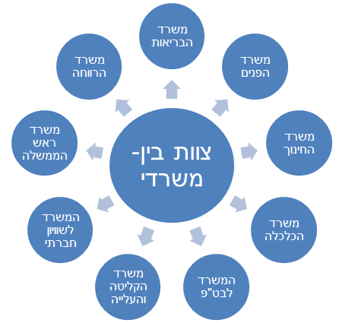

בביקורת נמצא שאין תיעוד לדיונים שקיים צוות ההיגוי. נמצא תיעוד לכך שבתקופה של כמעט חמש שנים (ממרץ 2014 עד דצמבר 2018) קיים הצוות הבין-משרדי תשע ישיבות. מסיכומי הצוות הבין-משרדי עולה כי כבר בראשית דרכו התקבלו ההחלטות הללו: לקיים מפגש אחת לחודשיים; לעסוק בהתוויית תהליכים ולקבל החלטות בהליך משותף של נציגי המשרדים; להקפיד על שיתוף כלל משרדי הממשלה השותפים במידע לצורך שקיפות ושותפות. מלבד זאת התווה הצוות נוהל כניסה לרשויות מקומיות והגדיר את סדר העדיפויות של הרשויות שבהן יתחילו להפעיל את התוכנית.
בביקורת עלה שבמהלך שנות הפעלת התוכנית קיבל משרד הבריאות החלטות מערכתיות בנוגע לתוכנית הלאומית בעצמו ללא שיתוף המשרדים האחרים. בין היתר התקבלו החלטות על הקמת צוות אופרטיבי חדש, על תקצוב הפעולות ליישום התוכנית במשרדי הממשלה השותפים ועל יישום התוכנית והפעלתה ברשויות המקומיות.
צוות ההיגוי והצוות הבין משרדי, שאותו הקים צוות ההיגוי מקרב נציגי המשרדים השותפים לו, לא גיבשו את המרכיבים ליצירת התשתית הניהולית הבין-משרדית שתאפשר קידום משותף של התוכנית הלאומית: לא נקבעה תוכנית עבודה רב-שנתית כללית (למעט מסמך הסיכום וההמלצות מ-2013), כמו כן לא נקבעו תהליכי העבודה ביניהם לבין כל גורם אחר. חסרונם של אלה פגע ביישום המרכיבים העיקריים של התוכנית הלאומית ובהטמעת אסטרטגיות הפעולה שלה בכל הדרגים - הן במערכת הבריאות והן במשרדים השותפים. נוסף על כך, טרם התבצע תהליך משותף של הפקת לקחים על אופן יישום התוכנית מאז תחילת 2014.
באוקטובר 2018 התקיים דיון של הצוות הבין-משרדי. בדיון קבלו נציגי משרד החינוך, משרד הרווחה ומשרד הקליטה על כך שלא שיתפו אותם בתהליכים השוטפים של התוכנית, לא נמסרו להם עדכונים לגבי תקציב התוכנית ולא התקיימו פגישות בהשתתפותם. לדברי נציגי המשרדים השותפים, התוכנית הלאומית אינה פועלת כתוכנית לאומית ויש נתק בין המועצה הלאומית למניעת אובדנות (שבה הם חברים) לבין הצוות הבין-משרדי. עוד ציינו כי לא הוצגו בפניהם תוכנית קונקרטית וכלים מעשיים עבור יישום יעדי התוכנית הלאומית לצורך קיומו של המשך הרצף הטיפולי (ראו להלן). נציגת משרד החינוך ציינה כי תחושת משרדה היא שבפועל, תקציבית וארגונית, הוא אינו משמש כלל שותף מרכזי בתוכנית הלאומית. בסיכום הדיון הודגש כי התוכנית חשובה והכרחית ונדרש בה חיזוק משמעותי, לפיכך המשנה למנכ"ל משרד הבריאות יבחן את הטענות שהועלו ויפעל לשינוי המצב.
בדצמבר 2016 פרסם משרד הבריאות מכרז חיצוני להפעלת התוכנית הלאומית למניעת אובדנות ובמרץ 2018 בחר המשרד בספק להפעלתה (להלן - ספק התוכנית או הספק). במרץ 2019 הקים המשנה למנכ"ל משרד הבריאות צוות פנימי: "ועדה מתכללת בנושא יישום מתווה התוכנית הלאומית למניעת התאבדויות", שנציגיה כולם אנשי מקצוע העוסקים באובדנות (להלן - הוועדה המתכללת). במאי 2019 החל הספק בעבודתו.
לפי כתב המינוי של הוועדה המתכללת, היא תעמוד "בראש בחינת המתווה והיישום של הטמעת פעילות הספק שזכה במכרז, ותדון בתוכנית העבודה וביישומה ברשויות המקומיות". היא אמורה לעסוק גם בתחומים שעל פי החלטת הממשלה הם באחריות הצוותים הבין-משרדיים, למשל : בגיבוש תוכנית עבודה וביישומה - תחום שהוא באחריות הצוות הבין-משרדי וצוות ההיגוי, וכן במתווה ההכשרות - תחום שהוא באחריות משרד הבריאות ובאחריות משרדי הממשלה השותפים. ואולם, משרד הבריאות לא הסדיר את פעילות הוועדה אל מול פעילות הפורומים האופרטיביים הבין-משרדיים ואל מול היחידה למניעת התאבדויות.
הקמת הוועדה המתכללת על ידי משרד הבריאות ומנגד פעילות דלילה של הפורומים הבין-משרדיים, אינן עולות בקנה אחד עם התפיסה שעוגנה בהחלטת הממשלה תפיסה הגורסת שהתמודדות מיטבית עם תופעת האובדנות צריכה להיעשות במהלך משותף של משרדי הממשלה והרשויות המקומיות. הדבר עלול להשפיע על אופן יישום התוכנית, כפי שאכן עלה בביקורת ויפורט בהמשך.
משרד הבריאות מסר בתשובתו כי לתפיסתו מינוי הוועדה המתכללת אינו סותר את פעילות הצוותים האחרים והוא נועד להסדיר את פעילות הספק. עוד ציין המשרד שהוא מסכים כי יש להסדיר את פעילות הצוות הבין-משרדי, לרבות: כתיבת תוכנית עבודה בין-משרדית רב-שנתית, הסדרת שיתופי הפעולה במטה ובשטח וכן תיאום דיונים שוטפים עם המשרדים על מתווה פעילות התוכנית וסוגיות העולות מהשטח.
משרד מבקר המדינה ממליץ למשרד הבריאות כי בתום שש שנים מהתחלת התוכנית, יקיים תהליך של הפקת לקחים עם המשרדים השותפים ובמסגרתו יבחן את המערך הארגוני, את ריבוי הפורומים אשר חלקם אינם פעילים ואת תחומי אחריותם, כמו גם תאום פעילות הוועדה המתכללת והרכבה למול החלטת הממשלה.

המלצות המועצה הלאומית למניעת אובדנות
על פי החלטת הממשלה יש להקים מועצה לאומית למניעת אובדנות, שחבריה הם נציגי משרדי הממשלה הרלוונטיים, נציגי רשויות, גופים וארגונים העוסקים בבריאות הנפש, בעבודה סוציאלית ובחינוך וכן גורמים רלוונטיים אחרים. בראשה יעמוד פסיכיאטר מומחה בתחום האובדנות. תפקיד המועצה לייעץ לגופים השונים השותפים בתוכנית הלאומית והיא כפופה למנכ"ל משרד הבריאות. בתרשים 12 מוצגים השותפים במועצה למניעת אובדנות.
תרשים 12: שותפים במועצה למניעת אובדנות
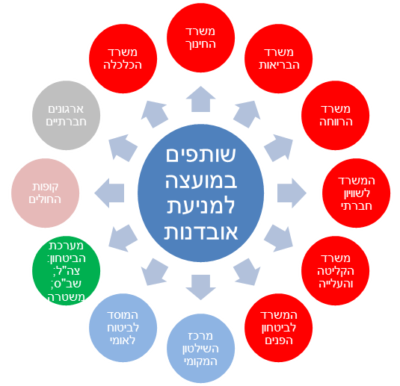

בראשות המועצה המייעצת הועמד מנהל בית החולים גהה (להלן גם - יו"ר המועצה). המועצה החלה לפעול עם סיום תוכנית הפיילוט, בנובמבר 2013, כחודש לפני החלטת הממשלה. מאז הקמת המועצה היא פועלת על פי נהלים שקבעה, היא מתכנסת אחת לחודשיים לערך ומתעדת את דיוניה ואת המלצותיה באופן סדיר.
לאורך שש שנות עבודתה הגישה המועצה למנכ"ל משרד הבריאות מגוון רחב של המלצות הנוגעות לנושאי הליבה של התוכנית למניעת התאבדויות, לאסטרטגיות הפעולה ולדרכי היישום שלהן באוכלוסיות הסיכון, וכן התייחסה לנושאים שבתשתית התומכת של התוכנית. בין השנים 2019-2016 החליט משרד הבריאות ליישם חלק מהמלצות המועצה (18 מתוך 67 המלצות), בהן המלצות הנוגעות לצמצום הנגישות לאמצעים קטלניים, כגון הקטנת מספר הכדורים בקופסה של תרופות המבוססות על פרצטמול; קיום צעדה כחלק מהגברת המודעות וההכרה
הציבורית בתופעת האובדנות; זיהוי מספרי הטלפון של המתקשרים למוקדי חירום; המלצות כיצד לסקר מקרי התאבדות בתקשורת - אילו פעולות מומלצות ומאילו פעולות יש להימנע.
משרד מבקר המדינה רואה בחיוב את פעילות המועצה, ואת פעילותה הסדירה מתחילת יישום התוכנית הלאומית, לבחינה ועדכון האסטרטגיות שבבסיס התוכנית ומרכיביה על פי החלטת הממשלה.
באשר ליתר ההמלצות משרד הבריאות בחר שלא ליישם אותן עד כה או שהוא טרם דן בהן, למשל: המלצות הקשורות לעדכון נוהלי משרד הבריאות הנוגעים להתאבדויות ולנושא הרצף הטיפולי; הסדרת קבלת המידע לגבי אירוע התאבדות עם המשטרה ועם ארגוני הצלה (מד"א ואיחוד והצלה); עריכת מחקר מלווה לתוכנית הלאומית למניעת אובדנות וכן הקמת רשם לענייני אובדנות שיעסוק באיסוף נתונים על כל פלחי הגיל מכל הגורמים האחראים על איסוף המידע.
בנובמבר 2018 ציין יו"ר המועצה בפני מנכ"ל משרד הבריאות כי המועצה אינה מקבלת משוב על החלטותיה; נוסף על כך לא הקפיד משרד הבריאות על נוכחות המנכ"ל או המשנה למנכ"ל בישיבות המועצה לפחות אחת לשנה, למרות הסיכום בין מנכ"ל משרד הבריאות ויו"ר המועצה בנוגע לחיזוק הקשר עימה.
בתשובתו הדגיש משרד הבריאות שתפקיד המועצה המייעצת הוא לייעץ למשרד הבריאות בלבד, על כן אין לספור את ההחלטות שהמשרד קיבל כתוצאה מייעוץ זה; הוא הוסיף שבאופן הזה מתאפשר למועצה שיח חופשי וגיבוש המלצות ככל שהיא מוצאת לנכון, ללא תלות במגבלות ארגוניות ותקציביות.
לצד החשיבות של השמירה על האוטונומיה של המועצה המייעצת ועל בחינת היתכנות התקציבית והארגונית של המלצותיה מומלץ כי משרד הבריאות יבחן, מפעם לפעם, את הצורך בשילוב המלצותיה בתוכניות העבודה המשרדיות כך שאלו יתורגמו לשפת המעשה. בהקשר זה יש לציין כי משרד הבריאות הודיע למשרד מבקר המדינה בתשובתו כי בכוונתו לשפר את הליך העבודה אל מול המועצה כך שהיא תקבל משוב לגבי המלצותיה.

היחידה למניעת התאבדויות
על פי התוכנית הלאומית, היחידה למניעת אובדנות היא הגורם הארגוני האחראי ברמה הלאומית להשגת מטרות התוכנית. תפקידיה העיקריים הם: הגדרת התכנים והשיטות של האסטרטגיות שנקבעו להתמודדות עם מניעת אובדנות; בניית מערכת לשמירה על רצף טיפולי (כולל בין גורמים מקצועיים שונים) ולזמינות אפשרויות לאבחון ולטיפול נפשי ובקרה על תפקודה; עיצוב פעולות הסברה ברמה הארצית; וניהול הפעולות לפיתוח הידע בנושא. בשנת 2014 הוקמה היחידה למניעת אובדנות במסגרת חטיבת הבריאות במשרד הבריאות בכפיפות למשנה למנכ"ל, זאת בהתאם להחלטת הממשלה וכן למסמך הסיכום וההמלצות. היחידה מורכבת ממנהלת יחידה, סגנית למנהלת יחידה ושתי מנהלות אזור. מאז הקמתה פעלה היחידה בין השאר להכניס את התוכנית לרשויות המקומיות, לבנות רצפים טיפוליים ברמה המקומית, להכשיר שומרי סף וכן ליזום טיוב של נתונים על מקרי התאבדות.
דוח ביקורת הפנים של משרד הבריאות בנושא "הטיפול בסוגיית האובדנות" עסק בנושא התפקוד והניהול של היחידה - ניהולית ומקצועית - והעלה ליקויים בהפעלת התוכנית הלאומית למניעת התאבדויות. בין היתר מציין הדוח את היעדר הפעילות של היחידה להעלאת המודעות לנושא האובדנות; את מיעוט הפעולות שנוקטת היחידה למניעה, לאיתור ולטיפול באנשים בסיכון אובדני; את המחסור בנתונים שבידי היחידה באשר למידת השגת מטרות התוכנית ויעדיה; ואת אי-ניצול המשאבים, שנבע בין השאר מכך שהמשרד העביר תקציב שהוקצה לתוכנית למטרות אחרות. בדוח הומלץ שהנהלת המשרד תבחן מחדש את אופן ההפעלה של היחידה, לרבות צורך בשינוי של הרכבה. בדיון הפקת לקחים מדוח ביקורת הפנים שהתקיים בפברואר 2019, ובו השתתפו בעלי תפקידים ממערכת הבריאות, ציין מנכ"ל משרד הבריאות כי משרד הבריאות בוחן מחדש את התוכנית בכל היבטיה: דרכי פעולה, יעדים, מיקום ארגוני והיבטים נוספים, וזאת בשיתוף מלא עם יו"ר המועצה הלאומית.
כאמור, הפורומים האופרטיביים (צוות ההיגוי והצוות הבין-משרדי) התכנסו בתדירות נמוכה מהנדרש ולא היו גורם מנחה ומפקח על אופן יישום התוכנית ותכלולה. במצב זה פעלה היחידה למניעת התאבדויות ללא משימות ויעדים אשר אושרו ע"י הפורומים האופרטיביים. כתוצאה מכך נפגע גם שיתוף הפעולה עם המשרדים האחרים.
בתשובתו למשרד מבקר המדינה מינואר 2020 מסר משרד הבריאות שאכן לא הייתה התכנסות סדורה של הפורומים האופרטיביים בין השאר עקב תחלופת משנה למנכ"ל בשנים 2017-2016 וכן בעיות שונות שנידונו בדוח ביקורת הפנים. הוא הוסיף ומסר כי בימים אלה המשרד מתאם מפגשים של הצוות הבין-משרדי לשנת 2020 וכן נעשית עבודת חשיבה לייעול תהליכי העבודה של הצוות הכולל הקמת צוותי עבודה ונהלי עבודה אל מול המשרדים השונים שיטייבו את עבודת הצוות הבין-משרדי ואת ממשקי העבודה עם המשרדים השותפים לתוכנית.
משרד מבקר המדינה ממליץ כי משרד הבריאות יבחן את הסדרת ממשקי העבודה של היחידה למניעת אובדנות למול הפורומים האופרטיביים ובהמשך לדיון הפקת לקחים מדוח ביקורת הפנים, יבחן את פעילות התכנית על כלל היבטיה בשיתוף עם יו"ר המועצה הלאומית.

הקטנת הנגישות לכלי ירייה
הקשר בין זמינות של כלי נשק לבין שיעור ההתאבדויות ידוע בעולם לאורך השנים ואף בא לידי ביטוי בהחלטת הממשלה כי התוכנית הלאומית תכלול "הקטנת נגישות לאמצעים קטלניים"; במסמך הסיכום וההמלצות שבבסיס התוכנית הלאומית הושם דגש מיוחד על הגבלת הזמינות של כלי נשק.
תרשים 13: מספר ההתאבדויות, לפי דרך הביצוע, 2017-2015
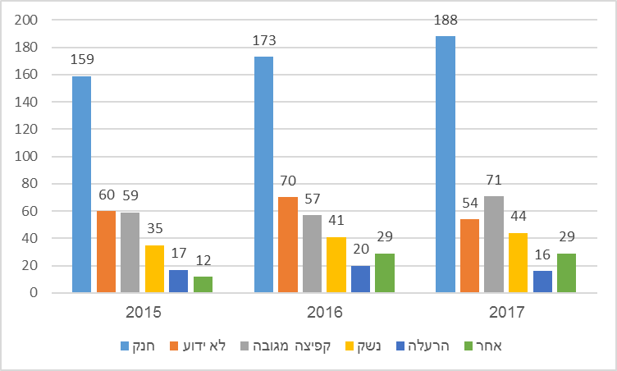
על פי נתוני משרד הבריאות, בעיבוד משרד מבקר המדינה.

על פי נייר עמדה מאוקטובר 2018 של המועצה המייעצת בנושא "זמינות נשק והתאבדויות", 38% מההתאבדויות במדינות אירופה נעשות תוך שימוש בכלי נשק, וכך גם כ-60% עד 70% מההתאבדויות בארה"ב. בישראל, וזאת כעולה מנתוני תרשים 13, בשנים 2015 - 2017 שליש מהמתאבדים עשו זאת באמצעים קטלניים (נשק, הרעלה וקפיצה מגובה); כ-11% מכלל ההתאבדויות נעשו תוך שימוש בכלי נשק. במסגרת נייר העמדה בנושא המליצה המועצה, בין היתר, להוסיף לחוק כלי הירייה, התש"ט-1949 (להלן - חוק כלי הירייה) סייגים ומנגנוני פיקוח אפקטיביים.
חוק כלי הירייה והתקנות שהותקנו על פיו מסדירים את נושא הרישוי, הנשיאה וההחזקה של כלי נשק. החוק קובע כי השר לביטחון הפנים (להלן - השר לבט"פ) ממונה על ביצוע החוק, ולפיו עיסוק בכלי ירייה מחייב רישיון מהאגף לרישוי כלי ירייה במשרד לבט"פ. על פי החוק, קבלת רישיון לכלי ירייה מותנית בעמידה בתנאי סף; השר לבט"פ האחראי לקביעתם עושה זאת, בין היתר, בהתייעצות עם שר הבריאות.
לצורך בדיקת העמידה בתנאי הסף על מבקש הרישיון להחזקת כלי ירייה להמציא, בין היתר, אישור רפואי חתום בידי רופא משפחה הכולל שאלות לגבי טיפולים פסיכיאטריים וקבלת תרופות. מבקש הרישיון אף חותם על ויתור סודיות רפואית (להלן - טופס הצהרת בריאות). כיוון שבטופס הצהרת הבריאות אין שאלות ספציפיות לגבי מחשבות אובדניות או ניסיונות אובדניים, הרי שניסיון אובדני או מחשבות אובדניות אינם מהווים חסם לקבלת רישיון לנשיאת כלי נשק. עוד קובע החוק כי רופא, פסיכולוג, קצין בריאות הנפש או עובד סוציאלי במערכת הבריאות שנודע לו שמטופל שלו מחזיק בכלי ירייה, ולדעתו הוא מסכן את הציבור או את עצמו - עליו להודיע על כך למנכ"ל משרד הבריאות והוא רשאי להעביר את הידיעה לפקיד הרישוי.
באוקטובר 2018 פנה המשנה למנכ"ל משרד הבריאות לשר לבט"פ במכתב והסב את תשומת ליבו לתוכנית הלאומית למניעת התאבדויות, שבין מטרותיה המרכזיות להקטין את הנגישות והזמינות לכלי נשק. המשנה למנכ"ל ויו"ר המועצה למניעת אובדנות שבו והציגו את עמדותיהם בפני הוועדה הציבורית לבחינת הליכי הרישוי לכלי ירייה במשרד לבט"פ (להלן - ועדת הבדיקה). עד כה מהלכים אלה לא הביאו לצמצום מתן רישיונות לנשיאת כלי נשק או לחידושן או לתיקון חוק כלי הירייה.
בתשובת משרד הבריאות הוא הבהיר כי הוא מקיים שיח ועבודת מטה עם המשרד לבט"פ על מנת לבחון היבטים הנוגעים לסיכון לאובדנות וכן נדונה האפשרות להעביר מידע רלוונטי ממשרד הבריאות למשרד לבט"פ בנוגע למבקשים רישיון לנשיאת כלי נשק.
משרד הבט"פ מסר בתשובתו למשרד מבקר המדינה מפברואר 2020 כי במסגרת ועדת הבדיקה הוצגו המלצות לשיפור וטיוב ההליך וכי הוא פועל לתרגום ההמלצות לתוכנית שתכלול גם שאלון שמבקש הרישיון לנשיאת כלי ירייה יידרש למלא גם בנוגע להיבטים בכשירות נפשית, וזאת בכפוף לקיום חקיקה מתאימה. המשרד ציין כי הוא פועל מול משרד הבריאות לשיפור אופן העברת המידע בדבר מסוכנות נפשית בהליך קבלה וחידוש רישיון לנשיאת כלי ירייה.
לאור תשובתם של משרד הבריאות והמשרד לבט"פ מומלץ כי הם יביאו לסיום את עבודת המטה שתכליתה למנוע החזקת נשק בידי מי שקיים לגביו מידע בדבר סיכון להתאבדות - בין שהוא מבקש רישיון לראשונה ובין שהגיש בקשה לחידוש הרישיון שברשותו, וככל שיידרש ישקלו לקדם הסדרה בדבר עדכון השאלון אשר יכלול מידע בדבר המסוכנות הנפשית של המבקש. כמו כן, מוצע כי הם יגיעו להסדרת מנגנון עדכון מאגר נתונים משותף של כלל הגורמים הרלוונטיים אשר יכיל נתונים לגבי ניסיונות התאבדות.

תקצוב התוכנית וניצול תקציבי
כאמור, בהחלטת הממשלה נקבע כי התוכנית הלאומית תוטמע במהלך הדרגתי בתוך 3 שנים והיא תתוקצב בשנים 2016-2014 בסך כולל של 55 מיליון ש"ח באופן מדורג כלהלן: 10 מיליון ש"ח בשנת 2014; 18 מיליון ש"ח בשנת 2015; ו-27 מיליון ש"ח בשנת 2016 ובשנים שלאחר מכן התקציב שיוקצה לתוכנית הלאומית ייקבע בהתאם להטמעתה בפריסה ארצית. עוד נקבע בהחלטת הממשלה כי מנכ"ל משרד הבריאות, הממונה על התקציבים במשרד האוצר והחשבת הכללית או נציגיהם יקבעו כללים ונהלים תקציביים בין-משרדיים על מנת לייעל את יישום התוכנית הלאומית.

תוכניות עבודה שנתיות ותוכנית רב-שנתית מקושרת תקציב
היחידה למניעת אובדנות גיבשה תוכנית עבודה שנתית לכל אחת מהשנים 2019-2015. תהליך גיבוש תוכנית העבודה כלל שיח של מנהלת היחידה למניעת אובדנות עם כל אחד ממשרדי הממשלה השותפים, ובו הועלו דרישות המשרדים לפעולות הנדרשות בתוכנית הלאומית והמותאמות לתקציב. כלל הדרישות רוכזו לכדי תוכנית עבודה שנתית כוללת בין-משרדית והועברו לאישורו של המשנה למנכ"ל משרד הבריאות.
עם זאת, נמצא כי לא נקבעו נהלים תקציביים או כללים שמסדירים את אופן הניהול והניצול של התקציב המשותף בין הגורמים השונים, כפי שנקבע בהחלטת הממשלה ולכן על משרד הבריאות לקבוע ביחד עם משרד האוצר כללים לאופן ניהול וניצול התקציב המשותף. בפועל, משרד הבריאות ניהל בעצמו את התקציב של התוכנית הלאומית, ללא מעורבות יתר השותפים. הוא אף קיבל את ההחלטות לגבי תוכנית העבודה השנתית ולא הביא אותן לדיונו של הצוות הבין-משרדי. ההחלטות התקבלו על בסיס תוכנית שנתית וללא תכנון ארוך טווח.
הסטה של תקציבי התוכנית הלאומית למטרות אחרות: מבנה התקציב כולל ארבעה מדרגי הוראות: סעיף תקציב, תחום פעולה, תכנית ותקנה. מאז 2014 הקצה אגף התקציבים באוצר (להלן - אג"ת) למשרד הבריאות, במועדים שונים, תקציב להפעלת התוכנית הלאומית. התקציב נרשם תחת תקנה תקציבית ייעודית (להלן - תקנת האובדנות או התקנה הייעודית) שהוקמה במסגרת תוכנית "שירותי בריאות הנפש". לפי הנתונים שהעביר משרד הבריאות לצוות הביקורת בנובמבר 2019, תקנת האובדנות תוקצבה במשך שש שנות הפעלתה (2019-2014) בכ-110 מיליון ש"ח (להלן - התקציב המקורי). בתרשים 14 מוצג תקצוב התוכנית ע"י משרד האוצר במסגרת התקנה התקציבית הייעודית בכל אחת מהשנים 2019-2014.

תרשים 14: תקצוב התוכנית הלאומית לפי התקנה התקציבית הייעודית לשנים
2014 - 2019 (במיליוני שקלים)
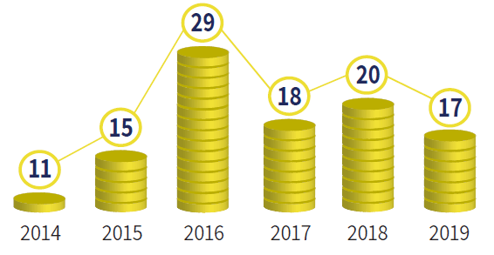
על פי נתונים שהעביר משרד הבריאות למבקר המדינה, בעיבוד משרד מבקר המדינה

על פי חוק יסודות התקציב, התשמ"ה-1985 (להלן - חוק יסודות התקציב), רשאי שר האוצר, על פי הצעת השר הנוגע בדבר או ממונה אחר על סעיף התקציב, להעביר סכומים בין תוכניות באותו סעיף תקציב (לרבות לתוכנית חדשה), או להגדיל את סכום ההוצאה שמותנית בהכנסה בתוכנית או את סכום ההרשאה להתחייב בתוכנית. זאת בכפוף להודעה לוועדת הכספים של הכנסת או לאישורה, תלוי בהיקף השינוי בתוכניות המקוריות. העברות תקציב בין תקנות באותה תוכנית תקציב הן בסמכות משרד האוצר (אג"ת).
משרד מבקר המדינה בדק את הפער בין התקציב המקורי שהוקצה בתקנה הייעודית לתוכנית הלאומית לבין התקציב שמשרד הבריאות הקצה לתוכנית זאת בפועל. בתרשים 15 מוצג התקציב המקורי ותקציב הביצוע בתקנה הייעודית בין השנים 2019-2014.

תרשים 15: תקציב מקורי ותקציב הביצוע בתקנה הייעודית לתוכנית הלאומית,
2014 - 2019 (באלפי שקלים)
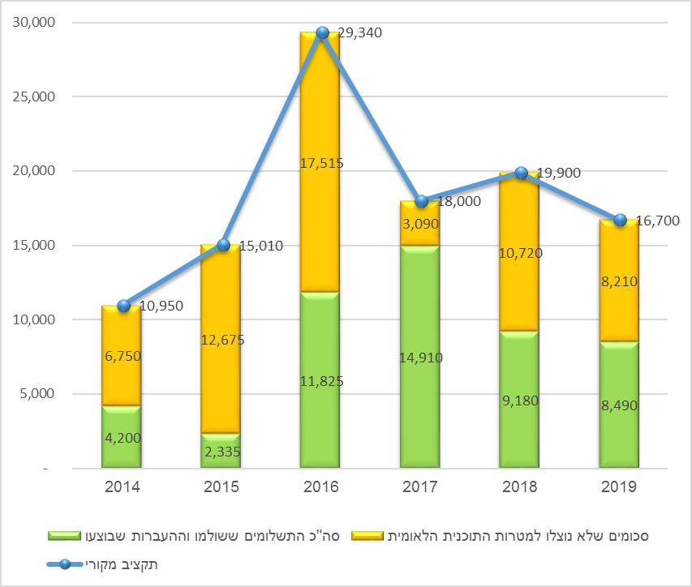
על פי נתוני משרד הבריאות, בעיבוד משרד מבקר המדינה.

מתרשים 15 עולה כי בשנים 2019-2014 העביר משרד האוצר לתקנת האובדנות, המיועדת לתוכנית למניעת אובדנות, תקציב של כ-110 מיליון ש"ח. מתוך התקציב המקורי הקצה משרד הבריאות לתכנית הלאומית רק כ-51 מיליון ש"ח. הביקורת העלתה כי את יתרת התקציב, כ-59 מיליון ש"ח מהתקציב המקורי, שהם שיעור של כ-54% מתקציב תקנת האובדנות, העביר משרד הבריאות לטובת תקנות או תוכניות אחרות בתקציבו.
לדברי אגף התקציבים של משרד הבריאות, כל סכומי התקציב שהקטין המשרד מתקנת האובדנות הועברו לטובת תקנות או תוכניות אחרות במסגרת סעיף התקציב של המשרד והתקבלו אישורים להעברות אלו כנדרש.
בפגישה עם צוות הביקורת בנובמבר 2019 ציין מנכ"ל משרד הבריאות שמתוקף תפקידו ואחריותו המקצועית הוא העביר תקציב שלא נוצל כמתוכנן ליישום התוכנית הלאומית למניעת התאבדויות לתחומים אחרים שבאחריות משרד הבריאות, וזאת כדי להתמודד עם הקיצוץ הרוחבי שהושת על המשרד בהתאם לסדרי עדיפויות משרדיים. לדבריו משרד הבריאות אף נקט צעדים משמעותיים להתמודדות עם התאבדויות ובהם צמצום הנגישות לאמצעים קטלניים והתאמת התשתיות בבתי החולים.
העברת התקציב בוצעה בהתאם לסמכות מנכ"ל משרד הבריאות ובהתאם לאישורים שנתקבלו לדברי הגורמים הרלוונטיים מאג"ת או מוועדת הכספים. עם זאת, הקיצוצים שערך משרד הבריאות בתקציב הייעודי להתמודדות עם מניעת אובדנות אינם עולים בקנה אחד עם סדר העדיפויות הלאומי שקבעה הממשלה בהחלטתה - שאף כללה הקצאת תקציבים ייעודיים לשם כך.
דחיית בקשות לתקצוב של המשרדים השותפים: כפי שהוצג לעיל, ניצול התקציב שיועד לתוכנית הלאומית היה חלקי ולעיתים אף נמוך במיוחד; עם זאת, עלו מקרים שבהם משרדי הממשלה השותפים לתוכנית הלאומית פנו למשרד הבריאות כדי לקבל תקציבים לשם ביצוע פעולות במסגרת התוכנית אולם הם נדחו. לדוגמה:
אי-העברת תקציבים למשרד החינוך: בספטמבר 2018 ביקשה מנהלת אגף שפ"י במשרד החינוך לעדכן את מנכ"ל משרד החינוך על המשבר עם משרד הבריאות בשל אי-העברת תקציבים שהובטחו. לטענתה, "בשנת 2018 לא הועבר התקציב [ההדגשה במקור] למרות שהובטח שכך ייעשה (יצוין כי בקשנו 8 מיליון ש"ח עקב הגידול במספר הרשויות [שבהן מוטמעת התוכנית] ובפעילות, אך נאלצנו להסתפק בהבטחה של 6 מיליון ש"ח בלבד)". בעקבות פניית מנהלת אגף שפ"י, הציע משרד הבריאות, באוקטובר 2018, להעביר למשרד החינוך רק 3 מיליון ש"ח במקום 6 מיליון ש"ח שהבטיח. משרד החינוך סירב להצעה וציין שיקפיא בשל כך פעילויות חיוניות בתחום האובדנות, כגון קבוצות הדרכה, הערכות סיכון והתחלת טיפולים חדשים, עד להעברת תקציב למימון הפעילות.
אי-העברת תקציבים למשרד הרווחה: בינואר 2019 פנה מנכ"ל משרד הרווחה למנכ"ל משרד הבריאות והלין על כך שבשנת 2018 קיבל משרדו ממשרד הבריאות מימון חסר בסך 1.5 מיליון ש"ח. הוא ציין כי מתוך הנחה שקיים שיתוף פעולה מלא בין המשרדים ליישום התוכנית הלאומית, ועל סמך התחייבויות לתקצוב מתאים, התקשר משרד הרווחה עם שתי עמותות לצורך ביצוע פעולות מסוימות במסגרת התוכנית. הוא הוסיף כי "המשך מימון התוכנית מצדכם שרוי בערפל. טרם התקבל חלקכם במימון, למרות הבטחות המשנה למנכ"ל משרדכם למימון, הן בוועדות בכנסת והן בוועדה הבין-משרדית". במענה לכך הודיע המשנה למנכ"ל משרד הבריאות למשרד הרווחה כי לאחר דיונים שהתקיימו בראשות מנכ"ל משרד הבריאות סוכם כי "אין ביכולת המשרד להמשיך ולהשתתף במימון של תוכנית הסיוע למשפחות שיקיריהן התאבדו". בעקבות זאת הודיע משרד הרווחה על הקפאת פעילותו בתוכנית הלאומית. הוא אף שלח מכתב למנהלי המחלקות לשירותים חברתיים ברשויות המקומיות ובו המליץ להם לא להשתתף בפעילות כלשהי של התוכנית הלאומית, ובפרט לא להשתתף בוועדות היישוביות, הנשענות גם על אנשי המקצוע של המחלקות לשירותים חברתיים ושל מערך שירותי הרווחה.
מכלל האמור לעיל עולה כי לאורך השנים מעביר משרד הבריאות סכומים מהתקציב הייעודי של התוכנית למניעת התאבדויות, שנועד להשגת יעדיה על ידי חלוקתו לכל משרדי הממשלה השותפים לה, לטובת סעיפים אחרים במערכת הבריאות, תוך פגיעה בסדרי העדיפות שקבעה הממשלה לנושא מניעת אובדנות.
משרד הבריאות מסר בתשובתו כי לאורך השנים קוצץ תקציב משרד הבריאות בהתאם להחלטות הממשלה. בהתאם ליכולת המימוש התקציבית ולמנדט שניתן למשרד הבריאות לקבוע סדרי עדיפויות בוצעו ההתאמות הנדרשות בתקציב התוכנית הלאומית.
מומלץ כי משרד הבריאות יקיים הליך הפקת לקחים עם המשרדים השותפים שבמסגרתו יבחן את מתכונת יישום התוכנית הלאומית למניעת התאבדויות וככל שנדרש יפנה לממשלה בנושא. עד אז, על משרד הבריאות, כמי שאחראי מטעם הממשלה על הובלה וניהול של תוכנית זו ושל מגוון תוכניות לאומיות מערכתיות נוספות, להקפיד על שימוש במנגנוני שיתוף הפעולה, על הסדרת עבודת המטה ועל ניהולה עם כלל המשרדים השותפים ועל פי סדרי העדיפויות הבאים לידי ביטוי בתוכנית הלאומית.

מאגר מידע על היקף תופעת האובדנות: דיווח, עדכון וטיוב
הנתונים על היקף ההתנהגות האובדנית של תושבי ישראל, בין שמדובר במקרה התאבדות או בניסיון התאבדות, הם מידע משמעותי שיש בו כדי לסייע בידי קובעי המדיניות והגורמים הרלוונטיים להתוות את המדיניות בתחום האובדנות ולהכין תוכניות התערבות מתאימות שיביאו לצמצום התופעה. מידע זה חייב להיות שלם, מדויק ועדכני ביותר על מנת לתת תמונה מלאה ועדכנית על אודות ממדי התופעה ופילוחה בחברה. לא בכדי נקבע בהחלטת הממשלה כי התוכנית הלאומית תכלול הקמת מאגר מידע אמין, לרבות תשתיות תומכות ומערכת מידע וניהול.
במסגרת התוכנית הלאומית מנהל אגף המידע של משרד הבריאות (להלן - אגף המידע) מאגר מידע שמכיל נתונים על היקף ההתאבדויות וניסיונות ההתאבדות שמתרחשים בארץ. המידע מבוסס על קובץ סיבות מוות, שהלשכה המרכזית לסטטיסטיקה (להלן - הלמ"ס) אחראית לעדכנו באופן שוטף. משרד הבריאות מקבל דיווח על התאבדויות בעיקר מהמכון לרפואה משפטית, ומעביר את הדיווח ללמ"ס. סימון סיבת המוות נעשה על פי הכללים שקבע ארגון הבריאות העולמי. סיבת המוות נרשמת בקובץ בהתאם לרישום בהודעת הפטירה המופקת בבתי חולים, במכון לרפואה משפטית ובלשכות בריאות, וכן בהתאם לעדכונים ממקורות מידע נוספים.
אשר לניסיונות ההתאבדות, הנתונים לגביהם מבוססים על הביקורים במחלקות לרפואה דחופה בבתי החולים לאשפוז כללי שנרשמה להם סיבת כניסה "ניסיון התאבדות" או "אבחנת התאבדות". אשר לנתונים ממשטרת ישראל (להלן - משטרה) - החוק אינו מטיל על המשטרה חובה לחקור כל מקרה מוות שקיים לגביו חשש להתאבדות אלא רק את המקרים שבהם המתאבד נפטר בבית החולים.
מדי שנתיים מפרסם אגף המידע חוברת בנושא "אובדנות בישראל" ובה נתונים על היקף ההתאבדויות וניסיונות ההתאבדות. הנתונים מפולחים לפי שנה, גיל, מין, קבוצות אוכלוסייה, עולים, מצב משפחתי, אפיון גיאוגרפי, אופן הביצוע, עונתיות וכן בהשוואה בין-לאומית.
תרשים 16 מציג את ממוצע מספר ההתאבדויות וממוצע מספר ניסיונות ההתאבדות לפי אשכול סוציו-אקונומי שמפרסמת הלמ"ס:
תרשים 16: ממוצע מספר ההתאבדויות וניסיונות ההתאבדות,
לפי אשכול סוציו-אקונומי

על פי נתוני משרד הבריאות, בעיבוד משרד מבקר המדינה.

מהנתונים בתרשים 16 עולה כי באשכולות 5 עד 8 אירעו מרב ההתאבדויות וניסיונות ההתאבדות.
מומלץ שמשרד הבריאות והמשרדים האחרים ינתחו את הנתונים על ההתאבדויות בקרב אוכלוסיות שונות, ובהן בני מיעוטים, חרדים ואוכלוסיות ייחודיות אחרות שלגביהן נדרש להגביר את המודעות לתופעה ולנקוט פעולות למניעתה.

תת-דיווח לגבי היקף תופעת ההתאבדות וניסיונות ההתאבדות
משרד הבריאות זיהה זה מכבר כי הנתונים על מקרי ההתאבדות וניסיונות ההתאבדות הם בהערכת חסר משמעותית, לעיתים עד ל-30% (ראו להלן), ביחס למספר ההתאבדויות האמיתי. תת-דיווח מקורו במגוון סיבות הקשורות בסטיגמה ובושה, בשיקולי ביטוח, בבקשה של בני משפחה, בהיעדר מידע לגבי הנסיבות, בהיעדר מידע על הכוונה ועוד. חלק מהנתונים החסרים היו יכולים להתקבל באמצעות העמקת החקירה בנושא בידי המשטרה.
ב-2014 פנה המשנה למנכ"ל משרד הבריאות לראש אגף החקירות והמודיעין במשטרה, וציין כי קיים תת-דיווח על התאבדויות וכי נדרש שיתוף פעולה לשיפור מהימנות הנתונים וכי החומר הנאסף במשטרה, במקרים של פטירות בקהילה, זוהה כאחד מהמקורות החשובים ביותר שיכולים להשלים מידע על נסיבות הפטירה. עוד ציין כי "יש לערוך חקירה מקיפה הכוללת פנייה למשטרה בעת הרישום של סיבת הפטירה בהודעת הפטירה [במקרים של מוות מסיבה לא ברורה]". כעבור חמש שנים, ב-2019, חזר משרד הבריאות על דבריו אלה.
גם המועצה המייעצת עמדה על הבעייתיות בדיווח החסר וכבר באפריל 2014 היא מינתה ועדה לטיוב מידע וסטטיסטיקה והטילה עליה להכין נייר עמדה ולגבש המלצות על אודות הנושאים הללו: אופן קביעת סיבות מוות בעולם; תהליך העברת המידע בין מד"א, המכון לרפואה משפטית, המשטרה ובתי החולים; תהליך טיוב המידע בלשכות הבריאות; תהליך הקידוד בלמ"ס; בעייתיות וקשיים בהשגת המידע באוכלוסיות בסיכון ובמגזרים מסוימים; ומידע בנושא ניסיונות התאבדות.
במסמך הסיכום וההמלצות הצביעה הוועדה לטיוב מידע וסטטיסטיקה על בעיות בתהליך העברת המידע ובזרימתו בין כל הגופים העוסקים במילוי הודעות הפטירה - לשכת הבריאות, מד"א, המשטרה והמכון לרפואה משפטית; על חוסר סטנדרטיזציה כאשר ההודעות ממולאות במקומות שונים (בידי רופא מד"א, בידי פרמדיק, במכון לרפואה משפטית או בלשכת הבריאות), וכן על בעיות טכניות-רישומיות בהעברת המידע המלא ללמ"ס. על מנת להתמודד עם הבעיות המליצה הוועדה בין היתר: לפעול לשיפור הקשר וזרימת המידע בין המשטרה לבין המכון לרפואה משפטית ולשכות הבריאות; לקבוע סטנדרטיזציה של התהליך כך שבכל מקרה של פטירה יגיע אל הרופא המחוזי כל המידע מהמשטרה, ממד"א ומהמכון לרפואה משפטית, והוא יהיה אחראי לבקרת שלמות ההודעה; להנחות את המכון לרפואה משפטית לסמן את המשבצת "חשד לאובדנות" בהודעת הפטירה במקרים שבהם עולה חשד לאובדנות על פי ממצאי הבדיקה שלהם או על פי המידע המגיע אליהם מהמשטרה; ללוות את תהליך הדיווח עם המעבר להודעות פטירה מקוונות וכן להניע חקיקה בנוגע להענקת סמכות של שופט חוקר במינוי קבוע שיקבע את סיבת המוות, בשונה מהמצב הנוכחי שבו הסמכות נתונה רק בידי בית המשפט.
בספטמבר 2014 שבה והגישה תת-ועדה לטיוב מידע וסטיסטיקה המלצות בנושא, ובהן: להטיל את האחריות לדיווח על התאבדות על המשטרה; למנות רשם משטרתי לענייני אובדנות; להגדיר דיווח על "חשד לאובדנות" כמחייב את חברות הביטוח לספק תשלום ביטוח חיים למשפחה; להגדיר מסגרת זמן של שנה מרגע האירוע למסירת נתונים בידי הלמ"ס; וכן ליצור מקצוע של חוקר מקרי מוות או להעניק סמכות לגורם אחר שיפעל תחת כותרת זו.
עלה שמרבית ההמלצות של הוועדה לטיוב מידע וסטטיסטיקה לא נדונו בפורומים האופרטיביים וממילא לא יושמו, ובכלל זה ההמלצה לדיווח מקוון על הודעות פטירה; על כן לא היה בהן כדי להביא לטיוב ודיוק תהליך איסוף המידע והדיווח עליו. האחריות לכך מוטלת גם על גופים נוספים - חלקם במערכת הבריאות ואחרים מחוצה לה, למשל המשטרה, שלא נרתמו זה מכבר למהלך שיזמו אגף המידע של משרד הבריאות והמועצה הלאומית.

תהליך טיוב הנתונים לוקה בחסר
כחלק מהתוכנית הלאומית הוטל על המרכז הלאומי לבקרת מחלות (להלן - המלב"ם), גוף המחקר של משרד הבריאות שתפקידו לספק תמונה עדכנית של מצב בריאות האוכלוסייה בישראל, לטייב את הנתונים בהודעות הפטירה בהיבט של מקרי אובדנות ביישובים שבהם מופעלת התוכנית הלאומית. המטרה היא לאתר מקרי אובדנות ולספק נתונים מהימנים על היקף התופעה.
במאי 2012, במסגרת עבודת המטה המקדימה, פרסם המלב"ם מחקר לגבי היקף מקרי ההתאבדות במחוז תל אביב. בין היתר הועלה כבר במחקר זה שחקירת המשטרה היא המקור הטוב ביותר להשלמת המידע על נסיבות הפטירה. בעקבות המלצות המחקר לשפר את שיתוף הפעולה וזרימת המידע בין הגורמים השונים המעורבים בחקירת מקרי הפטירה גיבש משרד הבריאות כשנה לאחר מכן "נוהל מילוי הודעות פטירה במקרים של מוות מסיבה לא ברורה או חשד לאובדנות". ברקע לנוהל צוין כי באותו מחקר "נמצא כי במקרים רבים בהם סיבת המוות הכתובה בהודעת הפטירה היא 'מוות מסיבה לא ברורה' [או נפילה מגובה, טביעה, הרעלה, חנק וכד'] מדובר בהתאבדות. כתוצאה מכך הסטטיסטיקה הלאומית על מספר המתאבדים בישראל היא אומדן חסר בכ-30% להיקף הבעיה".
בהמשך לכך פנה משרד הבריאות למשטרה בהזדמנויות רבות לצורך יצירת שיתוף פעולה לטיוב הנתונים אך לא נענה בחיוב. כך במאי 2016 הלין המשנה למנכ"ל משרד הבריאות בפני היועמ"ש של המשרד לביטחון הפנים על כך שבמשך שנתיים לא זכה לשיתוף פעולה מצד המשטרה, דבר הפוגע מאוד בתוכנית העבודה של המרכז הלאומי לבקרת מחלות במסגרת התוכנית הלאומית למניעת התאבדויות. הוא הוסיף וציין שללא בדיקת תוקף נתוני ההתאבדות לא ניתן יהיה להעריך את האפקטיביות של התוכנית הלאומית. בפברואר וביולי 2019 שוב פנה המשנה למנכ"ל למשטרה והלין על חוסר שיתוף פעולה מצידה בתהליך טיוב המידע.
ביולי 2018 המליצה המועצה המייעצת למנכ"ל משרד הבריאות לתקצב את היחידה למניעת אובדנות לצורך טיוב הנתונים הקיימים ולצורך יצירת ממשק שבו יועבר מידע בין המשטרה למשרד הבריאות. בהתאם לכך גיבש המלב"ם בפברואר 2019 דוח מסכם של בדיקת הדיווחים על ניסיונות התאבדות ממד"א, ולפיו זוהו מאות ניסיונות התאבדות נוספים, שלא הופיעו בדיווחים הרשמיים המבוססים על נתוני המרכזים לרפואה דחופה (חדרי מיון). הפער בין הדיווחים מעיד על תת-דיווח של כ-5% עד 9%; תת-הדיווח היה גבוה יותר בגילאים הצעירים (17-10), בקרב גרושים ורווקים, בקרב האוכלוסייה הערבית ובקרב עולים בני העדה האתיופית. מבחינת מיקום גיאוגרפי תת-הדיווח היה גבוה יותר במחוז הצפון.
יש לציין לחיוב את מאמצי המועצה הלאומית והמלב"ם לקדם את תהליך טיוב המידע ושיפור מהימנות הנתונים עם גורמים בתוך משרד הבריאות ומחוצה לו. אולם גם בנושא זה היוזמות לא הביאו למידת השיפור הנדרש בתהליך טיוב המידע בדבר אירועי האובדנות על כל היבטיו: אמינותו ומידת עדכניותו.
בתשובתו למשרד מבקר המדינה הסתייג משרד הבריאות מהתוצאות של בדיקת המלב"ם וציין כי לצד התרומה של דיווחי מד"א לאיסוף הנתונים על אירועי התאבדות או ניסיונות התאבדות עלו בדוח גם דיווחים שאינם מדויקים דבר הדורש התייחסות זהירה ובירורים נוספים. עוד הוא ציין כי הוא מקדם את נושא מחשוב הודעות הפטירה, כולל פיתוח לומדה שתתרום לסטנדרטיזציה של ההודעות והדבר נמצא בשלבים מתקדמים. נכון לינואר 2020 כל הפטירות, כולל ההתאבדויות נרשמות במערכת הממוחשבת של המשרד.
המשטרה מסרה בתשובתה למשרד מבקר המדינה מפברואר 2020 (להלן - תשובת המשטרה) שהיא אינה קובעת את סיבת המוות ואין בידיה נתונים אודות מקרי התאבדויות. עם זאת, לבקשת משרד הבריאות היא בחנה בעבר, באופן ניסיוני, אירועי מוות שלא העלו חשד לביצוע עבירה והעבירה למשרד הבריאות את חומרי החקירה בעניינם לצורך ניתוחם. המשטרה הוסיפה כי הממצאים והלקחים שעלו מהחומרים שהועברו במסגרת אותו ניסיון מחייבים בחינת השלכות ומשמעויות. המשטרה הוסיפה וציינה כי על אף שהנושא אינו בתחום הטיפול החקירתי וכי נושא "העמקת החקירה" אינו בתחום הפלילי עליו מופקדת המשטרה, היא רואה חשיבות רבה להירתם לנושא כצורך לאומי לטיוב הטיפול בתחום ומוכנה לקחת חלק בניסיון לגבש כלים אפקטיביים משותפים שיביאו לשיפור ההתמודדות ואולי אף למניעת אובדנות. לפיכך בתקופה הקרובה יתקיים דיון בראשות סגן ראש אגף חקירות ומודיעין [אח"מ] בנושא לצורך מיפוי הפערים והדרישות מהמשטרה. לדיון יוזמנו נציגי המשרדים הרלוונטיים במשרד הבריאות וכן נציגי המשטרה.
תיאור הדברים שלעיל מצביע על הצורך שכלל הגורמים ישתפו פעולה כדי להביא לטיוב המידע ולעדכון נתוני האובדנות; ראוי שלשם כך הם יסתייעו ביוזמות המלב"ם ובהמלצות הוועדה ויפתחו ממשקים מקוונים בין הגורמים השונים.

היערכות משרדי הממשלה המרכזיים להתמודדות עם תופעת האובדנות
נקודת המוצא של התוכנית הלאומית למניעת התאבדויות היא ששותפותם ותרומתם של מספר משרדי ממשלה וארגונים היא קריטית להשגת המטרה המשותפת - צמצום מספר המתאבדים בישראל והורדה משמעותית של מספר ניסיונות ההתאבדות. המשרדים השותפים אחראים מתוקף תפקידם בחוק ו/או על פי החלטות ממשלה לדאוג לאוכלוסיות שונות בסיכון בכלל ולאוכלוסיות בסיכון להתאבדות בפרט. הצלחת התוכנית תושג אם כל משרד יישם בתחום אחריותו את המרכיבים ההכרחיים של התוכנית כפי שאישרה הממשלה בהחלטתה.
לצד משרד הבריאות, המוביל את התוכנית, המשרדים האחרים השותפים לתוכנית הם האחראים על פיתוח תוכניות ואספקת שירותים לאוכלוסיות שבסיכון לאובדנות. השותפים המרכזיים הם:
- משרד החינוך, שאמור לקיים פעולות מניעה ואיתור בקרב התלמידים, ובכלל זה התמודדות עם אירוע אובדני במסגרת החינוכית ומחוצה לה, בשעות הפנאי.
- משרד הרווחה, שאמור לקיים עבודת מניעה ואיתור בקרב קבוצות סיכון, ובהן בני משפחות שחוו אירוע אובדני וקשישים.
- משרד הקליטה, שאמור לקיים עבודת מניעה ואיתור בקרב קבוצות העולים, ובכלל זה חיילים עולים המשתחררים מצה"ל על רקע נפשי.
התפיסה שבבסיס התוכנית הלאומית למניעת התאבדות היא שכל משרד שותף יקבע את הנושא של מניעת התאבדויות כיעד משרדי ויהפוך אותו לחלק מהשיח התרבותי בארגון. נובע מכך שעל כל משרד שותף לנקוט פעולות יזומות ואקטיביות למניעת התאבדות, בדומה לפעולות למניעת הטרדה מינית ולהגברת הבטיחות בעבודה. במסגרת האסטרטגיה הניהולית והארגונית של התוכנית נקבע שעל כל משרד שותף למנות בעל תפקיד שישמש אחראי למניעת התאבדות מטעמו, וכן נקבעו בה תחומי האחריות והמשימות הכלליות והייעודיות לכל משרד, וזאת בהלימה לתחומי האחריות והסמכויות של המשרדים בטיפול באנשים הנמצאים בסיכון להתאבדות, ובמיוחד בקרב אוכלוסיות בסיכון שעליהן אחראי המשרד.
הפעילות של כל משרד שותף תכלול: הסברה להגדלת המודעות לתופעה ודרכים לצמצומה בקרב מקבלי השירות (כגון תלמידים, קשישים, אוכלוסיות המקבלות שירות במחלקות לשירותים חברתיים או עולים חדשים) ובקרב עובדי המשרדים; הכשרת "שומרי סף" (כגון מורים, יועצות חינוכיות, עובדים סוציאליים במחלקות לשירותים חברתיים ובארגונים הממוקדים במתן שירותים לאוכלוסיות הסיכון, אנשי סיעוד או נותני שירותים לעולים חדשים ועובדים בבתי אבות ובמוסדות הנותנים שירותים לקשישים); הכשרת גורמים מקצועיים (כגון רופאים, פסיכולוגים, עובדים סוציאליים) המצויים בקשר בלתי אמצעי עם הפרט שבסיכון; איתור אנשים בסיכון באמצעות שימוש בכלי איתור יזומים (כגון שאלונים בקופות חולים, בבתי חולים ובבתי אבות), ובמקרה של איתור - נקיטת פעולות שיבטיחו כי האדם שבסיכון להתאבדות יגיע לאבחון מקצועי, ובעקבותיו יקבל את הטיפול והתמיכה המתאימים. התוכנית מוסיפה ומפרטת לכל משרד שותף את התהליכים והמודלים הייחודים לו ביישום הפעילות הכללית, בהתאם למבנה הארגוני, לתהליכי העבודה האופייניים ולאוכלוסיות שהוא אחראי עליהן.
משרד מבקר המדינה בדק את ההיערכות ואת יישום המרכיבים והפעילויות האמורים שבבסיס התוכנית בשלושת משרדי הממשלה השותפים המרכזיים - משרד החינוך, משרד הרווחה ומשרד הקליטה. להלן עיקרי הממצאים:

קבלת אחריות להשגת המטרה של התוכנית הלאומית והקמת תשתיות תומכות
כבכל תוכנית אחרת, ביצוע התוכנית הלאומית מחייב סדרת פעולות כפי שהגדירן מדריך התכנון הממשלתי: תהליך התכנון ראשיתו בביצוע הערכת מצב משרדית - בדיקה של תהליכי העבודה ותחומי הפעילות של המשרד, המבוססת, בין היתר, על איסוף וניתוח של נתונים ומידע. בדיקה כזאת יכולה לסייע להנהלת המשרד לבחון את המציאות במשרד ולקבוע מטרות ויעדים, סדרי עדיפויות ודרכים למימוש. תוצרי הערכה זו אמורים להתגבש לתוכניות העבודה המשרדיות שתכלולנה את המטרות ואת יעדי המדיניות העדכניים, את התיעדוף של המשימות ואת כלי המדיניות הנדרשים למימוש מטרות אלו - מדדי תפוקה, מדדי תוצאה לבחינת אפקטיביות הפעולות שנעשו, הקצאה תקציבית ולוח זמנים לביצוע.
במסגרת התוכנית הלאומית נקבע כי לשם ביצוע שיטתי וארוך טווח של פעולות יזומות ואקטיביות למניעת התאבדויות, על כל משרד שותף לפתח תשתיות תומכות לתוכנית לטיפול באוכלוסיות שבסיכון שבאחריותו, כגון: איסוף מידע על אירועי התאבדות וניסיונות התאבדות ותחקורם; הקצאת משאבים מתאימים, כגון תקציבים וכוח אדם; וכן קביעת נוהלי עבודה לגורמים במשרד המופקדים על תחום מניעת ההתאבדויות.
משרד מבקר המדינה בחן את הפעולות שנדרשו משרדי הממשלה לבצע לתיעדוף הנושא ולפיתוח תשתיות תומכות לתוכנית הלאומית. להלן לוח 3 המרכז את עיקרי הממצאים בנושא:

לוח 3: פעולות משרדי הממשלה לפיתוח תשתיות תומכות לתוכנית הלאומית
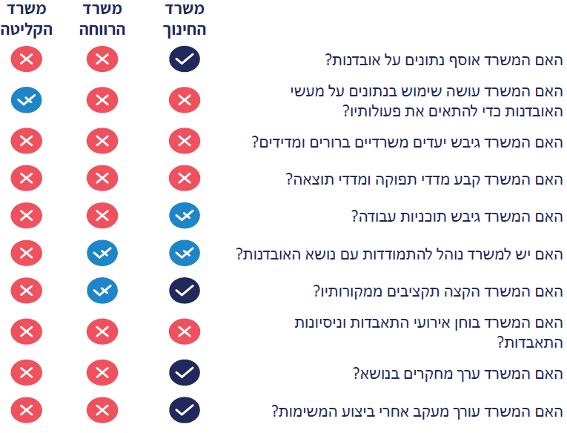

קביעת הנושא כיעד משרדי ותיעדופו בפעילויות השוטפות: התוכנית הלאומית קבעה כי על משרדי הממשלה השותפים לתוכנית להעמיד את תחום מניעת ההתאבדות כאחד מיעדי המשרד. תכלית הדבר היא לקדם את מטרת התוכנית הלאומית בעבודתו השוטפת של המשרד ולהטמיע את מרכיביה בעבודתו, ובכך למנף את פעולותיו בתחום מניעת האובדנות.
החלטת הממשלה הציבה לתוכנית הלאומית מטרה אחת: לצמצם את מספר מקרי ההתאבדות וניסיונות ההתאבדות. מכאן היה מצופה כי משרדי הממשלה השותפים לתוכנית הלאומית יגזרו ממטרה זו יעדים ברורים, מדידים ובני השגה, כל משרד לפי תחום עיסוקו ובהתאם לאוכלוסיות שבסיכון שבתחום אחריותו.
משרד החינוך ציין בתשובתו למשרד מבקר המדינה מדצמבר 2019 (להלן - תשובת משרד החינוך) כי קבע את מניעת ההתאבדויות כיעד של אגף שפ"י, היחידה המרכזית העוסקת בנושא ונתן ליעד זה ביטוי במסגרת ההכשרות של צוותי חינוך ותוכניות חינוכיות.
נמצא כי אף אחד ממשרדי הממשלה השותפים לתוכנית לא קבע את תחום מניעת התאבדות כאחד מיעדי המשרד הרוחביים החלים על כלל יחידותיו וכן לא נתן לנושא עדיפות כלשהי במסגרת עבודתו השוטפת. משרדי הממשלה השותפים לתוכנית לא גזרו מהיעד המרכזי של התוכנית הלאומית יעדים ברורים ומדידים, ולכן לא ניתן להעריך אם פעילותם בתחום האובדנות היא אפקטיבית ומהי מידת הצלחתם בצמצום מקרי ההתאבדות וניסיונות ההתאבדות.
מינוי בעל תפקיד ויצירת מערך ארגוני למניעת התאבדויות: מחקרים שונים מצביעים על כך שבכל מקום שבו גורמים שונים לקחו אחריות על התמודדות עם תופעת האובדנות והם פעלו בצורה מערכתית, שיטתית ולאורך זמן, שיעור ההתאבדויות הצטמצם.
ברוח זו קבעה התוכנית הלאומית כי על משרדי הממשלה השותפים לתוכנית למנות בעל תפקיד שיישא באחריות ברמה המשרדית ויהיה אמון על התוכנית ועל מעורבות משרדו בה. בין היתר, בעל התפקיד ירכז את הנושא, יתכלל את פעולות כל היחידות העוסקות בנושא ויהיה אחראי להשגת מטרות התוכנית הלאומית והיעד המשרדי שייקבע. עוד נקבע כי על כל משרד שותף לפתח מערכת ארגונית להטמעת התוכנית. להלן עיקרי הממצאים:
משרד החינוך: משרד החינוך הטיל את האחריות למניעת אובדנות ולטיפול בנפגעי אובדנות בקרב התלמידים על אגף שפ"י, המעניק שירותים פסיכולוגיים ושירותי ייעוץ חינוכי למוסדות חינוך, לתלמידים ולהוריהם. הפסיכולוגים והיועצים החינוכיים מספקים שירותי תמיכה וסיוע בסוגיות הקשורות ברווחה הנפשית ובבריאות הנפש. באגף מונתה היחידה למשבר וחירום לרכז את הנושא. היחידה כוללת פסיכולוגית בתפקיד הרכזת הארצית למניעת התאבדויות של תלמידים, שישה רכזים מחוזיים ומדריכים מומחים מתחום האובדנות המהווים גורמי ייעוץ והכוונה לכל גורם במשרד החינוך שיש לו צורך בהיוועצות. יחידות נוספות באגף שפ"י העוסקות במניעת אובדנות הן אגף פסיכולוגיה, המנחה מקצועית באמצעות נהלים, סטנדרטים והכשרתם של הפסיכולוגים החינוכיים ברשויות המקומיות; ואגף הייעוץ החינוכי האחראי על התוויית מדיניות ארצית למתן שירותי הייעוץ החינוכי במערכת החינוך, לרבות הדרכת היועצים החינוכיים העובדים במוסדות החינוך והכוונתם המקצועית.
ככלל, שפ"י התארגנה להוביל ולתכלל את הפעילויות למניעת התאבדויות של יחידותיה, לרבות שיתופי פעולה עם גורמי מקצוע מחוץ למשרד החינוך, ופעלה ביתר שאת לאחר התנעת התוכנית הלאומית (כפי שיפורט להלן). עם זאת, ואף כפועל יוצא מכך שהנושא לא נקבע כיעד משרדי המחייב את כלל היחידות הרלוונטיות, העיסוק בנושא מתרכז רק ביחידות אגף שפ"י ובמהלך שעות הלימודים בתחומי בית הספר.
נכון למועד סיום הביקורת טרם גובשה באופן סדור דרך ההתמודדות עם נושא מניעת ההתאבדויות ביחידות אחרות של משרד החינוך, ובפרט לא באלו המנחות את פעילות התלמידים במצבי סיכון בשעות הפנאי - השעות שבהן מתרחשים מרבית אירועי האובדנות של תלמידים. כך למשל מינהל חברה ונוער, האחראי על החינוך הבלתי פורמלי של התלמידים ועוסק בקידום תוכניות ופעילויות אחרות המיועדות לשעות שאחר הלימודים או מינהל תקשוב, טכנולוגיה ומערכות מידע, האחראי להקנות לתלמידים מיומנויות טכנולוגיות ודרכים להתנהלות נבונה ואחראית באינטרנט.
בתשובתו מסר משרד החינוך כי קיים ישיבות חשיפה לתוכנית הלאומית למניעת אובדנות ולעקרונותיה לאגפי המשרד השונים במשרד החינוך. בנוסף קוימו ימי עיון לקציני ביקור סדיר במחוזות והועברו הרצאות למדריכי נוער; שפ"י אף סייע בכתיבת חוברות מידע ונהלים של חלק מתנועות הנוער. מנהל מינהל חברה ונוער במשרד החינוך מסר כי הם נמצאים בתהליך של למידת הנושא יחד עם שפ"י ואף הוקמו ועדות היגוי על מנת לתת מענה לחינוך הבלתי פורמלי.
ראוי לציין את הפעולות שמבצע אגף שפ"י להרחבת המודעות למניעת התאבדויות בקרב ילדים ובני נוער ביחידות מטה אחרות ובמחוזות ואת יצירת שיתוף הפעולה בנושא עם מינהל חברה ונוער שנועד לתת מענה לנושא גם בשעות שהתלמידים נמצאים מחוץ למסגרות החינוך. עם זאת, מומלץ כי הנהלת משרד החינוך תירתם לנושא, תקבע אותו כיעד ובה בעת תגביר את המודעות של יחידות המטה האחרות, המחוזות ומוסדות החינוך ותדגיש את חשיבות שיתוף הפעולה עם שפ"י לצורך מניעת אובדנות במגוון הזירות שבהן מנהלים ילדים ובני נוער את חייהם.
משרד הרווחה: גורמים שונים במשרד הרווחה אחראים על מגוון נושאים שיש להם קשר עם אוכלוסיות בסיכון או אוכלוסייה בעלת פוטנציאל לפגיעה כגון אלימות במשפחה, ילדים בסיכון, וזקנים במצבי סיכון: השירות לרווחת הפרט והמשפחה באגף בכיר משפחה וילד בקהילה אחראי לתת מענה לצרכים האישיים והחברתיים של בודדים, משפחות וקהילות כדי לאפשר את קידום התפתחותם ושיפור תפקודם, וזאת במטרה להגביר את יכולתם לתרום לעצמם, למשפחתם ולסביבתם החברתית; האגף לשירותי תקון ונוער מנותק אחראי בין השאר לשירותי רווחה וטיפול סוציאלי, חינוך וסיוע לאוכלוסיות מתבגרים צעירים וצעירות; השירות לאזרחים ותיקים אחראי לטיפול באזרחים הוותיקים. שירותי הרווחה האמורים מסופקים על ידי מחלקות הרווחה ברשויות המקומיות או על ידי מסגרות קהילתיות שונות במגוון אופנים, ובהם: תמיכה בתא המשפחתי, מניעת אלימות במשפחה, הפעלת מרכזי טיפול ומקלטים, טיפול במשפחות חד-הוריות, סיוע בפתרון סכסוכים זוגיים, הפעלת יחידות הסיוע שליד בתי המשפט לענייני משפחה, גמילה מאלכוהול וטיפול בדיירי רחוב.
ברמת המטה הוטל על מנהל תחום אובדן ושכול במשרד הרווחה, שהוא יחידה בתוך השירות לרווחת הפרט והמשפחה, לעסוק במתן סיוע למשפחות שכולות שיקיריהן מתו מתאונות דרכים, נרצחו או התאבדו. לצורך קידום נושא זה משתתף מנהל תחום אובדן ושכול בפורומים הבין-משרדיים.
נמצא כי משרד הרווחה הגדיר בעל תפקיד במשרד שמועסק באופן ייעודי בתחום הוא מנהל תחום אובדן ושכול בשירות לרווחת הפרט והמשפחה. בעל תפקיד זה עוסק בסיוע למשפחות שיקיריהן התאבדו הנתפסת כקבוצה בעלת סיכון גבוהה להתאבדות, פעילות זאת היא חלק מהסיוע שמעניק המשרד לכלל המשפחות השכולות ולקידום הנושא הוא גם נוטל חלק בפורומים הבין-משרדים. אולם, משרד הרווחה לא מינה גורם האחראי למכלול המשימות הנדרשות ממנו למניעת התאבדויות על פי התוכנית בקרב אוכלוסיות בסיכון להן הוא מנגיש את שירותיו השונים.
משרד הקליטה: היחידה לשירות הרווחה שבתוך חטיבת רשויות, ארגונים וקהילה במשרד הקליטה (להלן - היחידה לשירות הרווחה) עוסקת באיתור עולים שנקלעו למצבי מצוקה ומשבר במהלך תהליך קליטתם או שובם לישראל ובסיוע להם. היחידה עוסקת, בין היתר, בפיתוח גישות רגישות תרבות בטיפול נפשי ובמניעת אובדנות בקרב עולים; קידום תהליכי התמודדות עם מצבי סיכון ומצוקה בקרב בני נוער עולים; התמודדות רגישת תרבות עם בעיית האלימות במשפחה בקרב משפחות עולים; ופיתוח וקידום דרכי התערבות, מניעה וטיפול בבעיית ההתמכרויות בקרב העולים.
נמצא כי בשל עיסוקיה הרבים של היחידה לשירות הרווחה בהתמודדות עם בעיות מרכזיות בקרב אוכלוסיית העולים, היא מיעטה לעסוק בתחום האובדנות ולא יזמה או פיתחה פעילות בנושא - בעצמה או בשיתוף עם משרדים אחרים, וכן לא לקחה אחריות על טיפול מערכתי ושיטתי בהתמודדות עם אובדנות בקרב עולים. היערכות ארגונית זאת של משרד הקליטה, אין בה מענה ראוי להיקף ההתאבדויות וניסיונות ההתאבדות בקרב אוכלוסיות העולים.
נוהלי עבודה, איסוף מידע ותחקור אירועים: לצד תוכנית עבודה המגדירה יעדים, משימות וסדר עדיפויות למימושם, מבטא נוהל עבודה את ההתמודדות של הארגון בדבר הטמעת הנושא ומגדיר את מחויבות הגורמים השונים בארגון; הוא מעגן ומסדיר את אסטרטגיות הפעולה ואת דרכי היישום שלהן בדרגי הארגון השונים, את חלוקת העבודה בין היחידות השונות וכן צמתים שבהם נדרש להשיג שיתוף פעולה עם גורמים בין-משרדיים ועוד.
מרכיב חשוב בפיתוח תשתיות תומכות לתוכנית הלאומית הוא תהליך איסוף הנתונים באירועי התאבדות או ניסיונות התאבדות ותחקורם. למידה של אירועים אלה יכולה לסייע להכרה של מאפייני התופעה, הגורמים לה, מאפייני האדם בעל הנטיות האובדניות בגילאים השונים והאמצעים המשמשים לכך; בהתבסס על אלה ניתן לגבש ולעדכן את הכלים למניעה ולזהות את המצבים והזמנים שבהם יש לרכז את עיקר תשומת הלב והמשאבים.
משרד החינוך: אשר לגיבוש נוהל עבודה למניעת התאבדויות, משרד החינוך פרסם בשנת 2004 חוזר מנכ"ל בנושא "אובדנות ילדים ובני נוער - מניעה והתערבות" (להלן - חוזר 2004) העוסק בתופעת האובדנות בקרב ילדים ובני נוער, מניעתה וההתמודדות עימה.
אגף שפ"י הכיר בצורך לעדכן את חוזר 2004 והחל בגיבוש טיוטה לחוזר חדש, שנועד בין היתר להתאים את ההסדרה לעקרונות של התוכנית הלאומית. תכלית החוזר החדש היא לתת מענה גם לאירועים מחוץ לכותלי בית הספר בחינוך הבלתי פורמלי; להסדיר את התפקידים הנוספים של הפסיכולוגים החינוכיים ולהגדיר שלבים בשמירת הרצף הטיפולי בתלמיד המצהיר על כוונותיו האובדניות; להסדיר בנוהל את הצורך לוודא שהתלמיד אכן נפגש עם פסיכיאטר ולהבטיח קבלת התלמיד חזרה לבית הספר כאשר בית הספר וכל גורם מקצועי אחר במערכת החינוך מעודכן בהערכת הסיכון לגביו. עם זאת, נכון למועד סיום הביקורת, גיבוש החוזר המעודכן ואישורו מתעכב זה שנתיים. הוראותיו לא הופצו, ומן הסתם אינן מחייבות.
יצוין לחיוב כי באשר להקמת מאגר נתונים ותחקור אירועים, משרד החינוך אוסף נתונים על התאבדות וניסיונות התאבדות של תלמידים. ולעניין זה אף ציין המשרד בתשובתו מדצמבר 2019 כי הוא מודע לצורך לשפר את התשתית לאיסוף נתונים.
בחוזר 2004 נקבע כי באירוע של התאבדות תלמיד תוקם ועדת בדיקה בראשות מפקח מחוז. ביולי 2011 פרסם מנכ"ל משרד החינוך חוזר בנושא "הפעלת ועדות בדיקה במערכת החינוך" (להלן - חוזר הפעלת ועדות בדיקה). על פי חוזר זה, במקרים של התאבדות או ניסיון התאבדות יקים מנכ"ל המשרד ועדת בדיקה שתלווה מקצועית בידי אגף שפ"י. על הוועדה להגיש את מסקנותיה לאישור המנכ"ל, והוא נדרש לקבוע פעולות ליישום הלקחים שהופקו. האחריות ליישום הלקחים היא של אגף שפ"י ושל המחוז שבתחומו התרחש האירוע.
תוצרי ועדות הבדיקה שהוקמו מאז 2011 מצביעים על תרומתן לאיתור נקודות תורפה של הסדרת התחום, על שינויים נדרשים בתוכניות המניעה וכן על הצורך בחיזוק המנגנונים, כגון: המלצה ליצירת מנגנון של מעקב ובקרה אחר ביצוע תוכניות מניעה בנושא אובדנות בכלל בתי הספר והכנסתן לתוכנית העבודה הבית ספרית; החלת תוכניות מניעה בנושא אובדנות על כלל תלמידי בתי הספר; בניית מנגנון מערכתי שיחבר בין בתי הספר לבין המערכות הבלתי פורמליות (כגון תנועות נוער וחוגי סיירות), דהיינו חיבור נוהל המקשר בין אגף שפ"י לבין מינהל חברה ונוער שבמשרד החינוך, האחראי על המערכת הבלתי פורמלית; יצירת נוהל קליטת תלמיד חדש בבית ספר שבו יודגש גם חלק העוסק בתלמידים בסיכון; הסדרת נוהל בין גורמי חינוך לגורמי רווחה על מנת לאפשר טיפול ראוי בתלמידים בסיכון.
עלה שיישום המלצותיהן של ועדות הבדיקה היה חלקי; כך, בין היתר, לא הוסדר נוהל בין משרד הרווחה למשרד החינוך ולא הוסדר נוהל פנים-משרדי שמחבר בין שפ"י לבין מינהל חברה ונוער.
אשר לגיבוש נוהל משותף עם משרד הרווחה מסר משרד החינוך בתשובתו כי למרות הצורך בשיתוף פעולה ולמרות שהוא שב ופנה למשרד הרווחה על מנת להסדיר את שיתוף הפעולה עימו, הנושא לא קודם. באשר להסדרת נוהל פנים-משרדי הכולל את מינהל חברה ונוער מסר המשרד כי נוהל כזה נמצא בשלבי גיבוש.
על משרד הרווחה ומשרד החינוך לשתף פעולה לצורך הסדרה של הטיפול בהתמודדות בנושא מניעת אובדנות בקרב ילדים ובני נוער ולקבוע פעולות שיבטיחו את הרצף הטיפולי באוכלוסייה זו.

בביקורת עלה שהחל משנת 2016 הפסיק משרד החינוך לקיים ועדות בדיקה של אירועי התאבדות תלמידים וניסיונות התאבדות.
לצורך פתרון המצב, באפריל 2017 הקים מנכ"ל משרד החינוך ועדה ל"בדיקת מטרות ודרך העבודה של ועדות בדיקה בעקבות התאבדות תלמיד במערכת החינוך"; בראש הוועדה עמד יו"ר המועצה הלאומית למניעת אובדנות. הסיבות לבחינה המחודשת היו, בין השאר, המגבלות של ועדת הבדיקה הפנימית וכן הקושי החוויתי של צוותי בתיה"ס בהם אירע מקרה של התאבדות. בדוח המסכם של הוועדה מדצמבר 2017 היא הציעה לבטל את הנוהל המחייב הקמת ועדת בדיקה בכל מקרה התאבדות של קטין ולנקוט צעדים שתכליתם השגת שתי מטרות: האחת - למידה ארגונית פנימית במודל של ועדת בקרה ואיכות (וב"א) על פי חוק זכויות החולה, התשנ"ו-1996, כפי שנהוג בצה"ל ובמערכת הבריאות במקרי התאבדות. בעניין זה הומלץ כי ועדה תוקם רק באירועים שבהם התאבד תלמיד בתוך כותלי בית הספר. המטרה השנייה היא להבטיח לבתי הספר שחוו אירוע אובדני ליווי בטווח הקצר באמצעות הדרכה וסיוע לבית הספר מאת הפיקוח המחוזי ומדריכי יחידת המטה ובהמשך ליווי מקצועי ארוך באמצעות מתווה ליווי שייקבע לבית הספר לאורך השנה בתחנות מוגדרות וכי רק במקרים של חשד לרשלנות או התעללות בקטין יקים המנכ"ל ועדת בדיקה גם אם ההתאבדות לא התרחשה בתחום בית הספר.
למרות שעברו כשנתיים מאז הגישה הוועדה את המלצותיה משרד החינוך טרם דן בהמלצות, ואשר על כן לא נתקבלה החלטה לשנות את נוהל הבדיקה של מקרי ההתאבדות. בפועל, המשרד ממשיך שלא לבדוק אירועי התאבדות מאז שנת 2016. משרד החינוך אף לא הסדיר את תהליכי ליווי בתי הספר לטווח הקצר והארוך. אשר לאירועי התאבדות מחוץ לכותלי בית הספר - שהם, כאמור, מרבית המקרים - לא הנוהל ולא המלצות הוועדה התוו הסדר לקיום תחקיר בנסיבות אלה.
משרד החינוך מסר בתשובתו כי מנובמבר 2016, אין גורם מקצועי מוסמך שיאשר כי אכן מדובר בהתאבדות. עוד מסר כי לעיתים הם נתקלים בהכחשה של התאבדות ואמירה נחרצת כי מדובר בתאונה, במצב זה אין למשרד כל דרך לבצע בדיקה של המקרה. המשרד אף ציין כי למרות שטרם אומצו החלטות ועדת הבדיקה בנוהל הוא ממשיך להעניק ליווי לבתי ספר, לתלמידים ולמשפחה שחוו אירוע התאבדות.
משרד מבקר המדינה ממליץ למשרד החינוך להשלים את הדיון בהמלצות הוועדה ויגבש דרכי פעולה בהתאם להמלצות שיאומצו. במסגרת דיוניו ראוי להתייחס לסוגיית הכחשת מקרי ההתאבדויות בקרב בני נוער.
משרד הרווחה: מנהל תחום אובדן ושכול במשרד הרווחה מסייע למשפחות שכולות שיקיריהן התאבדו באמצעות שני גופים חיצוניים במסגרת תוכנית הסיוע למשפחות שיקיריהן מתו מתאונות דרכים, נרצחו או התאבדו. התוכנית מעניקה לבני המשפחה השכולה סל שירותים וטיפולים הכולל: התערבות טיפולית ובניית תוכנית טיפול לפי צורכי המשפחה, שכוללת אבחון מיוחד, טיפול ברמה פרטנית, זוגית, משפחתית או קבוצתית ומענים מיוחדים; ליווי בני המשפחה ומתן מידע; בחינת צורכי המשפחה והפנייתם לאבחון לצורך טיפול פרטני, זוגי ומשפחתי בתחנות לטיפול זוגי ומשפחתי ברשויות המקומיות; הקמת קבוצות תמיכה, סדנאות וימי פעילות שנתית. הליווי ניתן למשך שנתיים.
מנהל תחום אובדן ושכול ומנהלת השירות לרווחת הפרט והמשפחה גיבשו בשנת 2016 נוהל להסדרת מתן הסיוע למשפחות שכולות שיקיריהן התאבדו; במאי 2018 אף גובשה טיוטת תקנון עבודה סוציאלית, אך מנכ"ל המשרד טרם אישר אותה מאז. נושא הסיוע אינו בא לידי ביטוי בתוכנית עבודה סדורה שמפרטת מטרות ויעדים, מדדי תפוקה ומדדי תוצאה אל מול היקף המשאבים הנדרשים למתן הסיוע. משרד הרווחה אוסף נתונים חלקיים בלבד על אירועי ההתאבדות שמתרחשים ושבגינם המשפחות השכולות מקבלות את הסיוע, אינו מרכז נתונים על אודות תהליך הסיוע למשפחות שיקיריהן התאבדו ואינו יודע מהו היקף הסיוע שניתן למשפחות אלו מכלל פעילויות הסיוע שניתן למשפחות השכולות (גם כתוצאה מתאונות דרכים ורצח). המשרד גם אינו אוסף מידע על ניסיונות התאבדות בקרב המשפחות השכולות ואינו מתחקה אחר מאפייניהם.
מנהל תחום אובדן ושכול ציין בפני צוות הביקורת כי מלכתחילה הסיוע הניתן במסגרת התוכנית למשפחות השכולות טעון שיפור בשני היבטים מרכזיים: על פי מחקרים, למשפחות שכולות נדרש סיוע למשך זמן ארוך בהרבה מהזמן הניתן במסגרת הסל שמציע המשרד (שנתיים); מרכיבי הסיוע אף הם חלקיים, למשל אין בו מענה למשברים תעסוקתיים וכלכליים העשויים להיגרם כתוצאה מהתאבדות בן משפחה. לדברי מנהל תחום אובדן ושכול המשרד נדרש לתעדף את הסיוע במסגרת המשאבים המוגבלים המוקצים לנושא.
אשר לאוכלוסיות אחרות בסיכון, שככלל משרד הרווחה מפתח להן תוכניות, מקצה להן משאבים ומפקח על טיב השירותים שהוא נותן להן במסגרת לשכות הרווחה ברשויות המקומיות - כגון קשישים, להט"בים ובני זוג גרושים או פרודים - משרד הרווחה טרם נקט פעולות מטה כלשהן למניעת התאבדות בקרבן (ראה להלן). כנגזרת מכך המשרד גם אינו אוסף נתונים על היקף האירועים ואינו מתחקרם. יצוין כי במסגרת עבודת המטה המקדימה היה משרד הרווחה שותף לביצוע מחקר מ-2012 על היקף תופעת האובדנות בקרב קשישים, לצורך אפיון התופעה בקרב אוכלוסייה זאת ובחינת האפקטיביות של דרכי מניעה שבהן נעשה שימוש במסגרת הפיילוט.
ככל שמתקיימת פעילות של המחלקות לשירותים החברתיים בתחום מניעת התאבדויות היא מתבצעת בהתבסס על הצטרפות הרשות המקומית לתוכנית הלאומית; 71 רשויות הצטרפו לתוכנית עד סיום הביקורת (ראו - להלן); במקרים אלה סיוע העובדים הסוציאליים במחלקות הרווחה לאנשים המצויים בסיכון לאובדנות נעשה במענה להנחיות הרשות, ולא על פי הנהלים וההנחיות של מטה משרד הרווחה או מחוזותיו.
אשר לפעילות ברמת המטה משרד הרווחה ציין בתשובתו למשרד מבקר המדינה מינואר 2020 (להלן - תשובת משרד הרווחה) כי על מנת לטייב את נתוני המשרד ויכולתו לנתח מגמות הוא החל לפתח מערכת מידע וטיפול ממוחשבת על מנת לקשר בין גורמי הסיוע השונים [ברשויות המקומיות] ולתכלל נתוני הפעילות והסיוע.
משרד הקליטה: סיוע לעולים חדשים וליווי שלהם משלב ההתארגנות הראשונית בטרם עלייתם לארץ ועד לקליטתם והשתלבותם בכל תחומי החיים בחברה הישראלית הם באחריות משרד הקליטה; מכאן שבידיו אמור להיות מידע רב על אודות מצב העולים ותפקודם. במסגרת הפיילוט, בשנת 2009, היה משרד הקליטה שותף לביצוע מחקרים על היקף ההתאבדויות בקרב עולי אתיופיה וכן בקרב עולי חבר מדינות ברית המועצות לשעבר.
עם זאת, נמצא כי משרד הקליטה אינו בונה מאגרי מידע על אירועי התאבדות או ניסיונות התאבדות בקרב אוכלוסיית העולים שבאחריותו ואין לו מידע עדכני וממצה בדבר היקף תופעת האובדנות בקרב אוכלוסיית העולים.
אשר לפיתוח תשתיות תומכות נוספות לתוכנית הלאומית - משרד הקליטה, אשר התמקד בפעילות בקרב עולי אתיופיה ועולי חבר המדינות לשעבר והיה שותף בתת-הוועדה, לא גיבש דרכים כוללות להשגת יעדי התוכנית הלאומית: הוא לא הכין תוכניות עבודה התואמות את היעדים של התוכנית הלאומית; לא קבע משימות או פעולות לביצוע בתחום האובדנות בתוכנית העבודה השנתית; לא גיבש נוהלי עבודה או הנחיות כלשהן למניעת אובדנות המחייבים את כל יחידותיו ואת כל הדרגים בטיפול בעולים שנמצאים בסיכון להתאבדות ולא הסדיר נהלים לשיתופי פעולה עם משרדים אחרים. בהיעדר תוכנית עבודה סדורה המבטאת את פעילויות המשרד בתחום האובדנות אין מעקב אחר ביצוע המשימות, הערכת אפקטיביות פעולותיו בתחום ובחינה של מידת ההצלחה בהן.
משרד הקליטה מסר בתשובתו מינואר 2020 כי נושא האובדנות בקרב עולים אינו בטיפולו, אלא מדובר באוכלוסייה שמטופלת באופן מקצועי בידי משרד הבריאות. המשרד אינו רואה עצמו אחראי על איסוף מידע בנוגע להיקף תופעת האובדנות בקרב עולים, ולמעשה גם אין לו כל דרך לאיסוף שיטתי של מידע על אירועי התאבדות וניסיונות התאבדות. המידע המגיע למשרד הקליטה הוא חלקי ומתבסס על דיווח עצמי של עולים בהתאם לרצונם, פעמים רבות העולים אינם משתפים את עובדי המשרד באירועים אלה. המשרד ציין, שהאחריות לאיסוף מידע שוטף היא על משרד הבריאות. הוא הוסיף כי רק לאחרונה, בישיבת ועדת ההיגוי העליונה של התוכנית (צוות בין-משרדי) שהתקיימה בנובמבר 2019 ולאחר שנושא זה הועלה לא אחת בפני היחידה למניעת אובדנות, הנחה מנכ"ל משרד הבריאות את יחידת המחקר במשרד הבריאות לבצע פילוח אירועי התאבדות בקרב העולים ולטייבם.
בשל שיעור ההתאבדויות הגבוה בקרב אוכלוסיית העולים (כשליש מכלל המתאבדים), מומלץ כי משרד הקליטה, יפעל בשיתוף פעולה עם משרד הבריאות לשם איסוף וניתוח הנתונים לגבי אירועי התאבדות או ניסיונות התאבדות בקרב אוכלוסיית העולם אשר יאפשרו מיפוי של המאפיינים הייחודים לאוכלוסיית העולים וייזום פעולות מניעה תוך הגברת המודעות לנושא בקרב העובדים במערכות הקולטות עלייה.
✰
ניכר שוני בין משרד החינוך לשני המשרדים השותפים הנוספים שנבדקו - משרד הרווחה ומשרד הקליטה, בכל הנוגע להקמת תשתיות תומכות ליישום התוכנית הלאומית למניעת התאבדויות; משרד החינוך הקים מערך לנושא, אף אם הוא עדיין חלקי ולא מספק מענה לכל מצבי הסיכון של התלמידים, ובפרט טרם מספק מענה לכל הנוגע לחינוך הבלתי פורמלי, המתקיים מחוץ לכותלי בית הספר לאחר שעות הלימוד (לדוגמה בפעילויות של תנועות הנוער); משרד הרווחה נותן סל סיוע למשפחות שיקיריהן התאבדו, אך הוא טרם קידם את כלל מרכיבי המערך התומך לטובת אוכלוסיות שבסיכון שבאחריותו; ומשרד הקליטה הטיל אחריות לנושא על יחידה משרדית ואולם טרם יצר תשתיות לביצוע פעולות מניעה בקרב אוכלוסיית העולים.
מומלץ כי משרד החינוך, משרד הרווחה ומשרד הקליטה יקבעו את הנושא כיעד משרדי ויגבשו תוכנית עבודה ארוכת טווח מקושרת משאבים, המחייבת את כלל יחידות המשרד שלהן נגיעה לתחום. כמו כן עליהם לבחון את הצורך בגיבוש נוהלי עבודה המסדירים שיתופי פעולה עם גורמים חוץ-משרדיים, לאסוף שיטתית נתונים על התאבדויות וניסיונות התאבדות בקרב אוכלוסיות הסיכון שבטיפולם וכן ובמידת הצורך להפיק לקחים מאירועי התאבדות ספציפיים ולקיים למידה ארגונית בנושא.

איתור אנשים בסיכון להתאבדות
התוכנית הלאומית ביקשה לקדם שתי אסטרטגיות מרכזיות לאיתור מוקדם של פרט הנמצא בסיכון להתאבדות: האחת - התמקדות באוכלוסיות בסיכון להתאבדות הניתנות לאיתור במיקום ידוע, למשל: מי שעשו ניסיון אובדני ואושפזו בחדר מיון, הסובלים מהפרעות נפשיות במערכות בריאות הנפש, עולים חדשים במרכזי קליטה, תלמידים ובני נוער במערכת החינוך וקשישים בבתי אבות ובמרכזי סיוע; השנייה - פיתוח ושימוש בכלי איתור ואבחון במסגרת מערכות המעניקות שירותים לאוכלוסיות בסיכון שיש בהן גורמים מקצועיים שביכולתם לערוך איתור ראשוני והערכת מסוכנות, למשל: במרפאות ראשוניות, במערכת החינוך ובמערכת הרווחה.
מיפוי שומרי סף והכשרתם: סוכני האיתור אשר יעשו שימוש בכלים האמורים הם שומרי הסף ("Gate keepers") - דמויות בעלות יכולת השפעה נקודתית או מתמשכת על האדם האובדני, אשר ביכולתן לערוך בירור (אישי, משפחתי או חברתי) על מצבו של הפרט שבמצוקה ואף לתמוך בו. שומרי הסף יכולים להיות גורמים מקצועיים, דוגמת רופאי משפחה בקופת חולים, יועצות חינוכיות, מורים ואנשי צוות בבתי הספר, עובדים סוציאליים (להלן - עו"סים) במחלקות לשירותים חברתיים, מטפלים בבתי אבות או עובדים במרכזי קליטה; שומרי סף אחרים הם קרובי משפחה או חברים המלווים את האדם במעגלי החיים השונים.
מחקרים שנערכו בארץ ובעולם הראו שכ-50% מאלה שהתאבדו ביקרו את הרופא שלהם במהלך החודש שלפני ההתאבדות, ושבחלק ניכר מאירועי ההתאבדות של בני הנוער בישראל (כמחצית מהאירועים) היה תלמיד אחר שידע על הכוונה האובדנית ולא דיווח למבוגר כלשהו. עוד הראו המחקרים כי לא נמצאה הוכחה לטענה הרווחת כי שאילת מתבגרים לגבי אובדנות מעוררת חשיבה או התנהגות אובדנית. יתרה מכך, כאשר הם נשאלו לגבי חשיבה או התנהגות אובדנית נמצא כי הדבר הקל עליהם לפנות לסיוע. גם מהפיילוט שנערך במסגרת עבודת המטה המקדימה עלה כי בעקבות הכשרתם של גורמים מקצועיים גדל באופן משמעותי מספר המופנים למרפאות בריאות הנפש על רקע חשש להתנהגות אובדנית.
החלטת הממשלה קבעה כי יש להכשיר שומרי סף וגורמים מקצועיים מאתרים. התוכנית הלאומית התוותה את הדרך לפיתוח מערך שומרי סף והגדירה את מרכיבי ההכשרה שלהם: בשלב ראשון יערוך כל משרד שותף מיפוי של הגורמים השונים הבאים במגע עם האוכלוסייה בסיכון ויכולים לשמש שומרי סף; פעולות ההכשרה של שומרי הסף הפוטנציאליים יכללו הנחיה כיצד לאתר מי שנמצא בסיכון אובדני ולסייע לו וכיצד להעריך את דחיפות ההפניה לגורם מקצועי מטעם בריאות הנפש; כל משרד ייתן כתובת של גורם מקצועי להתייעצות בדבר הפניה מהירה של הנבדקים בסיכון מוחשי. משרד מבקר המדינה בחן את הפעולות שנדרשו המשרדים שנבדקו לבצע לצורך הכשרת שומרי סף.
משרד החינוך: התוכנית הלאומית קבעה כי על משרד החינוך להכשיר מורים, הורים ותלמידים לשמש כשומרי סף של תלמידים. כבר בשנת 2004 קבע המשרד בחוזר המנכ"ל מאותה שנה כי על היועצים החינוכיים בבתי הספר העל-יסודיים (כיתות ז' - י"ב) לקיים מדי שנה הדרכה בנושא אובדנות לצוות החינוכי בשיתוף הפסיכולוג החינוכי של בית הספר. ההדרכה תכלול היכרות עם סימני מצוקה רגשית של תלמידים, אופני התערבות והנחיית התלמידים באשר לשיתוף אנשי חינוך ולדיווח בכל הנוגע לתלמידים המביעים כוונת התאבדות. עד שנת 2018 משרד החינוך הפעיל את התוכנית ב-84 רשויות מקומיות: ב-71 הרשויות שבהן הופעלה התוכנית הלאומית למניעת אובדנות עד לאותה עת, וב-13 רשויות נוספות בעקבות יוזמה של משרד החינוך.
למרות הירידה בגיל המתאבדים והגידול שחל בשיעור ניסיונות ההתאבדות בקרב ילדים ובני נוער, משרד החינוך טרם עדכן את חוזר 2004 ולא התאים אותו לשינוי זה; הוא גם לא קבע נהלים והנחיות לצוותי החינוך של בתי הספר היסודיים (כיתות א' - ו'). לפיכך, ההדרכות שנקבעו בחוזר בתחום מניעת ההתאבדויות בקרב תלמידים אינן ניתנות כלל לצוותי החינוך בבתי הספר בשכבת גיל זאת.
משרד החינוך מסר בתשובתו כי הוא מודע לכך שהתנהגות אובדנית, בעיקר מחשבות ואמירות אובדניות, מופיעה כיום יותר מבעבר בקרב תלמידי בתי הספר היסודיים. חוזר המנכ"ל מחייב את כל מערכת החינוך בהקניה וריענון הידע של אנשי המקצוע, לרבות עובדים בבתי הספר היסודיים. עוד הוסיף המשרד כי הוקם צוות חשיבה להתאמת התכנים ולהגברת מודעות בבתי הספר היסודיים.
אשר להכשרת צוותי החינוך של בתי הספר העל-יסודיים ותלמידיהם כשומרי סף - משרד החינוך החל להכשירם וכן לפתח תוכניות מיוחדות לנושא, אך במהלך שש שנות פעילות התוכנית הוא הכשיר רק 12,500 מורים, שהם כ-7% מכלל המורים, ו-945 תלמידים, שהם כ-0.3% מכלל התלמידים בשכבת הגיל הרלוונטית. המשרד טרם החל לפתח ערוצי הכשרה לרתימת ההורים לשמש כשומרי סף. יתרה מכך, למשרד החינוך אין תוכנית ארוכת טווח להרחבת היקף ההכשרה של המורים והתלמידים. להלן פירוט בדבר ההכשרות מטעם משרד החינוך:
היועצים החינוכיים: היועץ החינוכי בבית הספר מייצג את תחום בריאות הנפש במוסד החינוכי. הוא מועסק בתוך בית הספר, ובין היתר הוא מסייע לצוות החינוכי לפתח סביבה חברתית-לימודית מיטבית ולהקנות כישורי חוסן לתלמידים. במצבי לחץ ומשבר תפקידו להכשיר את הצוות החינוכי ולהתערב באירועים ברמה הראשונית והשניונית. יועצי בית הספר מלווים את אירועי האובדנות וניסיונות האובדנות ולוקחים חלק בדילמות מורכבות. ביוזמת אגף שפ"י ובשיתוף עם היחידה למניעת התאבדויות, מאז 2014 התקיימה הכשרה ליועצים החינוכיים. על פי נתוני אגף שפ"י, נכון לשנת 2019 יש 5,500 יועצים בבתי הספר, וכל יועץ עבר לכל הפחות הכשרה בסיסית של היכרות עם נושא האובדנות. יצוין כי ברשויות מקומיות שבהן הופעלה התוכנית הלאומית למניעת אובדנות נחשפו היועצים חינוכיים של בתי הספר לכלים הראשוניים להפעלת התוכנית הלאומית למניעת התאבדות בין כותלי בתי הספר. נוסף על כך, כל יועץ חינוכי חדש מחויב לעבור קורס הכשרה בסיסי במצבי משבר, הכולל היכרות עם תופעת האובדנות ומניעתה.
אף כי הכשרת היועצים החינוכיים היא המפתח להקניית הכלים בתחום מניעת ההתאבדויות של תלמידים לצוות החינוכי, אין לאגף שפ"י מידע לגבי סוג ההכשרות שעברו היועצים החינוכיים ב-84 הרשויות האמורות לאורך השנים; לאגף אין מידע גם לגבי טיב ההכשרות שניתנו בתחום ליועצים החינוכיים ברשויות מקומיות אחרות, ככל שהדבר נעשה ביוזמה ספציפית של המחוז או הרשות המקומית או בית הספר. ראוי שמשרד החינוך, בשיתוף עם משרד הבריאות, האחראי על הטמעת התוכנית ברשויות המקומיות, יבחן את האפשרות לבנות תוכנית הדרכה לשומרי הסף השונים בהתאם למוקדי סיכון של בני נוער; לצורך כך נדרש שמשרד החינוך ימפה את המוקדים הללו ואת היקף צורכי ההדרכה בתחום בבתי הספר.
מורים: בשל קרבתם היומיומית לתלמידים, המורים משמשים גורם מרכזי בזיהוי תלמידים בסיכון לאובדנות או תלמידים הסובלים מקושי נפשי העשוי להוליד מחשבות אובדניות. בתהליך הכשרת המורים כשומרי סף יש ללמדם כיצד לאתר תלמיד במצוקה ולתקשר עימו, כיצד לזהות את רמת הסיכון ובאילו מקרים יש להפנותו לעזרה מקצועית. מחקר של הפיילוט של התוכנית למניעת אובדנות שנערך ב-2013 הצביע על כך שהכשרת המורים כשומרי סף הביאה לשינוי משמעותי בקרב צוות המורים בנוגע לידע בנושא אובדנות, למוכנותם להתמודד עם משבר אובדני וליכולותיהם להפנות את התלמידים שבסיכון למקורות עזרה מתאימים.
על פי נתוני משרד החינוך, בין השנים 2018-2014 הוכשרו במסגרת התוכנית הלאומית כ-12,500 מורים מתוך כ-175,000 מורים שבמערכת (כ-7%). מורים אלה הוכשרו באותן 84 רשויות מקומיות בהן פעל משרד החינוך למניעת התאבדויות.
לנוכח התפקיד המרכזי של השפ"ח ביישום התוכנית הלאומית במערכת החינוך ובהדרכת יועצי בית הספר והצוות החינוכי בו, התבקשו מנהלי השפ"ח, בשאלון השפ"ח שהופץ במסגרת הביקורת, לחוות דעתם לגבי היקף ההכשרות וההדרכות שמקבלים בעלי תפקידים אלה בבתי הספר שבאחריות השפ"ח (שברשות המקומית).
מבין 80 מנהלי שפ"ח שהשיבו לשאלה, 25 (כ-31%) ציינו כי לא מקיימים בכלל הדרכות בבתי הספר ברשות ו-41 (כ-51%) ציינו שמתקיימים מפגשים בחלק מבתי הספר.
משרד מבקר המדינה בחן באמצעות השאלון את דעת מנהלי השפ"ח על יכולת ההתמודדות של בתי הספר עם נושא האובדנות ועל הקשיים המרכזיים העומדים בפניהם בהתמודדות זאת. כשליש ממנהלי השפ"ח שהשיבו לשאלון סבורים שלבתי הספר יכולת מועטה ואף פחות מכך להתמודד עם נושא האובדנות. בהמשך לכך בתרשים 17 מוצגת דעתם של מנהלי השפ"ח באשר לקשיים המרכזיים להתמודדות עם נושא האובדנות בבתי הספר.
תרשים 17: הקשיים המרכזיים של בתי הספר בהתמודדות עם נושא האובדנות
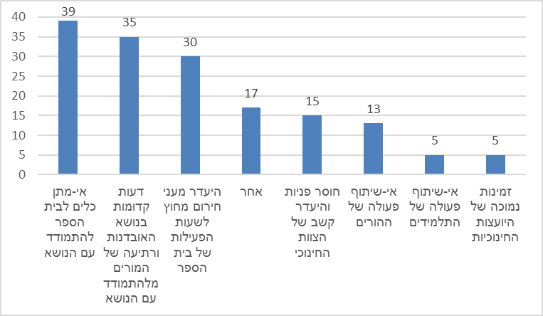
על פי נתונים שהתקבלו מתשובות לשאלון למנהלי השפ"ח ועובדו על ידי משרד מבקר המדינה.
מתרשים 17 עולה כי לפי עמדת מנהלי השפ"ח שהשיבו לשאלון, הקשיים המרכזיים של בתי הספר בהתמודדות עם נושא האובדנות הם היעדר כלים להתמודדות עם נושא האובדנות, דעות קדומות בנושא אשר גורמות לרתיעה של המורים והיעדר מעני חירום מחוץ לשעות הפעילות של בית הספר. יצוין כי מנהלי השפ"ח שהשיבו "אחר" הבהירו שכוונתם לקושי של מורים לזהות סימני מצוקה של תלמידים ומקרים אחרים שבהם חוששים המורים מההתמודדות עם נושא האובדנות וחרדים מהעיסוק בו.
עמדות מנהלי השפ"חים, כפי שעלו בשאלון, מדגישות את הצורך שאגף שפ"י ינתח את הסיבות ליכולת המוגבלת של המורים לשמש שומרי סף - צורך שהוגדר בתוכנית הלאומית, ויפעל לתת לכך מענה מתאים, לרבות באמצעות הדרכות ובחינת האפקטיביות של הכלים הנתונים בידי היועצים החינוכיים והמורים.
משרד החינוך מסר בתשובתו כי הוא מסכים עם הקביעה בדבר חשיבות הכשרת המורים לאיתור וזיהוי של תלמידים בסיכון ורואה בהם משאב משמעותי במניעת אובדנות. המשרד הוסיף כי הוא מחויב לחיזוק המורים, להגדלת מחויבותם לנושא, להסרת פחדם ממגע איתו ולהפיכתם לאקטיביים בשיח הישיר על הנושא עם תלמידיהם. שפ"י ימשיך להשקיע במערך חיזוק מנהלי בתי הספר והמורים, המהווים נדבך מרכזי בתחום זה, מתוך אמונה כי הרחבת התוכנית הלאומית, על כל מרכיביה, תהווה מודל לצוותי החינוך. לצורך כך זקוק שפ"י לרציפות ולהרחבה של התוכנית הלאומית ולעבודה עם כלל השותפים.
משרד הרווחה: נוכח מגוון תחומי האחריות והשירותים שנותן המשרד לאוכלוסיות בסיכון ובעלות פוטנציאל לפגיעה, בעלי תפקידים ועובדים רבים עשויים להיות בעלי יכולת השפעה על האדם שבסיכון האובדני שהם בקשר עימו. במסגרת זאת ביכולתם לערוך בירור על מצבו, בין שהם מועסקים ישירות בידי משרד הרווחה או דרך עמותות וארגונים אחרים, ואפילו מתנדבים למיניהם - כל אלו יכולים לשמש שומרי סף מטעם משרד הרווחה.
בשנת 2013 הכין מנהל תחום אובדן ושכול יחד עם סגן מנהלת אגף תקון במשרד הרווחה הצעה לעקרונות השתתפות משרד הרווחה בתוכנית הלאומית (להלן - הצעה לעקרונות). בהצעה ציינו כי "העובדים הסוציאליים המטפלים באוכלוסיות שבאחריות משרד הרווחה יוכשרו כשומרי סף ועם זיהוי סימנים ראשונים לסיכון אובדני יפנו את המטופלים לצורך הערכה, אבחון וטיפול מתאימים לגורמי בריאות הנפש". צוין גם כי "מספר מצומצם של עובדים המטפלים באוכלוסייה בסיכון גבוה לאובדנות (פנימיות ילדים ונוער, מסגרות חסות הנוער, בתי אבות, עובדים עם אוכלוסייה מגזר ומגדר וכד') יקבלו הכשרה רחבה לצורך הערכה ראשונית בטרם הפניה לבריאות הנפש". העמדות שבמסמך היו חלק מאבני היסוד שהביאו לגיבוש החלטת הממשלה מדצמבר 2013, שקבעה, בין היתר, כי על כל משרד להכשיר שומרי סף וגורמים מקצועיים מאתרים (כגון מורים, עו"סים או עובדי סיעוד).
בפועל, משרד הרווחה לא הגדיר שומרי סף, לכלל האוכלוסייה שבאחריות שירותי הרווחה, לא גיבש תפיסת הדרכה והכשרה של שומרי סף ולא הכשירם לתפקיד זה. עם זאת, ביוזמת היחידה למניעת התאבדויות הועברו הכשרות בתחום האובדנות לגורמי הרווחה במחלקות הרווחה בחלק מהרשויות שנכנסו לתוכנית הלאומית.
מבדיקת משרד מבקר המדינה עולה כי בשנים 2014 - 2018, כ-22% (1,337 מתוך 6,200) מהעו"סים המועסקים ברשויות המקומיות קיבלו הכשרה כלשהי בתחום האובדנות (לאו דווקא כשומרי סף). יוצא אפוא, כי מרבית מהעו"סים המטפלים באוכלוסיות שבאחריות משרד הרווחה לא קיבלו שום הכשרה לשמש שומרי סף בתחום האובדנות. יתרה מזו, למעשה אין לאף גורם במשרד הרווחה מידע על היקף ההכשרות בנושא האובדנות וטיבן: אילו בעלי תפקידים הוכשרו, כיצד ומתי; כאמור, כל ההכשרות נערכו ברמת הרשות, ואין על כך רישום או מעקב במטה משרד הרווחה.
משרד הקליטה: בשנת 2013 הקים משרד הקליטה מערך הכשרה לעובדי המשרד המצויים בקשר ישיר עם העולים בנושא "היבטים תרבותיים של בריאות הנפש ודרכים לאיתור והפנייה במקרים של מצוקה אובדנית". ההכשרה התקיימה בכל לשכות המשרד ברחבי הארץ וכללה שני מפגשים בכל לשכה. כחלק מההכשרה בכל לשכה נערך מפגש עם נציג מטעם המרפאה לבריאות הנפש באותה עיר. במפגש זה נערכה היכרות עם השירותים הניתנים לקהילה ולעולים בפרט באותו אזור, הוצגו דרכים להפחתת סטיגמות וסטריאוטיפים וחוזקו הקשר והתקשורת בין המערכות. למשתתפים הועברו שאלונים לפני ההכשרה ובסופה על מנת לבדוק את יעילותה עבורם. מהתשובות לשאלונים עלה כי תחילה חששו ממפגש עם נושא מורכב זה, אולם עם למידת החומר שהועבר ותרגולו חשו כי הידע והכלים שניתנו להם יסייעו להם בעבודתם וישפרו את יכולתם לעזור לפונים לעזרה נפשית.
משרד הקליטה לא הגדיר שומרי סף מבין בעלי תפקידים מטעמו אשר מצויים בקשר ישיר עם עולים העשויים להימצא בסיכון אובדני ולהם יכולת השפעה על התנהגות העולים, כגון יועצי הקליטה שמעסיק המשרד בלשכות המשרד השונות. משרד הקליטה אף לא ערך מיפוי כלשהו באשר למי יכול לשמש שומר סף מטעמו ולא יצר סדר עדיפויות ותוכניות להכשרה והדרכה של מערך כזה, בעצמו או בשיתוף משרד הבריאות.
מאז ההכשרה שקיים משרד הקליטה בשנת 2013 הוא לא קיים הכשרות נוספות ולא רענן את ההכשרות לעובדיו ולא לעובדים והמתנדבים בארגונים הנותנים שירותים לעולים. כמו כן, לאף גורם במשרד הקליטה אין מידע על היקף ההכשרות בנושא האובדנות וטיבן: אילו בעלי תפקידים הוכשרו ומתי.
משרד הקליטה מסר בתשובתו כי לפני כשלוש שנים הוא פנה למשרד הבריאות בבקשה לבצע ריענון של ההכשרות. לצורך כך הוקם צוות מקצועי משותף לשני המשרדים אשר מיפה את הגורמים הרלוונטיים ובנה מתווה להכשרה שאמורה להתקיים במחצית הראשונה של שנת 2020. משרד הקליטה הוסיף כי בפרק זמן זה הוא ביצע, באמצעות יחידת המו"מ של המשטרה והיחידה למניעת אובדנות, שתי הכשרות למנהלי המרחבים ולעו"סים שבמשרד. משרד הבריאות ציין בתשובתו כי הוא מודע לצורך לטייב את ממשקי העבודה עם המשרדים השותפים ואף החל בכך. אשר להכשרות - לדבריו במהלך 2017 החלו דיונים בין המשרדים לקראת ביצוע הכשרות ריענון לצוותי משרד הקליטה; ביצוע ההכשרות התעכב בשל כמה סיבות ובהן עיכוב שחל בהוצאת מכרז לספק שיבצע הכשרות לשומרי סף.
ביצוע הכשרות לעובדי משרד הקליטה ולגורמים נוספים המצויים בקשר עם העולים הוא צעד משמעותי אשר בכוחו לסייע בזיהוי מצבי מצוקה בקרב העולים ובתהליך הפנייתם לעזרה נפשית. על כן נדרש כי משרד הקליטה ומשרד הבריאות יקדמו את הכשרת עובדי משרד הקליטה המצויים בקשר עם העולים.
✰
לסיכום, נמצא כי גם בביצוע האסטרטגיה המרכזית של התוכנית הלאומית - הכשרת שומרי סף לאיתור אנשים בסיכון לאובדנות בקרב האוכלוסיות השונות - קיים פער בין המשרדים השותפים שנבדקו: משרד החינוך בולט לטובה במיפוי שומרי הסף - היועצים החינוכיים, המורים והתלמידים - ובגיבוש דרכים להכשרתם; משרד הרווחה נמנע מלהגדיר ביוזמתו את תפקיד העו"סים בשירותים השונים כשומרי סף, בטענה כי הכשרת חלק מהעו"סים היא באחריותו של משרד הבריאות; משרד הקליטה ערך הכשרה כוללנית לעובדיו, פעם אחת, לפני כשבע שנים. למשרד הבריאות, המוביל את התוכנית הלאומית, וכן לכל אחד מהמשרדים השותפים מומלץ לבחון את הסיבות לפערים אלה ולנקוט צעדים לצמצומם - לבחון את הצורך בהגדרת בעלי התפקידים כשומרי סף וכן את היקף בעלי המקצוע שיש להכשיר ואת תוכן ההכשרה הנדרש, להתאים את הגורם המכשיר לכל בעל תפקיד ולהגדיר את מידת הדחיפות לביצוע ההכשרה. מהלך זה של צמצום פערים תוך מתן כלים לגורמי השטח יסייע גם ביישום אסטרטגיות נוספות להתמודדות עם אובדנות, דוגמת הבטחת רצף טיפולי (ראו להלן).

גיבוש תוכניות להעמקת היכולת לאיתור אנשים בסיכון ולמניעת התאבדויות
משרד החינוך - תוכנית "בוחרים בחיים": הכלי המרכזי שגיבש אגף שפ"י להעמקת המודעות ולפיתוח חוסן נפשי בקרב מתבגרים הוא תוכנית "בוחרים בחיים - מדברים ישירות עם תלמידים" (להלן - תוכנית בוחרים בחיים) שהחלה לפעול משנת 2007. ב-2016 צוות מקצועי של היחידה להתמודדות במצבי חירום בשיתוף מומחים נוספים עדכן את התוכנית, על מנת להתאימה לתוכניות דומות בעולם ולמחקרים בתחום. בשנת הלימודים תשע"ז (2017-2016) הוכנסה התוכנית לבתי ספר במסגרת פיילוט, והוא הורחב בשנות הלימוד תשע"ח-תשע"ט (2019-2017). הפיילוט התבצע בבתי הספר שמנהליהם הסכימו להפעלתו ושהייתה נכונות מצד גורמי בריאות הנפש ברשות להשתתף בו. התוכנית מועברת במסגרת שיעורי "כישורי חיים" לכיתות ח', שמטרתם לפתח כשירות רגשית-חברתית של תלמידים ולחזק את יכולתם להתמודד עם מצבי חיים שונים.
במסגרת תוכנית בוחרים בחיים מכשירים את צוותי החינוך והניהול של בית הספר להתמודדות עם מניעת אובדנות, בין היתר על ידי זיהוי גורמי סיכון וסימני אזהרה והתנסות בשיח עם מתבגר במצוקה; המפגשים עם התלמידים נועדו לאפשר שיח פתוח על מצבים שונים בחיים ולחזק את יכולתם להתמודד במצבים קשים ומורכבים בחיים; גם הורי התלמידים מעורבים בתוכנית - בין היתר הם מזומנים לשיחת פתיחה ולשיחת סיכום בנושאים שעלו בקבוצה ואף לשיחה אישית במקרים מסוימים.
בפברואר 2019 הציג משרד החינוך למועצה למניעת אובדנות תוצאות מחקר של הפיילוט ליישום התוכנית; התוצאות הצביעו על כך שהתוכנית מסייעת לתלמידים בבקשת עזרה ובחיפוש אחר פתרונות. בסיכום אותה ישיבה הביעה המועצה את תמיכתה בעקרונות התוכנית ובהמשכה.
עד סיום שנה"ל תשע"ט (2019-2018) השתתפו במסגרת הפיילוט של תוכנית בוחרים בחיים 945 תלמידים מ-30 כיתות בבתי ספר ומכלל המגזרים (ממלכתי; חרדי; ערבי; בדואי), שהם כ-0.3% מכלל אוכלוסיית התלמידים בשכבת הגיל הרלוונטית. במסגרת הפעלת התוכנית אותרו 83 תלמידים בסיכון, והם קיבלו תמיכה חינוכית וטיפול פסיכולוגי למניעת אובדנות. יתרה מכך, יודגש כי תלמידים שהשתתפו בתוכנית הגדילו לעשות כאשר זיהו מצוקה אצל שני תלמידים (שלא השתתפו בפרויקט), דיווחו עליהם והביאו לכך שהם טופלו.
משרד מבקר המדינה מציין כי לאור תוצאות המחקר של הפיילוט שהציג משרד החינוך, ראוי שמשרד החינוך ומשרד הבריאות כמוביל של התוכנית ירחיבו את התוכנית לכלל התלמידים בחטיבות הביניים ובכלל בתי הספר.
משרד החינוך מסר בתשובתו כי בתוכנית העבודה שגובשה בתיאום עם משרד הבריאות מתוכנן להרחיב את תוכנית בוחרים בחיים כך שתכלול בשנה"ל תש"ף (2020-2019) 100 כיתות ובשנה"ל תשפ"א (2021-2020) 228 כיתות, זאת בכפוף לתקציב שיתקבל בשנת 2020. עוד מסר משרד החינוך כי כחלק מפיתוח מערך חדש של תוכנית "כישורי חיים" הוא ישלב, החל משנה"ל תשפ"ב (2022-2021), חמישה שיעורים בתחום חיזוק חוסן ומניעת אובדנות.
משרד מבקר המדינה מציין את הכוונה של משרד החינוך בתיאום עם משרד הבריאות להרחיב את תוכנית בוחרים בחיים לכיתות נוספות בשנת הלימוד הנוכחית ובשנת הלימוד הבאה וממליץ כי משרד החינוך ומשרד הבריאות יגבשו תוכנית ארוכת טווח לשילוב התוכנית, שנמצאה כמסייעת למניעת אובדנות, וכי הם יבחנו האם יש להרחיבה לשלבי חינוך נוספים - במלואה או במתכונת של ריענון. כמו כן ראוי לציין את כוונת אגף שפ"י לשלב במסגרת המערך החדש של "כישורי חיים" גם שיעורים בתחום מניעת אובדנות; ראוי שהאגף יגבש מענה מקביל גם לכיתות בשלבי חינוך גבוהים יותר (העל-יסודיים) שתוכנית "כישורי חיים" אינה מיועדת להם. במסגרת פעולות אלו ראוי כי המשרדים יבחנו את המקורות התקציביים למימון התוכנית לרבות באמצעות תקציב התוכנית הלאומית למניעת אובדנות.
משרד הרווחה - אי-ביצוע פעולות מניעה בקרב כלל האוכלוסיות שמקבלות שירותי רווחה: התוכנית הלאומית קבעה כי משרד הרווחה יעסוק גם בתחום מניעת ההתאבדויות ופירטה את תחומי האחריות, המשימות והפעילויות היזומות למניעה שעליו לבצע בקרב האוכלוסיות הנדרשות לשירותי רווחה. על פי התוכנית, משרד הרווחה נדרש לבנות מודל להטמעת התוכנית הלאומית ולתאם בין המחוזות, המחלקות לשירותים חברתיים שברשויות המקומיות ומסגרות הרווחה בקהילה ובדיור החוץ-ביתי; כן נקבע בתוכנית שבמקרה של היעדר תמיכה משפחתית מנהל המקרה (case manager) יהיה העו"ס ו/או פקיד הסעד.
בפועל המשרד לא הקים מערך מניעה ולא עסק ברמת המטה בתחום מניעת התאבדויות. להלן פירוט עמדות המשרד לאורך השנים בנושא זה:
ביולי 2013, ערב כניסת התוכנית הלאומית לתוקף, עם סיום עבודת המטה המקדימה וגיבוש מסמך הסיכום וההמלצות לתוכנית הלאומית - שהיה כאמור הבסיס להחלטת הממשלה - הודיע מנהל תחום אובדן ושכול למנהלי המחלקות לשירותים חברתיים ברשויות המקומיות כי "בהתאם לסיכום משנת 2010, בין משרד הרווחה לבין משרד הבריאות, הוחלט כי נושא מניעת ההתאבדות הינו באחריות משרד הבריאות. משרד הרווחה ישתף פעולה עם משרד הבריאות הן בוועדות היגוי והן ברמת גורמי השטח. לפיכך אין גם נוהל של משרד הרווחה והשירותים החברתיים בעניין זה".
חצי שנה לאחר קבלת החלטת הממשלה והכניסה לתוקף של התוכנית הלאומית למניעת התאבדויות, ביוני 2014, שלח מנהל תחום אובדן ושכול למנכ"ל משרד הרווחה מכתב ובו ציין כי פעילות משרד הרווחה בתוכנית הלאומית למניעת התאבדויות מתמקדת בשני תחומים: תחום המניעה ותחום הסיוע לבני משפחת שכולות (במכתב פירט מנהל תחום אובדן ושכול רק את הפעילות הקשורה לסיוע למשפחות השכולות). בעקבות הודעת משרד הבריאות על כך שהוא מפסיק את תקצוב התוכנית, בפברואר 2019 הודיע משרד הרווחה על הקפאת פעילותו בתוכנית הלאומית. הוא אף שלח מכתב למנהלי המחלקות לשירותים חברתיים, ובו המליץ להם לא להשתתף בפעילות כלשהי של התוכנית, ובפרט לא להשתתף בוועדות היישוביות הנשענות גם על אנשי המקצוע של המחלקות לשירותים חברתיים ומערך שירותי הרווחה.
בפועל, מאז קבלת החלטת הממשלה על יישום התוכנית הלאומית, בסוף 2013, ועד מועד סיום הביקורת, משרד הרווחה התמקד בתחום המניעה ובתחום הסיוע למשפחות השכולות, אך לא פיתח תוכניות למניעת התאבדויות המותאמות לאוכלוסיות שעימן הוא בא במגע ואף לא יוזמות אחרות לאיתור אנשים בסיכון להתאבדות בקרב האוכלוסיות המקבלות שירותי רווחה. הפעילות של המחלקות לשירותים החברתיים בתחום מניעת התאבדויות מתבצעת ברשויות המקומיות שהצטרפו לתוכנית הלאומית, מכוח החלטה מקומית של הרשות.
במצב זה אוכלוסיות בסיכון להתאבדות בקרב מקבלי שירותי הרווחה - במסגרת המחלקות או במסגרות אחרות של הקהילה - עלולות לא לקבל מענה המותאם לצורכיהן. בולטים בחסרונם פיתוח מענים ופעולות יזומות לאיתור אזרחים ותיקים, שכן זו האוכלוסייה שבה שיעור המתאבדים הגבוה ביותר. משרד הרווחה גם לא מיפה את שומרי הסף לקשישים ולא גיבש תוכנית להכשרתם; הוא לא דאג שיוכשרו שומרי סף מתוך הצוותים המקצועיים בבתי האבות או גורמים אחרים המלווים קשישים בקהילה; לא נקט פעולות לטיוב ההנגשה של קשישים בקהילה למוקדי מצוקה ולא הסדיר פעולות להבטחת רצף טיפולי ומעקב אחר קשיש העובר ממסגרת טיפולית אחת לאחרת. משרד הרווחה גם לא שיתף פעולה בנושא עם המשרד לשוויון חברתי ולא הציף נושאים הקשורים למצוקה בתחום של קשישים בפני הפורומים הבין-משרדיים שבהנהלת משרד הבריאות.
באשר להיקף הפעולות היזומות הפרואקטיביות וסוג המענים שיזם ופיתח משרד הרווחה בקרב אוכלוסיית האזרחים הוותיקים במשרד הרווחה, מסרה מנהלת השירות (אזרחים ותיקים) לצוות הביקורת, באוגוסט 2019, כי "השירות לאזרחים ותיקים נמצא בשלב ראשוני מאוד בתחום ההתאבדויות של אזרחים ותיקים" והוא טרם החל לבצע פעולות קונקרטיות בתחום זה.
בפגישה עם צוות משרד מבקר המדינה בספטמבר 2019 ציין מנהל תחום אובדן ושכול כי לתפיסתו משרד הבריאות הוא שמוביל את מניעת התאבדויות. לדבריו, בפועל משרד הרווחה שותף לשני תחומים: האחד - תחום הטיפול במשפחות שיקיריהן התאבדו, והשני - שיתוף פעולה במניעה ברמת הרשויות. הוא הוסיף כי הגורם האחראי לנושא המניעה במשרד הרווחה הוא אגף תקון, אולם באגף זה אין בעלי תפקידים לטיפול בתחום המניעה - האחת פרשה לגמלאות והאחרת הפסיקה לעסוק בתחום, והמשרד לא מינה מחליפים.
מנהלת אגף בכיר משפחה וילד בקהילה, שתחום אובדן ושכול כפוף אליה (מונתה לתפקידה זמן קצר לפני קיום הפגישה), הסבירה לצוות הביקורת בפגישה האמורה שתפיסת משרד הרווחה בשנים האחרונות היא ככלל לצמצם את העיסוק במניעת התאבדויות ולהתמקד בעיקר באוכלוסיות שכבר מטופלות בידי גורמי הרווחה, בהן גם משפחות שכולות. לדעתה, על משרד הרווחה בשיתוף משרד הבריאות להטמיע כלים למניעת התאבדויות ולהכשיר את העובדים לשימוש בהם.
בתשובתו מינואר 2020 מסר משרד הרווחה כי הוא החליט להתמקד בפעולות מניעה עבור אזרחים ותיקים המתגוררים בבתי אבות ובדיור מוגן, שם ישנה יכולת איתור גבוהה יותר של מצבי סיכון; קיים קושי באיסוף נתונים לבחינת היקף התופעה בשל הפגיעה האפשרית בחשיפת הנתונים האישיים. משרד הרווחה הוסיף כי עובדים בתחום מערכי הדיור לאזרחים ותיקים, דיור מוגן ובתי אבות, השתתפו בקורסים המתקיימים בבתי הספר המרכזי לעובדים סוציאליים וקיבלו הכשרה ממוקדת בתחום האובדנות בזקנה וזיהוי אזרחים ותיקים הנמצאים בסיכון לאובדנות. בנוסף, החל אגף בכיר אזרחים ותיקים בכתיבת נוהל להתמודדות עם תופעת האובדנות בקרב אזרחים ותיקים בדיור חוץ ביתי ובמיסוד תהליכים לזיהוי ומניעה של האובדנות ולהכשרת שומרי סף מקרב העובדים המועסקים במדורים לזקן במחלקות לשירותים חברתיים.
עוד ציין משרד הרווחה כי התוכנית הלאומית לא קבעה שעל המשרד לבצע פעולות מניעה וכי הממצאים המוצגים בדוח הביקורת מתבססים על מסמך סיכום והמלצות של הפיילוט, שבפועל משרד הבריאות לא אישר אותו. משרד הרווחה לא קיבל תקציב ייעודי לפעולות המניעה המוזכרות בדוח ולא התבקש על ידי משרד הבריאות לעשותן, לפיכך הן לא התקיימו. המשרד הוסיף וציין כי נציגיו השתתפו בישיבות שהתקיימו לצורך גיבוש דרך הטמעת התוכנית ברשויות המקומיות ובהכשרות שניתנו לצוותי המחלקות לשירותים חברתיים שברשויות; הוא גם פירט כמה פעולות מניעה שנקט בקרב האוכלוסיות שבטיפולו בעיקר במסגרות החוץ ביתיות, למשל במוסדות לאזרחים ותיקים ולילדים ונוער. משרד הרווחה הדגיש שהיעדר תקציב אינו מאפשר לו לנקוט פעולות נוספות.
המשרד לשוויון חברתי מסר בתשובתו למשרד מבקר המדינה מינואר 2020 שהוא השתתף בעבודת המטה המקדימה להחלטת הממשלה וכי ערך בקרב כל עובדיו (בהם עובדים במוקד לאזרחים ותיקים) הדרכות לזיהוי סיכון לאובדנות בקרב הפונים אליו. המשרד לא קיבל תקציבים לטובת הנושא. לבקשת המשרד הגיש בנובמבר 2019 מרכז ידע לחקר ההזדקנות האוכלוסייה בישראל נייר עמדה הסוקר היבטים מרכזיים בתופעת ההתאבדויות וניסיונות ההתאבדות בקרב האזרחים הוותיקים בישראל. הדרכים היעילות ביותר למניעת התאבדות בקרב אוכלוסייה זאת הן לזהות, לאבחן ולטפל בגורמים להתנהגות אובדנית; לאלה צריכים להיות שותפים לצד רופאי משפחה גם בני המשפחה הקרובה, החברים והקהילה.
משרד הבריאות מסר בתשובתו כי פעולות היחידה למניעת אובדנות מתבססות לאורך שנות יישום התוכנית בעיקר על מסמך הסיכום וההמלצות. למשרד הבריאות יש ממשקי עבודה למול משרד הרווחה בתחומים שונים לרבות ממשקים תקציביים. עמדתו היא שככל שהפעילות העתידית תתבצע במסגרת התוכנית הלאומית למניעת אובדנות ובמסגרת תקציב התוכנית, ולא במסגרת הפעילות השוטפת של משרד הרווחה שהנושא נמצא באחריותו, תידרש הקצאת תקציב נוסף ומתאים לדבר, וזאת בשל מגבלות תקציביות של משרד הבריאות.
משרד מבקר המדינה ממליץ כי לצד הפעלת מערך התמיכה בבני המשפחות שיקיריהן התאבדו, על הגורמים המקצועיים במשרד הרווחה לבחון את תפקיד משרד הרווחה בתחום המניעה על פי הקווים המנחים של החלטת הממשלה, ולשלב באופן שיטתי את הטיפול בנושא במסגרת מערך שירותי הרווחה שנותן המשרד ברשויות המקומיות, לרבות בטיפול באוכלוסיות בסיכון, בפרט לאוכלוסיית האזרחים הוותיקים. בכל הנוגע לסוגיות התקצוב, ראוי כי הנושא יידון במסגרת הפורומים הרלוונטיים העוסקים בגיבושה של התכנית הלאומית.
הפסקת פעילות מערך התמיכה של משרד הרווחה בבני משפחות שיקיריהן התאבדו: מחקרים רבים מצביעים על כך שבני משפחה שנפגעו ממוות פתאומי ואלים של יקיריהם נמצאים בסיכון גבוה להיקלע למצוקה רגשית חריפה, המחייבת סיוע ממוקד בהתמודדות עם המשבר. במענה לצורך זה נקבע בהחלטת הממשלה ובתוכנית הלאומית כי משרד הרווחה יפעיל מערך תמיכה גם לבני משפחות שיקיריהן התאבדו.
כאמור, תחום התמיכה בבני המשפחות שיקיריהן התאבדו מנוהל בידי מנהל תחום אובדן ושכול. החל משנת 2017 מוגש הסיוע לבני משפחות שיקיריהן התאבדו במסגרת רחבה של סיוע גם לבני משפחה שכולות כתוצאה מתאונת דרכים ועבירות רצח. תקציב פעולות הסיוע לשנים 2017-2015 היה בין מיליון ל-2 מיליון ש"ח בשנה, והוא התחלק בין משרד הבריאות למשרד הרווחה. לאחר שמשרד הבריאות הפסיק את מימון התוכנית בשנת 2019, הקצה לה משרד הרווחה כ-3 מיליון ש"ח מתקציבו השוטף כדי לאפשר את המשך הפעלתה בשנת 2019. עם זאת, בהיעדר תקצוב של משרד הבריאות לא ימשיך משרד הרווחה להפעילה בשנת 2020.
מומלץ ששני המשרדים ינצלו את ערוצי ההידברות הבין-משרדיים לפתרון סוגיות שמתעוררות ביניהם במהלך יישום התוכנית. בתוך כך, על משרד הרווחה לבחון את תפיסתו, בהתחשב בתפקידו הממלכתי בכל הנוגע לאוכלוסיות בסיכון, ולאור החלטת הממשלה ומתווה התוכנית שהגדירו גם את תחומי אחריותו ואת המשימות העיקריות שעליו ליזום ולבצע בתחום המניעה. חשוב שהדבר ייעשה בשיתוף עם משרד הבריאות, וזאת, כאמור, תוך הגדרת התקציב שיידרש לשם כך, מתוך מקורות התקציב שנקבעו לתוכנית.
משרד הקליטה - אי-ביצוע פעולות מניעה: לפי התוכנית הלאומית, במסגרת בניית מערך הסברה למניעת התאבדויות בקרב העולים ומשפחותיהם הוטל על משרד הקליטה להקים מוקדי ייעוץ של בריאות הנפש במוקדי הקליטה, בשיתוף המרפאה לבריאות הנפש והקהילה; להפעיל מערך תמיכה לחיילים עולים המשתחררים מצה"ל על רקע נפשי; להרחיב את שירותיו בתחום באמצעות קווים חמים ורשת האינטרנט; להפיץ את ההצגה "שאריות של החיים שלו" בקרב העדה האתיופית ולערוך סדנאות המשך ועוד.
בשל השיעור הגבוה של מקרי ההתאבדות וניסיונות ההתאבדות בקרב אוכלוסיית העולים ביחס לכלל האוכלוסייה, הקימה המועצה הלאומית לאובדנות בשנת 2015 תת-ועדה לבחינת אסטרטגיות למניעת אובדנות בקרב עולים, שבה השתתפה נציגת משרד הקליטה. ההמלצות של תת-הוועדה הוגשו למועצה הלאומית לאחר כשנתיים, ב-2017. המלצתה העיקרית הייתה לבצע התאמות תרבותיות בהתאם למאפייני אוכלוסיית העולים: להפעיל מסבירים מקרב העולים; לאתר משפחות שיקיריהן התאבדו; להעסיק עו"ס מקרב העולים; לתכלל את הטיפול במשפחות העולים; לתרגם את חומרי ההסברה לשפות האם של העולים; לשלב דוברי שפות שונות ב"קווים החמים" של עמותות הפועלות בתחום האובדנות; לבנות מסד נתונים על היקף התופעה בקרב אוכלוסיית העולים ועוד.
מבדיקת מבקר המדינה עלה שהמועצה הלאומית למניעת אובדנות לא דנה בהמלצות, וגם היחידה למניעת התאבדויות או כל גורם אחר במשרד הבריאות לא דן בהן. כך נותרו המלצות תת-הוועדה ללא כל התייחסות וללא פעולות המשך. בפועל, משרד הקליטה לא בנה מודל סדור להטמעת התוכנית הלאומית במשרד; הוא אף לא גיבש דרכים להתמודדות עם עולים בסיכון להתאבדות ולא גיבש תוכניות ייעודיות למניעת התאבדות בקרב עולים.
יצוין כי כפי שנקבע בתוכנית הלאומית, במסגרת המהלך להעלאת המודעות לתופעת האובדנות בקרב עולי אתיופיה התקשר משרד הקליטה עם חברה חיצונית לצורך העלאת ההצגה "שאריות החיים שלו", שהועלתה ביישובים שבהם ריכוז גבוה של עולים יוצאי אתיופיה. ההצגה נועדה ליצור שיח בנושא עם בני הקהילה. עם זאת, משרד הקליטה לא אסף מידע על היקף החשיפה להצגה ועל מידת האפקטיביות שלה להגברת המודעות לנושא. בשנת 2017 החליטה מנהלת היחידה למניעת התאבדויות להפסיק את העלאת ההצגה.
במהלך הפיילוט לגיבוש התוכנית ובשנים הראשונות להפעלתה משרד הקליטה היה שותף לכמה יוזמות לרתימת עובדיו לטיפול במניעת אובדנות ולהגברת המודעות לו בקרב אוכלוסיית העולים, כגון הכשרת עובדיו כשומרי סף ב-2013 והעלאת ההצגה "שאריות החיים שלו". כדי לחדש את פעילותו למניעת האובדנות בקרב העולים ולהגבירה, על משרד הקליטה לבחון את פעילותו בתחום מניעת האובדנות בקרב העולים החדשים בהתאם להחלטת הממשלה והתוכנית הלאומית; בין היתר ראוי שיבחן גיבוש תוכנית עבודה בתחום, שתיתן מענה לפיתוח מודלים ודרכים יזומות ואפקטיביות לאיתור עולים בסיכון אובדני במרכזי הקליטה או בכל מסגרת אחרת ולהסדרת אופן הטיפול בהם, לרבות הפנייתם לגורם הטיפולי המתאים. בעשותו כן ראוי לשתף פעולה עם משרד הבריאות ועם גורמים אחרים השותפים למערך, כגון משרד החינוך או צה"ל.
משרד הקליטה מסר בתשובתו כי הוא אינו אמור לפתח או ליזום תוכניות למניעת התאבדויות באופן עצמאי; מדובר בתחום אחריותו של משרד הבריאות והוא זה שצריך לפתח תוכניות. למשרד הקליטה אין כלים מקצועיים, יכולת אבחנה וטיפול, ידע מקצועי נדרש, ו/או עובדים מקצועיים בתחום. המשרד הוסיף כי הוא אינו אחראי להקמת מוקדי ייעוץ של בריאות הנפש במוקדי קליטה ואינו אחראי לפעולות מניעה ואיתור בקרב קבוצות חיילים עולים המשתחררים על רקע נפשי; לדעתו הדבר באחריותו הבלעדית של משרד הבריאות. הוא הוסיף כי משרד הבריאות העביר לסוכנות היהודית וקרן מיראז' (לפיתוח התיישבות, עסקים ויוזמות בנגב) תקציב ייעודי על סך של 500 אלף ש"ח לטיפול בנושא זה. לדעתו הוא גם אינו אמור להפעיל קווים חמים ותמיכה ברשת האינטרנט - אלה אמורים להיות מופעלים כחלק מהמערך הלאומי של התוכנית הלאומית. משרד הקליטה הוסיף כי הוא סבור שעל הצוותים הבין-משרדיים שגובשו כחלק מהתוכנית הלאומית לקיים דיון משותף בנושא אובדנות בקרב עולים ולקבוע את חלוקת האחריות בין כלל המשרדים.
משרד הבריאות מסר בתשובתו כי בכוונתו להעמיק את הפעילות הנוגעת למניעת אובדנות בקרב קבוצות העולים אל מול משרד הקליטה. במסגרת זו ייבחנו גם המלצות תת-הוועדה של המועצה למניעת אובדנות בתחום.
משרד מבקר המדינה ממליץ כי משרד הקליטה בשיתוף משרד הבריאות יפעלו לגיבוש תכניות למתן מענה לאוכלוסיות בסיכון גבוה בקרב העולים.

בניית מערך הרצף טיפולי
בדרך כלל אנשים בסיכון אובדני אינם נוטים לשתף פעולה עם גורמים בסביבתם ואינם לוקחים אחריות פעילה לשמירה על בריאותם. לכן יש חשיבות רבה לכך שההעברה בין הגורמים השונים (חברים, משפחה, רופאים ראשוניים, עובדי חינוך ורווחה) לאבחון במערכת בריאות הנפש תיעשה תוך שיתוף פעולה אקטיבי לשמירה על הרצף הטיפולי. להלן תרשים כללי לרצף טיפולי כפי שעולה מהתוכנית הלאומית למניעת אובדנות:
תרשים 18: רצף טיפולי כללי
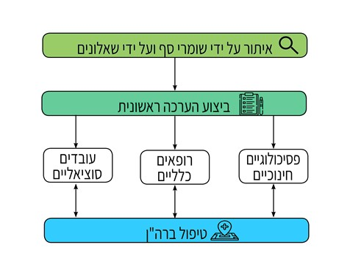
בפיילוט של התוכנית למניעת אובדנות הוצעו דוגמאות של מערכים לרצפי טיפול בין גורמים שעליהם אחראים משרד הבריאות, משרד החינוך ומשרד הרווחה: רצף טיפולי בזקנים ועולים; רצף טיפולי בילדים ובני נוער בחינוך הפורמלי; רצף טיפולי במערכות חוץ בית ספריות (תנועות נוער, מתנ"סים וקהילה); ורצף טיפולי במקרה של אדם שניסה להתאבד בעבר. בסיכום מהלך הפיילוט נקבע כי התיאום בין הגופים השונים בכל הרמות הוא תנאי הכרחי להצלחת התוכנית. בהמשך לכך, אחת מדרכי הפעולה ליישום התוכנית שנקבעו בהחלטת הממשלה היא נקיטת פעולות להבטחת הפניה לטיפול, רצף טיפולי ומעקב, לרבות הנגשה לשונית ותרבותית. על פי התוכנית הלאומית על היחידה למניעת התאבדויות הוטל לבנות מערכת לשמירה על רצף טיפולי - כולל בין גורמים מקצועיים שונים - ולהבטחת זמינות לאבחון ולטיפול נפשי וכן לערוך בקרה על תפקודה (להלן - מערך רצף טיפולי).
נמצא שהיחידה למניעת התאבדויות לא גיבשה, בשיתוף עם המשרדים והרשויות, נוהל רצף טיפול גנרי או ספציפי לאף אחת מהאוכלוסיות בסיכון לאובדנות; היא גם לא ניתחה בשיתוף המשרדים השותפים את החוליות החלשות, המונעות הבטחת רצף טיפולי לאוכלוסיות שונות, ולא הציעה פתרונות לבעיות חוזרות במצב זה. יתרה מכך, צירוף רשויות מקומיות לתוכנית הלאומית הוא פלטפורמה מובנית לשיתופי פעולה בין המשרדים השותפים בתוכנית על שלל השירותים שהם מספקים ברשויות - ההיקף המצומצם של צירוף רשויות מקומיות משפיע אף הוא על היכולת להבטיח רצף טיפולי לאוכלוסיות השונות. בנסיבות אלה, קיים סיכוי רב שאדם שאותר על ידי גורם אחד כבעל סיכון לאובדנות לא יקבל את הטיפול שלו הוא זקוק, בשל חוסר ברצף טיפולי בין הגורמים. להלן דוגמה שעלתה בביקורת למצב סיכון הנובע מחוסר ברצף טיפולי:
טיפול המשטרה באדם המאיים להתאבד והמשך הטיפול של גורמי המקצוע: שלוש ישיבות של המועצה הלאומית למניעת אובדנות שהתקיימו בשנת 2015 עסקו בשאלת תפקידו של סייר משטרה בטיפול באדם המאיים או מנסה להתאבד. המשטרה הציגה בפני המועצה את הנוהל שלה בנושא טיפול הסייר באדם המאיים להתאבד. היא אף הציגה את הדילמה העומדת בפני הסייר, שטרם גובתה בנוהל לגבי המשך הטיפול באדם שניסה להתאבד, לפיה אין לשוטר סמכות להורות על בדיקת אותו אדם וגם אין לידו רופא שרשאי להורות על בדיקה; מהצד האחר אם ישחרר את האדם הדבר עלול להביא בהמשך לסיכון חייו. המשטרה הוסיפה וציינה כי ביקשה ממשרד הבריאות להנחות אותה מי האחראי לטיפול באותו אדם שאליו יש להפנותו.
נכון למועד סיום הביקורת משרד הבריאות (באמצעות היחידה למניעת התאבדויות) טרם קבע עם המשרדים השותפים נוהל המסדיר את הליך הטיפול באדם שניסה להתאבד.
משרד הבריאות מסר בתשובתו כי חוזר מינהל הרפואה בנושא "נסיונות התאבדות - התערבות, טיפול, שמירה מיוחדת ודיווח בבית חולים כללי/פסיכיאטרי" (להלן - חוזר רפואה) דן בהליך הטיפול לאחר ניסיון אובדני. עוד ציין כי בשנת 2017 הוא החל בבניית מודל להפעלת שירותי חירום נפשיים בשיתוף מגן דוד אדום אשר ייתן מענה למצב שבו המשטרה מגיעה לאירוע של ניסיון התאבדות, ובמסגרתו ייקבע הקשר מול גורמי המקצוע - הפסיכיאטר המחוזי ואגפי הרווחה ברשות המקומית. הוא הוסיף וציין כי החלו הכשרות בתחום אך הן הופסקו עקב סוגיות תקציביות.
הואיל והחוזר האמור הינו נוהל העוסק בשחרור מטופל לאחר ניסיון אובדני מבתי חולים, מומלץ כי משרד הבריאות יקבע נוהל משותף ומורחב ביחד עם מגן דוד אדום, המשטרה ומשרד הרווחה אשר יפרט את הפעולות שיש לנקוט בכלל המקרים של אדם המאיים או מנסה להתאבד.
רצף טיפולי של תלמידים בסיכון לאובדנות: על פי התוכנית הלאומית למניעת אובדנות, תלמיד שאותר חשש לסיכון אובדני לגביו יופנה להערכה ראשונית של מסוכנות אובדנית. ערב גיבוש התוכנית הלאומית הופנו כל התלמידים שבסיכון לגורמי בריאות הנפש. בתוכנית הלאומית נקבע כי על הפסיכולוגים החינוכיים בשפ"ח לקבל את האחריות להערכת המסוכנות ולביצוע אבחון ראשוני של ילדים ובני נוער בסיכון אובדני. ככל שנדרש, הפסיכולוג בשפ"ח יפנה תלמיד שנמצא שקיים לגביו חשש בסבירות גבוהה להתאבדות לבריאות הנפש. משרד החינוך נדרש להכשיר את הפסיכולוגים החינוכיים לביצוע משימות האבחון והטיפול החדשות שנקבעו להם על פי התוכנית.
אגף פסיכולוגיה בשפ"י, בתיאום משרד הבריאות, גיבש נוהל המגדיר את תפקיד השפ"ח בתוכנית הלאומית למניעת התאבדות (להלן - נוהל השפ"ח). הנוהל שהופץ למנהלי השפ"ח ביולי 2015 קבע קריטריונים לקבלת ילד לטיפול בשפ"ח או לחלופין הפנייתו לשירותי בריאות הנפש. הנוהל גם מתווה מודל עבודה לשפ"ח וכן קובע מקרים שבהם יטפל הפסיכולוג החינוכי בילדים בסיכון, לצד מקרים שבהם עליו להפנותם לטיפול במסגרת בריאות הנפש. על פי הנדרש, המשרד הכשיר את הפסיכולוגים בשפ"ח לבצע הערכת סיכון ראשונית וכן לטפל בתלמידים שנמצאו במצוקה נפשית או בחשש מועט לאובדנות, שעל פי הקריטריונים בנוהל אינם מצריכים הפניה לבריאות הנפש.
אף ששלב הטיפול של השפ"ח הוסדר בנוהל, נמצא שהממשק בינו לבין משרד הבריאות לא נכלל במסגרת ההסדרה. כתוצאה מכך נפגע הרצף הטיפולי בתלמידים שהעביר השפ"ח לטיפול גורמי בריאות הנפש ולא הוסדר ההיזון החוזר מבריאות הנפש לשפ"ח. ממשק זה הכרחי על מנת להבטיח את האפקטיביות של הטיפול בבני נוער שאובחנו כנזקקים לטיפול, הן על ידי גורמי בריאות והן על ידי גורמי רווחה.
הקושי הרב הנובע מהחוליות החסרות באשר להבטחת הרצף הטיפולי בתלמידים בסיכון אובדני עולה גם מתשובות מנהלי השפ"ח לשאלון שהפנה אליהם צוות הביקורת, בנוגע לבעיות העיקריות בהתמודדות עם אובדנות של תלמידים. מנהלי השפ"ח ציינו קשיים שמשמעותם רצף שבור של טיפול במי שזוהה כבעל מסוכנות לאובדנות. להלן בתרשים 19 פירוט הבעיות העיקריות בהתמודדות עם אובדנות כעולה מהשאלון שהופנה למנהלי השפ"ח:

תרשים 19: בעיות עיקריות בהתמודדות עם אובדנות לפי מנהלי השפ"ח
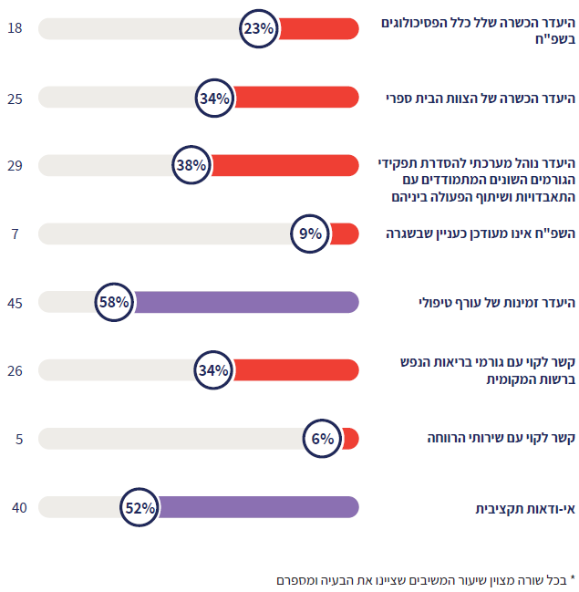
על פי נתונים שהתקבלו מתשובות לשאלון למנהלי השפ"ח ועובדו על ידי משרד מבקר המדינה.

תרשים 19 מראה כי מנהלי השפ"ח סבורים שבסיס הקושי בהתמודדות עם האובדנות נעוץ בהיעדרם של מרכיבים בסיסיים להבטחת הרצף הטיפולי: היעדר זמינות של עורף טיפולי (גורמי בריאות הנפש בקהילה) וקשר לקוי מולם, אי-ודאות תקציבית, אי-בהירות בנוגע לאחריות של כל גורם והיעדר נוהל שיסדיר את שיתוף הפעולה ביניהם והכשרה לקויה.
תצוין לחיוב יוזמה של מחוז חיפה משנת 2015 - להקים פורום מקצועי ובו נציגי משרד הבריאות, משרד החינוך, משרד הרווחה וקופות החולים שבמחוז לטיפול באובדנות ומניעתה, במטרה לגשר על הפערים הנובעים מחוסר ההסדרה ברמה הארצית וליצור שותפות ורצף טיפולי.

בנוגע לתהליכים שיש להסדיר ציינו מנהלי השפ"ח בין השאר את הנקודות האלה:
- יש שיתופי פעולה ברשות, אבל צריך להסדיר את שיתופי הפעולה ברמה ארצית, בין היתר באמצעות הסדרת נהלים.
- יש צורך ליצור ממשקי עבודה בין משרד החינוך למשרד הבריאות ולחזק את הממשק עם לשכות הרווחה, וכן לגבש נוהל מערכתי שמגדיר את התפקידים של כל אחד מהגורמים המטפלים בבני הנוער, כדי להבטיח רצף טיפולי ומעקב אחר הטיפול בהם.
ראוי שמשרד החינוך ומשרד הבריאות יציגו בפני הפורומים הבין-משרדיים - הצוות הבין-משרדי והמועצה הלאומית, את העמדות של מנהלי השפ"ח, שהם הגורם המקצועי המנהל את תהליך האבחון, האיתור והטיפול בבני נוער המצויים בסיכון אובדני. עמדות אלו מבטאות קושי ממשי של השפ"ח לתת מענה ממשי לאוכלוסייה הרגישה של התלמידים בסיכון.
הגדלת מעורבות השפ"ח במניעת התאבדויות היא בין ההישגים הבולטים של התוכנית הלאומית במתן מענה לאוכלוסיית התלמידים שבסיכון אובדני. על המשרדים השותפים לתוכנית, לצד משרד החינוך, משרד הבריאות ומשרד הרווחה, לאפשר את יישום נוהל השפ"ח בתוכנית למניעת אובדנות לשם הבטחת הרצף הטיפולי בתלמידים שבסיכון אובדני. כמו כן עליהם לנתח את החסמים המונעים את הסדרת השלבים לקיום רצף טיפולי שנוטלים בו חלק גם גורמי בריאות הנפש וגם העובדים הסוציאליים. פתרון אפשרי הוא בדומה לזה שנקט מחוז חיפה - הקמה של פורומים מקצועיים אשר יאחדו את כלל הגורמים המטפלים בבני נוער על מנת ליצור גוף שיבטיח את הירתמות כל הגורמים לעקרונות ולתהליכים משותפים בהתמודדות עם אובדנות של ילדים ובני נוער.
משרד הבריאות מסר בתשובתו כי נושא של הקמת פורומים מחוזיים בכל הארץ ייבחן בשיתוף עם אנשי השטח של התוכנית הלאומית ואנשי המשרדים השותפים ויטופל בהתאם לצרכים ולדרכי העבודה במחוזות השונים. משרד החינוך מסר בתשובתו כי הוא שותף לצורך להבטחת הרצף הטיפולי ולצורך להסדיר את הקשרים בין מסגרות החינוך לגופי הבריאות. עוד ציין משרד החינוך בתשובתו כי מעורבות השפ"חים חיונית להצלחת התוכנית ולשיתופי הפעולה עם קופות החולים.

הטמעת התוכנית ברשויות המקומיות
כאמור, על פי החלטת הממשלה, ההתמודדות עם ההתאבדויות צריכה להיעשות במהלך משותף של משרדי הממשלה והרשויות המקומיות, בהובלת משרד הבריאות. ההחלטה משקפת את האסטרטגיה הבסיסית של התוכנית הלאומית, שיש למקדה באוכלוסיות ששיעור ההתאבדות בקרבן הוא גבוה בהרבה מהשיעור הממוצע בקרב כלל האוכלוסייה. ההתמקדות פירושה יישום האסטרטגיות המרכזיות של התוכנית, כגון: הכשרת "שומרי סף"; הכשרת צוותים מקצועיים; נגישות הסברתית; ונגישות לאבחון וטיפול מתאים של בריאות הנפש.
עוד נקבע בתוכנית הלאומית כי כניסה ליישוב (להלן גם - רשות) והפעלת התוכנית בו תיערך באופן מדורג ומסודר. התהליך יכלול מיפוי נתונים של היישוב; אפיון משותף של צורכי היישוב ומתן מענה להם; הקמת ועדת היגוי יישובית; ובניית תוכנית עבודה משותפת. השנה הראשונה תהיה שנת היערכות ובשנה השנייה יוחל ביישום.
עיכוב בהטמעת התוכנית הלאומית ברשויות המקומיות: על פי מתווה הפריסה של התוכנית הלאומית, צריך היה להטמיע אותה בכל הרשויות המקומיות במשך כשש שנים, מ-2013 עד 2018; להתחיל במספר רשויות קטן יותר אך עם היקף אוכלוסייה משמעותי; ובכל אחת משלוש השנים הראשונות להפעלת התוכנית (2013 - 2015) נקבע כי התוכנית תופעל ב- 21 יישובים; בשנים 2018-2016 התוכנית אמורה להיטמע בכל היישובים בארץ.
בפועל, עד מועד סיום הביקורת התוכנית פועלת ב-71 רשויות מקומיות מתוך 255 רשויות (כ-28% ממספר הרשויות בארץ) ונותנת מענה לכ-44% מאוכלוסיית המדינה. בלוח 4 מוצגים מספר המתאבדים ומספר ניסיונות ההתאבדות על פי רשויות מקומיות:

לוח 4: מספר ההתאבדויות וניסיונות ההתאבדות ברשויות המקומיות
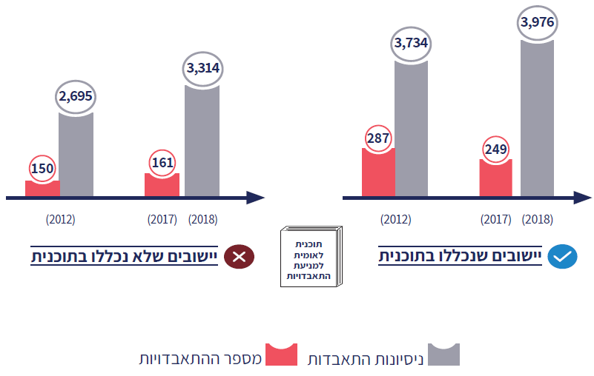
על פי נתונים שנאספו ע"י משרד הבריאות, בעיבוד משרד מבקר המדינה.

מלוח 4 עולה כי ברשויות המקומיות שבהן הופעלה התוכנית ירד מספר ההתאבדויות בשנת 2017 ביחס לשנת 2012 (בכ-13%), ואילו ברשויות המקומיות שבהן התוכנית לא הופעלה מספרן עלה (בכ-7%); באשר למספר ניסיונות ההתאבדות - ברשויות המקומיות שבהן הופעלה התוכנית עלה שיעורם בכ-7%, ואילו ברשויות שבהן לא הופעלה התוכנית עלה שיעורם בכ-23%.
נתונים אלה מצביעים, לכאורה, על השפעת התוכנית הלאומית על צמצום תופעת ההתאבדויות ברשויות בהן הופעלה. כדי ללמוד על תרומת המרכיבים השונים של התכונית לרשויות המקומית אלה - המצויות עדין בשלבים שונים של היערכות והפעלת התוכנית - על משרד הבריאות לערוך בקרה על יישומה בכל רשות ולוודא שמגמה זאת היא תולדה חיובית של הפעלתה ומהם התנאים ההופכים את מרכיביה לאפקטיביים בכל אחת מהרשויות כהפקת לקחים להמשך תהליך ההטמעה. בה בעת ממחישים הנתונים את דחיפות הטמעת התוכנית בכלל הרשויות ובאלה ששיעור מקרי ההתאבדויות ו/או ניסיונות להתאבדויות גבוהה, במיוחד.
הפעלת התוכנית למניעת אובדנות ברשויות המקומיות: במרץ 2018 התקשר משרד הבריאות עם ספק מסוים לצורך מתן שירותים להטמעת התוכנית ברשויות המקומיות. באפריל 2019 המשנה למנכ"ל משרד הבריאות, שמונה כיו"ר ועדה לעניין זה, הורה לספק להכין תוכנית עבודה להפעלת התוכנית ב-20 רשויות מקומיות ששיעור ההתאבדויות בהן הוא הגבוה ביותר.
משרד מבקר המדינה רואה בחיוב את יוזמת משרד הבריאות לקבוע תוכנית עבודה להפעלת התוכנית ברשויות שבהן שיעור ההתאבדות הוא הגבוה ביותר. עם זאת, הביקורת העלתה כי המשרד קבע את זהות הרשויות המקומיות שייכללו בתוכנית ללא היוועצות, וממילא ללא אישור של המשרדים השותפים, ובלי שקיבל את הסכמת הצוות הבין-משרדי. עוד עלה כי הספק פועל לפי הנחיות משרד הבריאות והוא מדווח לוועדה שהוא הקים, שחבריה הם נציגיו בלבד.
במאי 2019 הציג הספק בפני הוועדה והמועצה את רשימת 25 הרשויות שבהן שיעור האובדנות הוא הגבוה ביותר (נכון לשנת 2016) ובהן בכוונתו להפעיל את התוכנית. הוועדה אישרה את התוכנית.
בביקורת עלה כי מאז מאי 2019 התוכנית עדיין לא החלה לפעול באף אחת מ-25 הרשויות המקומיות האמורות שאושרו ע"י הוועדה המתכללת; בתשע מהן נוצר קשר ראשון, שתי רשויות מקומיות סירבו להפעיל את התוכנית בתחומן, וביתר 14 הרשויות המקומיות עדיין לא נוצר קשר.
מומלץ שמשרד הבריאות ישקול להנחות את הספק שנבחר ולסייע לו ביצירת קשר עם המשרדים השותפים והגופים הנוספים בתכנון האופן שבו תופעל התוכנית, לרבות הנעת הקשר הראשון אל מול הרשויות המקומיות, וכן בגיבוש דרכי ההטמעה כך שהן יותאמו לכל רשות ורשות על פי מאפייניה הייחודיים. מהלך כזה עשוי לסייע בהסרת חסמים.
כמו כן, מומלץ כי הבחירה העתידית ברשויות מקומיות נוספות לתוכנית תיעשה בשיתוף כלל הגורמים השותפים לתוכנית. מומלץ כי לצורך ההחלטה על זהות הרשויות המקומיות הללו יובאו בחשבון גם שיקולים אחרים, מלבד שיעור ההתאבדויות הגבוה ברשות, כגון: צרכים של אוכלוסיות המיעוטים והחרדים, מידע על אודות תוכניות נוספות משיקות שמופעלות ברשויות המקומיות וכיו"ב.
משרד הבריאות מסר בתשובתו כי זה שנים שהוא קובע את הרשויות הנכנסות לתוכנית לפי שיעורי ההתאבדויות שמפרסם מרכז המידע של המשרד, ובמקביל הוא מתאם עם משרד החינוך את היכולת ליישם את התוכנית. המשרד ציין כי מספר לא רב של יישובים נכנסו לתוכנית שלא בהתאם לשיעור ההתאבדויות בהם אלא משיקולים אחרים. אשר לחסמים המונעים רשויות מהצטרפות לתוכנית ציין המשרד כי הם נובעים מחוסר ידע ומרתיעה מלגעת בנושא, וכן מהעדפת פרויקטים אחרים. משרד הבריאות ציין שבכוונתו להמשיך בפעילות לריסון ההתנגדות של אותן רשויות לתוכנית ולצירופן אליה בהמשך.

סיכום
התאבדות וניסיון התאבדות הן תופעות מורכבות, קשות ועמוסות רגשות שבשל סטיגמות ודעות קדומות נמנעה, לאורך שנים, התמודדות ציבורית מובנית ומקיפה עימן; התנהגות אובדנית מופיעה אצל אנשים מכל שכבות הגיל, כולל נערים וילדים, והסיכון להופעתה מושפע מתרכובת של מגוון גורמים - ביולוגיים, פסיכולוגיים, תרבותיים וסביבתיים. המעשה האובדני והניסיון לביצועו גובים מחיר אנושי כבד ומשפיעים על חייהם ורווחתם של אלפי בני אדם מקרב משפחות שיקיריהן התאבדו ועל סביבתם החברתית הקרובה. בהחלטת ממשלה מדצמבר 2013 אימצה מדינת ישראל את התפיסה השלטת במדינות רבות בעולם, שלפיה התאבדות אפשר וצריך למנוע. במסגרתה לקחה המדינה אחריות להתמודדות עם מניעת אובדנות באופן מערכתי, שיטתי ולאורך זמן, במטרה לצמצם את מקרי ההתאבדות ואת ניסיונות ההתאבדות. זאת על ידי הכרזת הממשלה על מניעת התאבדות כאינטרס לאומי שיש להתמודד עימו במהלך משותף של משרדי הממשלה והרשויות, בהובלת משרד הבריאות. ההחלטה התוותה את המנגנונים הארגוניים, התקציביים והמקצועיים לניהול התוכנית ואת הפעולות המרכזיות שנדרשות להשגת יעדיה.
עם זאת, על פי ממצאי בדיקת משרד מבקר המדינה, כשש שנים לאחר תחילת הפעלת התוכנית הלאומית למניעת התאבדויות טרם יושמו מרכיבים מרכזיים בה ופריסתה הארצית מוגבלת למדי. האחריות לכך מוטלת הן על משרד הבריאות, שאמור היה להוביל ולתכלל את התוכנית הלאומית, והן על משרדי הממשלה השותפים המרכזיים לה - משרד החינוך, משרד הרווחה ומשרד הקליטה. לאורך שנות הפעלת התוכנית משרד הבריאות לא הפעיל בצורה מיטבית את המנגנון הארגוני הבין-משרדי ולא פעל לגיבוש וישום של תהליכי עבודה משותפים למול המשרדים והגורמים השונים השותפים לה - הוא לא השתמש בכלים שהוקנו לו בהחלטת הממשלה, במשאבים ובקווים המנחים שהותוו בתוכנית הלאומית ליצירת מערך לאומי כולל וביצועי להתמודדות עם תופעת האובדנות.
בה בעת משרדי הממשלה השותפים מיעטו לנקוט פעולות יזומות ואקטיביות לקידומה של התוכנית על פי המתווה שנקבע - תנאי הכרחי ליצירת תהליכים ותשתיות להתמודדות ארוכת טווח עם תופעת האובדנות בקרב האוכלוסיות שבסיכון שבאחריותן. עם זאת, יש לציין את התגייסות אגף שפ"י במשרד החינוך, את פעילותו להגדלת מעורבות השירות הפסיכולוגי החינוכי במניעת אובדנות ואת תוכניתו לגיוס צוותי חינוך ואף תלמידים כ"שומרי סף" לאיתור תסמיני אובדנות בקרב עמיתיהם.
הצלחת ההתמודדות עם תופעת האובדנות תלויה בכל המשרדים השותפים בתוכנית הלאומית. מומלץ כי משרד הבריאות יקיים הליך הפקת לקחים עם המשרדים השותפים, ובמסגרתו יבחן את מתכונת יישום התוכנית הלאומית למניעת אובדנות. על משרד הבריאות, כמי שאחראי מטעם הממשלה להובלה ולניהול של התוכנית, להקפיד על שימוש במנגנוני שיתוף הפעולה, על הסדרת עבודת מטה ועל ניהולה עם כלל המשרדים השותפים ועל פי סדרי העדיפויות הבאים לידי ביטוי בתוכנית הלאומית. כמו כן, מומלץ כי הבחירה העתידית ברשויות מקומיות נוספות לתוכנית תיעשה בשיתוף כלל הגורמים השותפים לתוכנית. בה בעת על המשרדים האחרים השותפים בתוכנית לנקוט צעדים יזומים להטמעת מרכיבי ההתמודדות בתהליכי העבודה של המשרד על כל דרגיו. הירתמותם של כל המשרדים השותפים - בדרגי המטה והשטח - היא שתבטיח מהלך של השגת היעדים של התוכנית הלאומית תוך מתן כלים לגורמי השטח לסייע גם ביישום אסטרטגיות נוספות להתמודדות עם אובדנות, דוגמת הבטחת רצף טיפולי - ביטוי לשגרת שיתוף פעולה של הגורמים השונים הנותנת מענה למגוון האוכלוסיות בסיכון.

מאמר של ד"ר סנדרין בורשטיין ליפסקיס בנושא "התנהגות אובדנית בילדים ובני נוער - סקירת ספרות".
החלטת ממשלה מספר 1091 בנושא "תוכנית לאומית למניעת התאבדויות", מ-22.12.13.
בשנת 2014 - 10 מיליון ש"ח, בשנת 2015 - 18 מיליון ש"ח ובשנת 2016 - 27 מיליון ש"ח.
מתוך "מגמות - עשור של בטיחות בדרכים בישראל 2016-2007", נובמבר 2017. https://docisolation.prod.fire.glass/?guid=388e32bd-7f97-414a-ea64-90e52ee685e2
העלויות הישירות נעות בין 90 - 100 מיליון ש"ח בשנה והעלויות העקיפות הן בין 2- 2.5 מיליארד ש"ח בשנה.
השוואת משרד מבקר המדינה מתבססת על מספר המתאבדים בישראל לשנת 2016 לפי נתוני משרד הבריאות, נתוני הלשכה המרכזית לסטטיסטיקה על אוכלוסיית ישראל לשנת 2016 וכן על נתוני ארגון הבריאות העולמי על שיעור המתאבדים במדינות ה-OECD לשנת 2016.
מן המשרדים הנוספים השותפים לתוכנית: המשרד לביטחון הפנים, משרד הפנים ומשרד הבינוי והשיכון.
מוקד לאומי שבו שותפים המשרד לבט"פ, משטרת ישראל, משרד החינוך, משרד הרווחה, משרד המשפטים ומשרד הבריאות. המוקד מקבל פניות ודיווחים ונותן מענה בנוגע לפגיעות, אלימות ופשיעה נגד ילדים ובני נוער במרחב המקוון. בין השאר, המוקד נותן מענה לאירועי אובדנות. המוקד הוקם על פי החלטת ממשלה מספר 1006 בנושא "הקמת מערך למניעת אלימות ופשיעה נגד ילדים ובני נוער ברשת", מ-17.1.16.
עמותה התנדבותית המעניקה שירותי תמיכה נפשית לאנשים הזקוקים לאוזן קשבת.
ראו "Mental Health Declaration for Europe", מ-15.01.05.
ראו מחקר של ארגון הבריאות העולמי בנושא "National suicide prevention strategies", משנת 2018; תוכנית הפעולה של ממשלת סקוטלנד למניעת התאבדויות "Every Life Matters"; תוכנית הפעולה של ממשלת שוודיה בנושא מניעת אובדנות "National action program for Suicide Prevention" וגם "Coordinated suicide prevention"; תוכנית הפעולה של ממשלת אנגליה בנושא "prevention suicide in England: Fourth progress report of the cross-government outcomes strategy to save lives", משנת 2019.
ראו מחקר של ארגון הבריאות העולמי בנושא "National suicide prevention strategies", משנת 2018; וגם "The Principles of Suicide Prevention Policy", מיולי 2017.
עובדים סוציאליים או פסיכולוגים קליניים בעלי סמכות בתחום בריאות הנפש.
דוגמת השאלון הרפואי למפקדי שלב בקורס חובלים.
ארגונים הפועלים ללא כוונת רווח ודוגלים בהתנדבות ובתרומה לקהילה.
נושא זה לא נבדק בביקורת של משרד מבקר המדינה. תמצית המידע בנושא זה מתבססת על דוח ביקורת פנים של משרד הבריאות בנושא שהועבר לשר ולמנכ"ל המשרד בינואר 2019. על פי הדוח לא התקיים קמפיין הסברה במדיות השונות ולא הועלתה הצגה לאוכלוסייה האתיופית - מהלכים שנועדו לסייע בהתמודדות עם מקרי אובדנות בקרב בני העדה.
ככלל הנושא בביקורת של משרד מבקר המדינה. המידע מסתמך על דוח ביקורת הפנים של משרד הבריאות ולפיו: יצאו הנחיות לרוקחים באשר לצמצום נגישות לתרופות והגבלת מכירה של תרופות המבוססות על פרצטמול לאריזה אחת, ובה לא יותר מ-16 כדורים; תוקטן נגישות למבנים מסוכנים.
או נציג מטעמו.
או נציג מטעמו.
הגורמים השותפים בצוות נלקחו מתוך מסמך "תפוצה ופרטי קשר של צוות היגוי בין משרדי מורחב", מ-26.1.14. יצוין כי מלבד משרדי הממשלה צורפו לצוות הבין-משרדי גם מרכז השלטון המקומי ומשטרת ישראל.
משרד הבריאות מסר לצוות הביקורת כי התקיים דיון נוסף של הצוות הבין-משרדי בשנת 2017, אך לא הופץ סיכום שלו בכתב.
הפעולות שיש להימנע מהן: פרסום בעמוד הראשון ובפונטים גדולים; פרסום תמונת המת, שיטת ההתאבדות ומקום ההתאבדות; שימוש במילים סנסציוניות ודרמטיות בתיאור ההתאבדות; תיאור נסיבות חד-ערכיות המקדמות תהליך הזדהות (אהבה נכזבת, אבטלה, קורבן התעללות וכו'); ביטויים המתייחסים להתאבדות כאל הצלחה, כגון "הצליח להתאבד" או "ניסיון התאבדות לא מוצלח".
זאת בשונה ממסך הסיכום ההמלצות שפירט 8 תקנים בהם מנהל יחידה, רכז אקדמי, רכז תקצוב ובקרה ושלושה מנהלים אזוריים.
על פי חוק כלי הירייה, התש"ט-1949, בדוח זה כלי ירייה או כלי נשק הוא "כלי בעל קנה העשוי לירות כדור, קלע, פגז, פצצה או כיוצא באלה, שבכוחם להמית אדם, וכולל חלק, אביזר ותחמושת של כלי זה, וכן כלי נשק שמסוגל לפלוט חומר הנועד להזיק לאדם, לרבות חלק, אביזר ותחמושת לכלי נשק כאמור ולרבות מכל המכיל או שמסוגל להכיל חומר כאמור, ולמעט מכל גז מדמיע".
יצוין כי הרישיונות ניתנים הן לאנשים פרטיים והן לארגונים, כגון חברות שמירה.
על פי החוק אדם שהתמנה על ידי השר לבט"פ במינוי שפורסם ברשומות להיות פקיד רישוי לצורך חוק כלי ירייה.
בסעיף 24 - תקציב משרד הבריאות - משרד ראשי.
על ידי פיקוח והגבלה של שימוש בתרופה פרצטמול, גידור "מקומות חמים" (אירועים שבהם אירוע התאבדויות) וקיום דיון על הגבלה של הפצת כלי נשק.
למעט בתי חולים במזרח ירושלים.
יהודים או ערבים.
מחוז ויישוב.
חודש ויום.
מספר מקרי התאבדות בשנים 2007 - 2016 ברשויות מקומיות עם אוכלוסייה מעל 2,000 בשנים אלו.
מספר מקרי ניסיונות התאבדות בשנים 2013 - 2017 ברשויות מקומיות עם אוכלוסייה מעל 2,000 בשנים אלו
בכל דירוג מוצג ממוצע של מספר ההתאבדויות וניסיונות ההתאבדות שקרו במספר הרשויות שהיו באותו דירוג.
בין חברי הוועדה: מנהל המכון לרפואה משפטית; מנהל אגף הרפואה במגן דוד אדום בישראל; ראש מחלקת בריאות הנפש בצה"ל; קצינת הדרכה ממשטרת ישראל; נציג הלמ"ס נציג המרכז הרפואי לבריאות הנפש באר יעקב, וכן נציגים ממשרד הבריאות.
המלב"ם הוקם במשרד הבריאות בשנת 1994 ותפקידיו, בין היתר, הם: ביצוע סקרי בריאות לאומיים; הקמה, ניהול ואחזקה של רישומים לאומיים למחלות כרוניות; ניהול הרישום הלאומי לסרטן; ניטור תחלואה זיהומית וחריגה; חקר התנהגויות ואורחות חיים הקשורים לבריאות. על המלב"ם באתר משרד הבריאות: www.health.gov.il/UnitsOffice/ICDC/Pages/default_new.aspx
"מאפייני ניסיונות התאבדות", דוח מסכם של בדיקת דיווחי ניסיונות התאבדות ממד"א, המלב"ם, פברואר 2019, עמ' 11.
כמו ארגונים של המגזר השלישי המתמקדים במניעת התאבדות.
לעניין הפעילות של משרד הבריאות בתחום בריאות הנפש, שלה גם השלכות לגבי ההתמודדות עם התאבדויות, ראה בדוח זה פרק "הרפורמה הביטוחית בבריאות הנפש", עמ'
מדריך התכנון הממשלתי נכתב בידי צוותי עבודה בין-משרדיים. המדריך פורסם בידי האגף לתכנון מדיניות שבמשרד ראש הממשלה לראשונה בשנת 2007, ולאחר שלוש שנות עבודה, בשנת 2010, הוא עודכן.
עוד על חשיבותה של קביעת מדיניות ראו מבקר המדינה, דוח שנתי 64ג (2014), עמ' 147 - 166.
מסמך סיכום והמלצות, עמ' 14.
פסיכולוגית מומחית בנושא מניעת התאבדויות.
מס' 3.11 "סל השירותים והטיפולים למשפחות שחוות אובדן פתאומי ושכול כתוצאה מתאונת דרכים, עבירות המתה והתאבדות".
לפי משרד הקליטה, באחריותו להעניק זכויות לעולים שעלו לישראל ב-10 השנים האחרונות ולאוכלוסיות מיוחדות של עולים 15 שנים.
ראו "מחקר מסכם פיילוט התוכנית הלאומית למניעת התאבדות", עמ' 52, בשנת 2013.
לשנת הלימודים תשע"ח, בכל סוגי הפיקוח ושלבי החינוך, לפי הלשכה המרכזית לסטטיסטיקה.
על בסיס שאלונים שמולאו ע"י מנהלי השפ"ח. כל מנהל שפ"ח שהשיב לשאלה זאת היה יכול לבחור עד שני קשיים בהתמודדות עם נושא האובדנות.
לדוגמה תוכנית YAM השוודית.
לשעבר המשרד לאזרחים ותיקים.
ראו בדוח זה פרק "הרפורמה להעברת האחריות הביטוחית בבריאות הנפש" בעמ'
בין התנאים: הילד אינו בעל כוונה מיידית להתאבדות או תוכנית לבצע מעשה אובדני; והילד לא ביצע מעשה אובדני בעבר.
ערים, מועצות אזוריות ומועצות מקומיות.
כ-4 מיליון מתוך כ-9 מיליון.
הרשויות הן (לפי סדר ה-א"ב): אור יהודה, אילת, בת-ים, גבעתיים, דימונה, הוד השרון, הרצליה, חדרה, חוף הכרמל, חיפה, טבריה, כרמיאל, לוד, מטה אשר, נהרייה, נצרת עילית, ערד, עמק חפר, קריית אתא, קריית גת, קריית ים, ראשון לציון, רחובות, רעננה ותל אביב יפו.

